Ernests Brastiņš

Latvijas pilskalni-1. Kuršu zeme

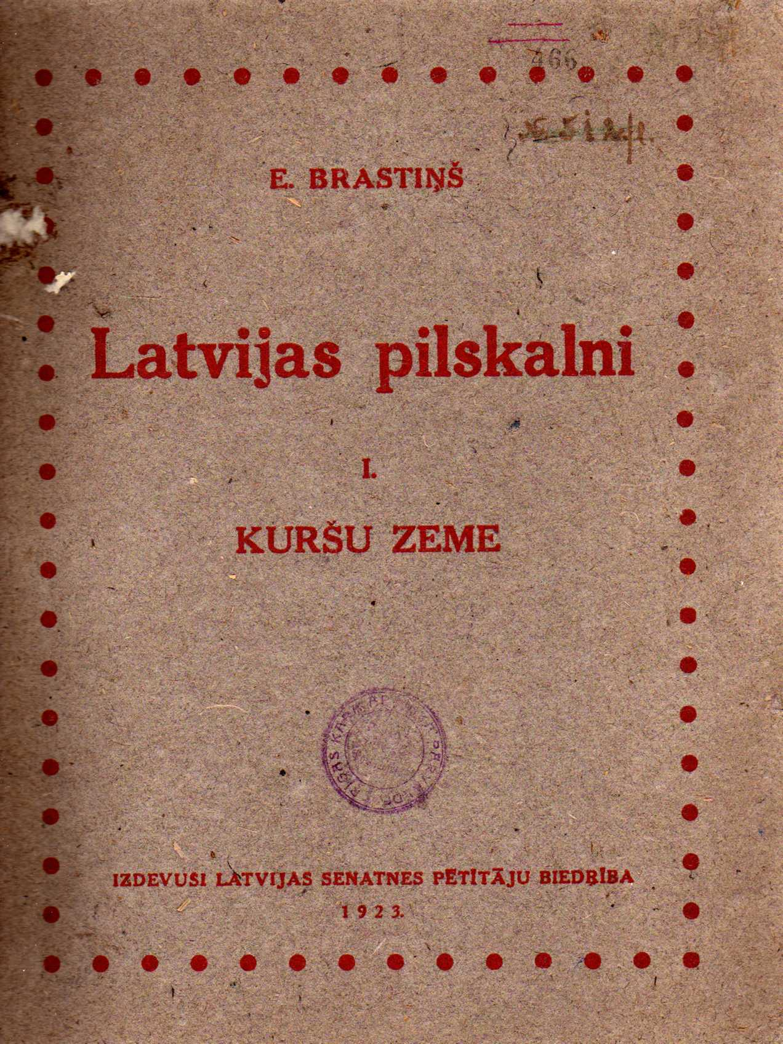
FineReader 11
«Latvijas pilskalni-1. Kuršu zeme»: Vālodze; 1923

Аннотация

Ernests Brastiņš
Latvijas pilskalni 1 Kuršu zeme
Zemēs ap Baltijas jūru, cilvēks esot ieradies tikai tā sauktā jaunākā akmenslaikmetā. Šis cilvēces aizvēstures posms Eiropā vēsturniekiem pazīstams ar savu samērā pilnīgu garīgu un materialu kulturu. Vēlākie kultūras laikmeti maz ko pielikuši jaunākiem akmenslaikmeta kultureliem pamatieguvumiem. Tvaiks un elektrība tikai devuši iespēju techniski labāk sasniegt un izmantot akmens laikmeta nospraustos centienus materialās kulturas laukā. Akmens laikmets mums devis nevien valodu, ticību un kalendaru, bet arī labības augu un lapu izlasi, keramiku un mākslu. Šos un vēl citus ieguvumus cilvēce nav atmetusi līdz pat šai baltai dienai.
Izdevusi Latvijas senatnes pētītāju biedrība "Vālodze" 1923. gadā
Noskanējis grāmatu un failu izveidojis Imants Ločmelis imantslochmelis@inbox.lv

Ernests Brastiņš
Latvijas pilskalni 1 Kuršu zeme
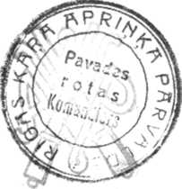
.
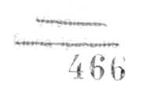
.
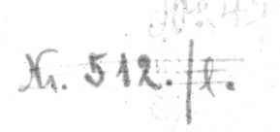
.

«»«»«» IZDEVUSI LATVIJAS SENATNES PĒTĪTĀJU BIEDRĪBA «»«*«»
«VĀLODZE» — RĪGĀ 1923.
Izpildīdams savus dienesta pienākumus, 1922. gada vasarā vadīju nelielu ekspediciju, kuras uzdevums bija iegūt kara muzejam materialus par senām ciņu vietām un apcietinājumiem. Sevišķi mani interesēja laikmets pirms vāciešu ienākšanas šaī zemē, jo par to trūka kaut cik noteiktu ziņu. Par ekspedicijas darbības iecirkni izraudzījos seno kūru jeb kuršu apdzīvoto zemi, tāpēc ka turienes apcietinātās pilis un vietas ir biežāk minētas vēstures dokumentos, nekā pārējo Latvijas apgabalu pilsvietas.
Vācu pētnieki Kurzemē līdz šim reģistrējuši vairāk ka 80 pilskalnu un citu aizvēsturisku apcietinājumu, bet tuvāki aprakstītas ir tikai nedaudzas vietas. Šās ziņas noderēja par pamatu ekspedicijas maršrutam, kurš gāja no viena reģistrēta pilskalna uz otru. No 1. jūnija līdz 15. sept. tika aprakstītas Kurzemē ap 100 dažādu ievērojamu vietu, nostaigājot vairāk kā 1500 kilometru. Pie tam tika izdarīti vajadzīgie mērojumi, fotografējumi un novērojumi, kuri likti pamatā šim apcerējumam. Apstrādāju un publicēju šos materialus cerībā, ka konstatētās vēsturīgās vietas tiks rūpīgi koptas un glabātas, bet vēl neatrastās — uzmeklētas un reģistrētas. Mans lielākais ļ gandarījums biitu, ja šie seno apcietinājumu mērojumi noderētu kā ierosinājums vai priekšdarbs kādam plašākam Latvijas pilskalnu arķeoloģiskarn pētījumam.
Ernests Brastiņš.
Rīgā, 1923. g. 1. jūlija.

Ievads.

Zemēs ap Baltijas jūru, cilvēks esot ieradies tikai tā sauktā jaunākā akmenslaikmetā. Šis cilvēces aizvēstures posms Eiropā vēsturniekiem pazīstams ar savu samērā pilnīgu garīgu un materialu kulturu. Vēlākie kultūras laikmeti maz ko pielikuši jaunākiem akmenslaikmeta kultureliem pamatieguvumiem. Tvaiks un elektrība tikai devuši iespēju techniski labāk sasniegt un izmantot akmens laikmeta nospraustos centienus materialās kulturas laukā. Akmens laikmets mums devis nevien valodu, ticību un kalendaru, bet arī labības augu un lapu izlasi, keramiku un mākslu. Šos un vēl citus ieguvumus cilvēce nav atmetusi līdz pat šai baltai dienai.
Starp citiem aizvēztures kulturas sasniegumiem atzīmējama arī cilvēka prašana nocietināt un aizstāvēt savus mājokļus pret uzbrucējiem. Uzbrukt varēja nevien meža zvēri vai apkārtējas mežoņ-ciltis, bet tikpat labi arī pašu cilts nedraugi. Tagadējās Latvijas teritorijā līdz šim reģistrētas tuvu pie 300 aizvēstures laikos celtu apcietinātu mītņu vietu. Tautas tradicijas šās vietas sauc par pilskalniem, neraugoties uz to, ka šām vietām bieži vien nav nekādu acīs krītošu ārēju pazīmju. Lielākā daļa šo pilskalnu glabā savā melnājā mītņu slānī neapšaubāmas akmens laikmeta kulturas priekšmetu atliekas. Citi, īpaši lielākie pilskalni, liekas, radīti vēlāk, kaut gan trūkst vēstures dokumentu, kas to apliecinātu.
Daudzi pilskalni apmainījuši šo savu nosaukumu pret kādu citu, kujš saistīts ar vēlākiem notikumiem vai teikām. Tos dēvē arī ka puķains, k 1 o s t e r k a 1 n s, elku kalns, dižga-bal kalns un vēl citādi. Tomēr sastopama arī pretēja parādība, jo par pilskalniem bieži vien saucas vietas, kurām nav nekāda pierādījuma, ka cilvēks tur būtu uzturejies ilgāku laiku vai arī izdarījis kādus rakšanas darbus. Var jau būt, ka arī šās vietas vienu vai otru reizi tomēr noderējušas patvērumam ļaudīm un lopiem, sevišķi ja tās atrodas purvos un .'.iežos. Šo pilskalnu apcietinājuma veids tādā gadījumā varēja būt aiz cirtums t. i. zemē salaisti koki visapkārt aizsargājamai vietai. Šādus aizcirtumus vēl vēsturiskā laikā gatavojuši zemgaļi un leiši. Šā apcerējuma beidzamā galā piemetināts vietu saraksts zem nosaukuma „Pilenes“, kurā ietverti pilskalni un tamlīdzīgi sauktas vietas, kam trūkst parasto pilskalna pazīmju.
Pilskalna nosaukumu vēsturiskā laikā tauta dāvajuse arī mestra laikos celtām akmeņu pils-vietām un lielkungu muižām, kaut gan retos gadījumos šās akmeņa celtnes ir celtas nodegušo kuršu piļu vietās. Gadījumos, kad vecas pils tuvumā tiek uzcelta ordeņa pils, pilskalna vārds aizklīst uz pēdējo un ļaužu mute nosauc veco pilskalnu kautkā citādi.
Kuršu pilis parasti bijušas celtas ūdens tuvumā stāvā krastā vai uzkalnā. Visbiežāk pilskalni ierīkoti uz zemesraga, kas dabīgi radies starp divām gravām. Zemesrags, kam stāvi sāni, vajadzīgā attālumā no sava gala tiek šķērsām pārrakts ar vienu vai vairāk grāvjiem. Izraktās zemes tiek uzmestas uzbedumā (valnī), kurš bieži vien tā iegūst ievērojamu augstumu. Nojaušams, ka grāvis un uzbedums vēl bijuši nocietināti koka sētām vai citādi kā.
Ne katru reizi apdzīvotā vietā atradās no dabas stāvs kalns vai krasts, kuru varētu izmantot apcietinātas vietas radīšanai. Tādā gadījumā pilskalnu taisīja samērā līdzenā vietā. Līdzenas vietas nocietinājot, uzbedumu un grāvi raka visapkārt pilsvietai, veikli izmantojot dabīgo zemes cilni. Tā rādīti pilskalni ar ieleju vidū, kā tas redzams Kurzemē daudz vietās. Ielejā parasti sakrājas ūdens (aka) vai ari iztek avotiņš.
Gadījumā, kad pilskalna ierīkošanai varēja izmantot kalnu, kuram malas visapkārt pietiekoši stāvas lai kavētu uzbrucēju, tad nolīdzināja kalna virsu, radot plakumu. Tomēr arī šaī gadījumā plakuma izejas pusē redzams kauču neliels uzbedumiņš. Domājams, ka pēdējais bijis vajadzīgs pamatam kautkādai tradicionelai koka celtņu sistēmai.
Lēzenas kalnmalas parasti tika padarītas grūtāki kāpjamas, rokot tās terašu veidā. Šādas terases apņem gan lēzenākas pilskalna puses, gan arī visapkārt pilskalnu, ja tas izrādās par vajadzīgu, piem. Alšvangas „Dižgabalu kalns11.
Latvijā sastopamo pilskalnu plaku miem ir dažāds lielums, kurš svārstās starp 600 līdz 6000 kvadrātmetriem. Auglīgākos Kurzemes apvidos pilskalni biežāk novietoti, kamēr mežainās un smilšainās vietās tādu pavisam nav, vai arī tie pārāk niecīgiem zemju darbiem apstrādāti. Kurzemē pilskalnu gluži trūkst jūrmalas joslā, jo to klāj purvi, meži un smilšu kāpas.
Vārda pilskalns, leit. pyleskalnis etimoloģija tiek vesta sakaros ar latv. pils tīt, leižu istpilti - uzmest, uzbest zemes vai smilti. Tiešām, zemju uzpilstījumi raksturo baltu cilšu apdzīvoto zemju aizvēsturiskos apcietinājumus. Šeit pat esot atrodama izpratne vārdam pils jeb pile, leit. p y 1 e, pilis, prus. pili- (vietu nos.), grieķ. polis.
Jau minēts, ka pilskalnos stāvējušas koka ēkas. Tās tikušas sauktas par pilīm un kronikas daudzkārt piemin šo piļu ieņemšanu vai nodedzināšanu. Tomēr gluži neiespējami kautko noteiktu sacīt par šo piļu ēku novietojumu vai izskatu, pirms nav arķeoloģiski izpētīts mītņu slānis vismaz kādā no vecājārn pilsvietām. Tāpat vēsturiskie dokumenti norāda, ka galvenā apcietinājuma tuvumā varētu būt bijis kaut kas līdzīgs priekšpilij jeb pilsētai.
Senos laikos, pie maz izveidotās karamākslas, koka pilis pilnīgi noderējušas savam uzdevumam. Akmens nav lietots pat paviļam, ka tas vēl tagad redzams veclaiku ēkās. Nav izslēgts, ka celtnes varēja būt darinātas stāviem kokiem, jo šo seno būvniecības paņēmienu vēl piemin dainas. Tādā gadījumā paviļas jeb pamats ir nevajadzīgs. Dažas latviešu kokā pilīs ir dzīvojuši kādu laiku arī iekarotāji vācieši, kā tas noteikti zināms par Cēsīm, Vārtajiem, Etnboti un Terveti. Arī paši vācieši cēluši koka pilis, piem. Dobi Zemgalē, kurās ilgāku laiku mitinājušies.
Kurzemē esošo pilskalnu tuvumā parasti atrodās kāda vieta saukta Baznīckalns, Elka-kalns vai Svētkalns. Jau agrākie pētnieki izteikuši pārliecību, ka uz daudzajiem Baznīckalniem nekad nav kristīgās baznīcas, kapličas vai altari stāvējuši. Baznīcai vajagot būt vecam vietējam vārdam un to lūko atvasināt no vārdiem bāgs, slav. 6onb sanskr. bog — dievs un zinica, leit. žijnica, kas kopējs ar zintenieks, zināt. Vārds elks pēc dažu pētnieku domām cēlies no skandināviešu helg (vāc heilig) un nozīmē to pašu ko svēts, leit. šventas, prus. sventa. Tas liecina par kuršu sakariem ar Skandināviju jau pirms vāciešu ienākšanas viņu zemē. Baznīckalni un Elkukalni tikai retos gadījumos apcietināti grāvjiem un uzbedurniem. Pie tam šaīs gadījumos jāšaubas vai lietas negrozās ap kādreizēju pilskalnu.
Pilskalnu tnvumā dažreiz tiek rādīta arī vēl kāda cita vieta dēvēta par karakalnu jeb vaidu ka Inu, kas bieži izkropļots par kartavu kalnu, vāģu kalnu vai citādi. Varbūt, ka šās vietas kādreiz noderējušas kā sacīkšu vietas karaspēlēs un paraugkaros.
Vēstures dokumentos kuršu pilis tiek minētas jau IX. g. s. Ziemeļa apustuļa Ansgara dzīves aprakstītājs Rirnberts vēsta, ka 853. g. zviedru karalis Olafs sarīkojis karagājienu uz kuršiem (Chori), kas kādreiz bijuši viņam padoti, bet vēlāk atkratījušies. Zviedru karaspēks šaī gājienā izlaupa, izkauj un nodedzina kuršu pili Seburgu, kuru aizstāvējuši 7000 karavīri. Tad iebrucēji atstāj savus kuģus un uzbrūk pēc piecu dienu gājuma citai kādai pilij, Apulei (Opulia). Šaī pilī bijuši 15.000 karotāju, kas 9 dienas varonīgi aizstāvējušies pret zviedriem. Beidzot Apule (atrodās Lietavā, pie Apules sādžas) padodas ar labu dod 30 ķīlniekus, ieročus un meslus. Pate pils palika nenodedzināta.
Pārējas lielākas kuršu pilis, ap kurām notikuši kādi ka^a darbi vāciešiem Kurzemi iekarojot, sauc vārdā Rimju kronikas sarakstītājs. Par citām viņš piemin tikai vispārējos vilcienos, ka Kurzemē piļu daudz un ka tās tik ilgi vajātas, kamēr padevušās.
Jau Rirnberts savā „Vita Anskarii“ zin vēstīt, ka Kurzemei bijuši pieci apgabali (civitates). Šis skaits sakrīt ar vēlākos vēstures dokumentos no 1230. un 1253. g. minētiem apgabaliem: 1) Vre-decuronia, 2) V i n d a. 3) B a n d o v e, 4) B i h a v e 1 a n c, 5) D o v z a r e, pārējie, kā: C e c 1 i s, M e -gove un Pilsaten, bijuši leitiski un apdzīvoti no kuršu kolonistiem gar pašu jūrmalu, kur tie vēl līdz šim laikam ap 3000 cilvēku uzglabājuši savu valodu. Tā sauktā „terra inter Scrunden et Semigalliam" uzskatama par daļu no mežainas, starpzemes, kas vairāk desmit kilometru platā joslā stiepjas no Rīgas jūras līča dienvidgala dienvid rietrurnu virzienā līdz kuršu jomai, un atdala kuršu apdzīvotās vietas no Zemgales un Lietavas. Jau toreiz Baltijas juras piekrastes apdzīvotāji itin labi zinājuši, kur viena tauta beidzās un otra sākās.
Seno kuršu apdzīvotie novadi gandrīz visi tagad ietilpst Latvijas teritorijā, tikai dažus kilometrus platā smilšainā jūrmalas josla pieder Lietavai. Kurzemes apgabalus, sakarā ar vēstures dokumentos uzskaitītiem vietu vārdiem plaši apstrādājis Dr. Bielenšteins 1892. gadā izdotajā grāmatā „Die Grenzen des Lettischen Volksstammes und der lettischen Spracbe in der Gegemvart und im 13. Jahrbundert". Tur pat arī uzskatīti līdz tam laikam apzinātie Kurzemes pilskalni. Bielen-steina uzdotos pilskalnus pārrakstījis von Lovis of Menar’s savā 1922. gadā izdotajā „Burgenlexikon fūr Alt-Livland“, papildinādams tās ar dažām jaunatrastām pilsvietām.
Kurzemes pilskalnu aprakstīšanas kārtā jeb rindā ir grūti ienest tipologisku, vēsturisku vai ģeogrāfisku sistēmu. Tāpēc arī to aprakstīšanai lietota gluži topogrāfiskā kārtība. Šī kārta pastāv iekš tam, ka par pieturas punktu, no kufa skaitīti visu pārējo pilskalnu attālumi un virzieni, izraudzīts pilskalns pie Veckuldīgas muižas, kurš atrodās Kurzemes Centrā un pie tam ir visslietākais kuršu apcietinājums. No šās vietas pēc acimuta grādiem sākot no ziemeļu virziena caur austrumiem, d i e n vidi e m un rietu m i e m, apzīmēts apkārtējo pilskalnu virziens un attālu m s k i 1 o metr o s. Pie tam acimuts, t. i. leņķis, kurš rodās starp pieturas punktā (Veckuldīgas pilskalns) sanākošiem virzieniem no ziemeļiem un kaut kāda pilskalna, ir'ņemts nevis magnētiskais, bet patiesais. Magnētiskais meridiāns, ka zināms, novēršas no patiesā par dažiem grādiem. Acimutus kā magnētisko, tā arī patieso, skaita no 0° līdz 360°. Ģeogrāfiskie platuma grādi nav pievesti, izņemot Veckuldīgas pilskalnu, jo tie viegli atrodami pēc pieliktiem pilskalnu apkārtnes plāniem.
Kuršu pilskalnu reljefa mērojumi tika bruļjonos izdarīti mērogā 1:500, ņemot griezumu augstumu līdzīgu 1 metram. Šeit tie uz pusi samazināti un visi redzami mērogā 1 :1000, t. i. viens metrs dabā līdzinājās vienam milimetram uz uzmērojurna. Šaī mērogā ieturēti, ar maz izņēmumiem, arī šķērsgriezumi. Apkārtnes plāni izgriesti iz krievu topogrāfiskām kara kartēm mērogos 1:21.000;
1 :42.000 un 1 :84.000. Rajonos, kur šo karšu trūkst, izlietoti izvilkumi no vācu plāniem M. 1:50.000, kas pārstrādāti vācu valodā pēc krievu mērojumiem. Griezumu augstums kā krievu tā vācu plānos līdzinās 2 saženiern jeb 4,26 m. Pilskalnu apkārtnes plāni latviešu valodā pievesti tikai dažās vietās, jo topogrāfiskie mērīšanas darbi Latvijā vēl nav pabeigti.
Kurzemes pilskalnu modeļu fotogrāfijās pievestas taīs pilskalnu aprakstos, kur uzmērojums vai fotogrāfijā no dabas nespēj dot pietiekošu jēdzienu par viena vai otra pilskalna reljefu. Paši modeļu oriģināli no visiem Kurzemes pilskalniem glabājas Rīgā, kapi muzejā. Tur pat arī atrodās mē-rojumu bruļjoni, fotogrāfiju negatīvi un apraksti.
Nav domājams, ka šaī aprakstā būtu pieminēti visi Kurzemē esošie pilskalni. Bez šaubām, dažs labs pilskalns ir paslīdējis ga^am meklētāja acij, slēpdamies mežu aizaugušos upju krastos Kādus citus ir nolīdzinājis arāja arkls un ceļu grantētāju lāpsta. Tomēr viss lielais vairums pilskalnu ir atrasts un uzmērots. Jaunu pilskalnu atradumi sagaidāmi no Kurzemes ziemeļu stūra, kurš mazāk pieejams pētniekiem savu mežu un purvu dēļ.

„Kuldigas Pilskalns".

57° O' 20” ziem. pl. 8° 22’ rietr. no Pulkovas.
Kuldīgas „Pilskalns“ ir lielākais kuršu zemes apcietinājums. Šaī vārdā sauktā vietā atrodās 2,6 kilometri ziemeļos no tagadējās Kuldīgas pilsētas. Pilskalns atrodās Ventas kreisajā krastā, tai vietā, kur Veckuldīgas upītes grīva. Pilskalns piederējis Veckuldīgas muižai, bet tagad piedalīts pilsētai. Pilskalnā nokļūst no Kuldīgas uz Veckuldīgu ejot un šaipus muižai no-griesties pa labi. Šeit sākās lauku ceļš caur druvām, kas pēc īķ kil. gājiena izbeidzas pilskalnā. Pār pilskalnu iet ogotāju un sēņotāju taka uz tuvējiem mežiem.
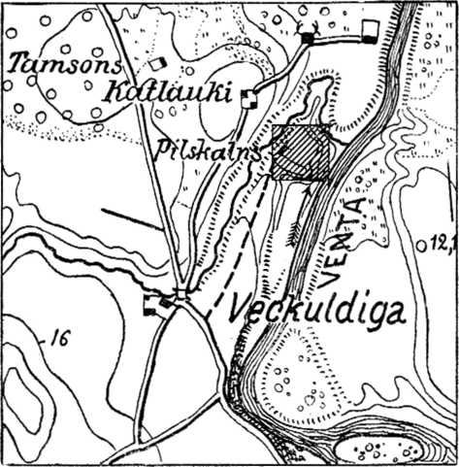

Kuldigas pilskalna apkartnes plāns mcroga 1 :2500

Kuldīgas pilskalna plakums aizņem veselu hektāru zemes. Plakums ir četrstūrains ar stūriem pret galvenām debesu pusēm. Dienv.-austr. puse norobežoto 100 metru garu un 5—6 metru augstu uzbedumu. Uzbeduma uzpilstīšanai zemes iegūtas izrokot 35 metri platu grāvi viņa priekšpusē, atstājot neizraktu tikai ceļa vietu. Vispār, pilskalns ierīkots izmantojot zemesragu, kas radies starp Veckuldīgas strauta izgraustu gravu un Ventu. Šis 15--20 m. augstais zemesrags atgriests no pārējās zemes ar jau minēto mākslīgo grāvi. Tā stāvo nogāžu dēļ radies grūti pieejams laukums, kurš noderējis apcietinājuma ierīkošanai. Teka, kas turp ejot ved gar grāvja un uzbeduma (vaļņa) kreiso galu, domājams, ir vecum vecā ieeja pilī. Ļaudis melš, ka pilskalnam Ventas pusē esot apakšzemes ieejas bijūšas. Tagad tur redzami avotaini robi krūmiem aizauguši un zemju nobrukumi.
Lauks, kas stiepjas no pilskalna uz Veckuldīgas pusi starp strautu un Ventu, ir kādreiz noderējis kā pilsētas vieta. Viņš norobežots
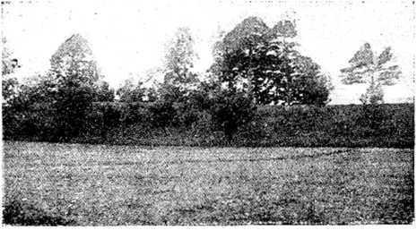

Kuldigas pilskalna valnis no plakuma puses

ar aizbirušu grāvi un uzrāda ogļainu mītņu slāni. Pašā pilskalnā mītņu slānis ir ap 1 metru biezs un tuvāk neizpētīts. Pēc ļaužu nostāstiem gadus 50 atpakaļ pilskalnā taisīti daži arķeoloģiski rakumi. Šās rakumu vietas vēl tagad sama-namas. Neskatoties uz to apstākli, ka pilskalns tiek sengadus arts, viņa izskats tomēr labi uzglabājies. Viņš rāda klasisku Kurzemē sastopamu pilskalna veidu.
Nav’ nojaušams, kādas bijūšas šā apcietinājuma koka būves, jo tas panākams ar plānveidīgiem rakumiem nākošos gados. Nekādas ak' meņa būvju atliekas nav redzamas, tāpat ka visās citās kuršu apcietinātās vietās.
Tagadējā „Kuldīga“ vācu mēlēs izrunāta kā „Goldingen“ ir bez šaubām senais šās pils nosaukums. To apliecina kāds senraksts no 1245. g.,
kur šī vieta tiek minēta kā „castrum olim Gol-dingen, modo Jesusborg dicitur. . Dr. A. Bilensteins domā, ka nosaukums „Goldinga“ apgalvo, ka Jesusburga celta „kādas senču pils vietā, kas stāvējusi taisni turpat, bet ieņēmusi tikai mazāk telpas". Nav tomēr nekādu pa-
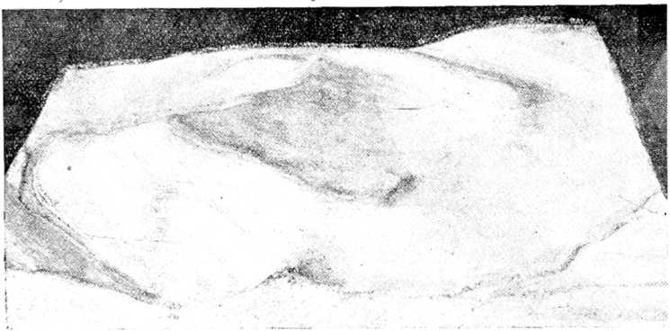

Kuldigas pilskalna modelis no ziemeļiem

stāv sakarā ar gotu vārdu gulth, kas nozīmējot zeltu un ka kurši savas zemes virspilsētas vārdu būtu atvasinājuši tāpat, kā zemgali savu Sido-breni 110 sudraba. Šeit pat lai būtu atļauts iz teikt vēl citādas domas: Kuldīga visvecājā formā gan izrunāta ka Kurdika, kur „r“ vēl nav pārvērties par „1“. Kā piem. vārdā kul-dakas nozīmē uguņkura vietu un pirmatnēji skanējis kā kurda. Šā vārda pirmā puse pazīstama no tādiem savienojumiem kā K u r z e rn e. Nosaukuma otrā puse dika radniecīga ar latiņ, d u x, ducis, kas nozīmē vadoni, valdnieku, pavēlnieku, kungu. Latviešu valodā no šās saknes ir forma d t k s- valdnieks, kungs. Dīkā stāv ē t-des herrschaftlicl’Gn Geborclis rnūssig gehen (Stendera vārdu 1789.). Tā tad Kuldīga varētu nozīmēt, citādi sakot, kuršu valdnieku mājokli.
zīmju, kas norādītu par kādu mazāku pilskalnu, kas atrastos tik pārāk tuvu varenajam Veckuldīgas pilskalnam.
Senrakstos nav atrodams nekādas ziņas, ka ap Kuldīgas kuršu pili būtu kādreiz notikušas kādas kaujas vai citi kādi kara darbi. Domājams, ka kuršiem ar labu padodoties ordeņa virskundzībai, uz kādu laiku tika pamesta arī to pils pašu rokās. Vācieši pie tam cēla sevīm citu mājokli pieklājīgā atstatumā no vecās pils un dzīvoja ar kuršiem blakus „uz kopīgu labu laimi", kā Rimju kronikā piebilsts.
No Kuldīgā celtās ordeņa pils sākās ordeņa varas izplatīšanās pa Kurzemi un kuršu brīvības apkarošana. Kuldīga top par ordeņa varas viduspunktu Kurzemē un Kuldīgas kom-turam ir padoti visi šaī zemē esošie ordeņa
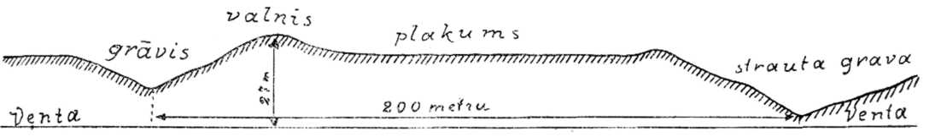

Kuldigas pilskalna sķersgriezums no ziemeļu-austrumiem uz dienvidus-rietrumiem mērogā 1 :1500

Vācieši savu „Jesusburg“ cēluši 1252-1254. g. divus kilometrus dienvidos no Veckuldīgas. Jauno vārdu ar laiku izskaudis vecais nosaukums. M. Šiliņš, „Rimju kronikas" tulkotājs, savās piezīmes tulkojumam, bez kāda redzama pamata brāļi. No Kuldīgas vācieši izdara savus uzbru» kumus Dzinteres, Aizputes, Mārkaišu, Lažas, Grobiņas u. c. kuršu piliin. Domājams, ka arī kuršu patstāvības laikos Kuldiga ir bijusi Kurzemes sirds, jo tam par labu runā nevien pils-
kalna ārkārtīgais lielums, bet arī viņa izdevīgais novietojums pašā kuršu apdzīvoto zemju vidū, laba ūdens ceļa malā.
Ap veco Kuldīgas pilskalnu saistās parastā teika par apgrimušu pili. Kalnā esot caurums, kur ielaistā pīle izpeldot Ventā. Kāda cita teika pauž, ka vecai pilij visapkārt jumtam karājušies vaj-a pakari, kas vējam pūšot šķindējuši. Tāpat ļaudis stāstīja, ka pie Rudenieku mājām, tur kur žāvētava, esot veci «Zviedru kapi“, kur atrodot daudz senlietu. Pie Rūšu mājām senāk dzelzi kausējuši, jo tur esot rūda atrodama.
Pretī pilskalnam Katlauku māju daļā etnogrāfiskais muzejs pārmeklēja kādu varkaļa darbnīcas vietu. Izrakumi rādīja, ka darbnīcā pagatavotas neizprotamam nolūkam koniskas misiņa naglas. Tās tītas no skārda gabaliņa un tam ir gareni izveidota galva. Šie izraktie priekšmeti novietoti Valsts Etnogrāfiskā muzejā, Rīgā.
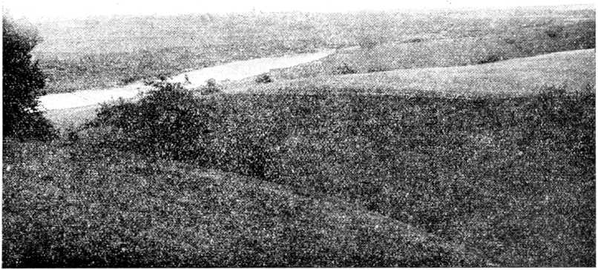

Skats no Veckuldigas pilskalna vaļņa uz Kuldigu. Redzams grāvis un Venta

Kuldīgas «Pilskalna" uzmerojums
Mērogs 1 :1000. Griezumu augstums = 1 mtr. Uzmērots 16. un 17. augustā 1922. g.
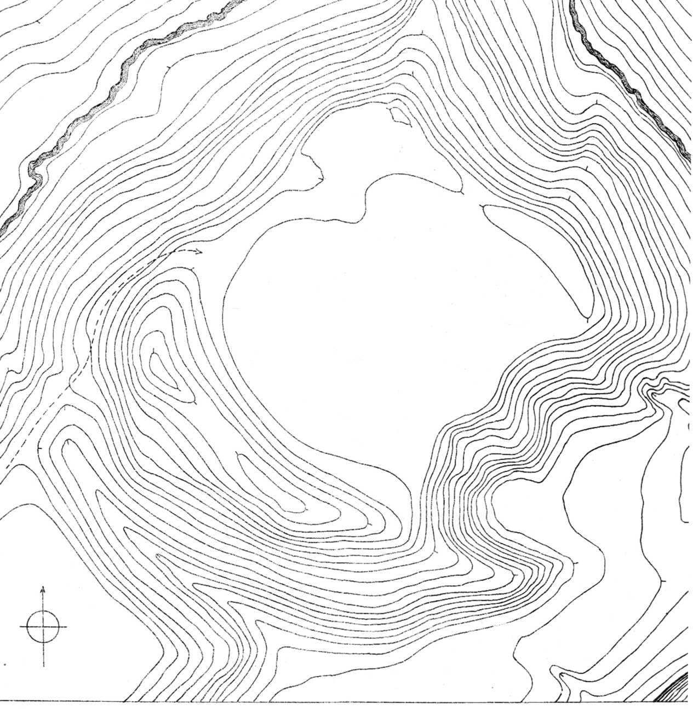
„Pilskalns“ pie Puses muižas
37 kilometri no Veckuldīgas pilskalna; acimuts 3°.
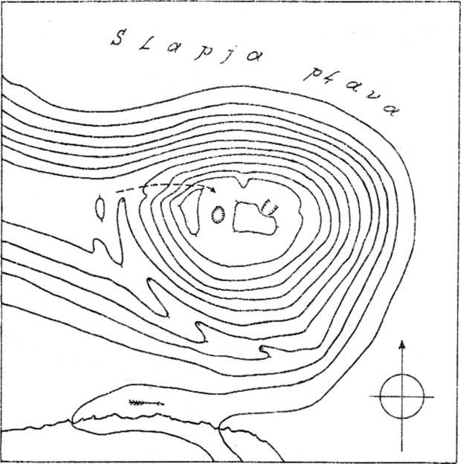
Uzmerojuma mērogs 1 : 1000; griezumu augstums = 1 m. Uzmērots 13. maijā 1923.
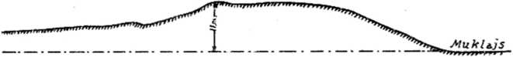
Puses muiža ar tai blakus esošo Pusenieku novadu ir itkā sala apkārtējo purvu un mēžu vidū. Zeme šeit noderīga zemkopībai un jau senlaikus mūsu senči izraudzījušies šo apvidu savam miteklim. To liecina nelielais „Pilskalns“, kas atrodas 1 kilometru Dienv-Riet. no tagadējās Puses muižas. Viņš ierīkots uz kāda zemes raga, kas iestiepjas slapjā pļavā. Tuvumā esošo Ķestera māju saimnieks Landans stāsta, ka pirms 50 gadiem šī pļava esot bijusi viens klajš ūdens. Gadu pa gadam ezers aizaudzis, un tagad šeit pļaujot sienu.
liecina, ka viņa apdzīvotāji bijuši nelielā skaitā. Viņš līdzinājās pārējiem mežainos apvidos sastopamiem pilskalniem. Pilskalna virsus ir naudas racēju izvandīts. Tāpat dziļāka rakuma robs redzāms viņa ziemeļa kraujā. Zeme irdena smilts, kura sajaukta ar oglēm un dzīvnieku kaulu gabaliem. Kultūras slānis izvandīts un viņā mētājās māla trauku gabali, kas pagatavoti bez rīpas palīdzības. Tie iesarkanā krāsā bez ornamenta un apdedzināti brīvā ugunī. Trauku atlieku mālam piejaukti rupji zvirgzdi. Trauku sienu biezums 1—2 cnt.; profils nenosakāms. Līdzīgi atradumi sastopami akmeņu laikmeta dzīves vietās.
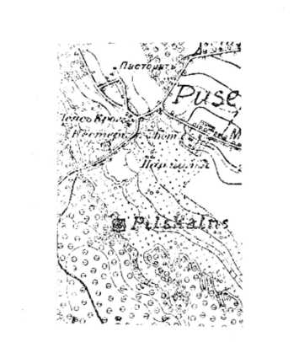

Puses pilskalna apkārtne pec 1912. gada rekognosctjurna. Mērogs 1 :42000

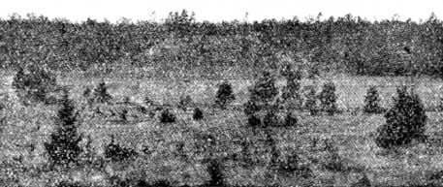

Puses pilskalns no ziemeļiem raugoties

Aiz pilskalna sākas mežs, kas sniedzas līdz Puses ezeram un tālāk.
Pilskalns ir 11 metrus augsts no pļavas skaitot ar nelielu plakumu virspusē. Vakara pusē tām 1 m. augsts valnis, gar kura ziemeļa galu samanama senā uzejas vieta. Pilskalna dienvidus puse ir bijusi no dabas lēzenāka par ziemeļu un austrumu nogāzēm. Tāpēc arī šeit slīpums ar rakšanas darbiem padarīts stāvāks. Labi vēl samanāmas atraktās zemes, kuras šķir no paša pilskalna itkā grāvis. Savā būtībā šis pilskalns ir vājiem rakumiem apstrādāts, kas
Teika stāsta, ka kalnā esot skurstenis bijīs. Skurstenī laista zoss, kas izpeldējusi pie Ķestera mājam. Kalnā kāds puisis vienu nakti esot racis, bet no rīta nav varējis nevienam pateikt ko redzējis un atradis, jo bijis pazaudējis valodu.
Netālu no pilskalna, mežā, augstā kāpā tiek noturēti izrīkojumi. Tur solus ierokot, izrakti galvas kausi. Vieta tuvāk neizpētīta. 1 kilometru tālāk, Cieceres upes krastā atrodas vieta, saukta „Skursteņkalns“. Ap šo kalnu saistoties dažas teikas, kuras neizdevās ievākt. Pats kalns bez kādām rakumu zīmēm un mītņu slāņa.
Apvidus minēts 1253 g. senrakstā latiņ. Puse, vāc. Pussen. Pilskalnu reģistrējis A. Bielensteins.
„PiIskalns“ pie Ugāles muižas
32 kilometri no Veckuldīgas pilskalna; acimuts 8°
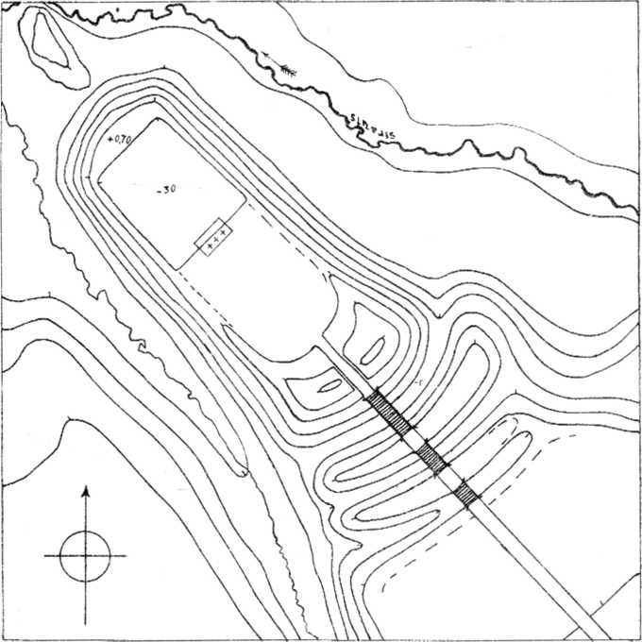
Uzmerojuma mērogs 1: 1000; griezumu augstums -= 1 m. Uzmērots 27- augustā 1922. g.
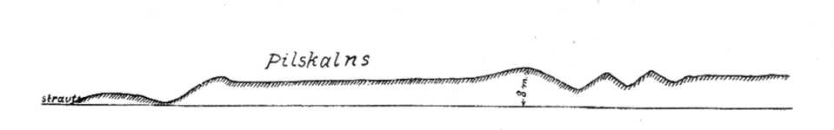
Ugāles pilskalna šķērsgriezums no ziemeļu-rietumiem uz dienvidus-austrumiem
Mērogs 1 : 1500
Ugāles pilskalns atrodas vienu kilometru ziemeļos Ugāles muižai, pa kreisi ceļam, kas ved uz Puseniekiem un Pusi. Apkārtne mežaina, purvaina un maz apdzīvota. Pilskalns nav augstāks par apkārtējo līdzenumu un ierīkots uz zemesraga, kas radies starp divām strautiņu gravām. Paši strautiņi izceļas turpat Ugāles muižas tuvumā un aiz pilskalna saplūst kopā nelielā strautā, kurš ll/a kilometrus tālāk ietek Engures upē, bet pēdējā — Puses ezerā. Zemesraga 20 m. platais gals atgriests no pārējās teritorijas trijiem grāvjiem un uzbedumiem. Tādā kārtā radies 50 m. garš četrstūrains plakums. Otrs zemesraga pārgriezums izdarīts 40 metrus tālāk no pirmajiem grāvjiem un 1 metru dziļu grāvi un nelielu uzbedumu. Šis atgriestais laukums varētu būt kādreizējā priekšpils jeb pilsētas vieta.
Lieta tāda, ka Ugāles muižas īpašniece baronese fon Bēr 1851. gadā pilskalnā eerīkojusi ģimenes kapus, jo esot šo vietu ļoti mīļojusi. Aiz tā paša iemesla tā likusi pārrakt pušu arī pilskalna galveno uzbedumu, lat ierīkotu kapu-ceļu un vārtus. Pilskalna uzbedums un grāvji tikuši «atjaunoti.“ To vēl tagad var spriest no uzmetumos atrodošiem nesatrūdējušiem priežu baļķu gabaliem. «Atjaunotais pilskalns, protams, daudz ko zaudējis no sava pirmatnējā pareizā izskata.
Ugāles pilskalnu sīki aprakstījis 1869. g. A. Raisons (Kuri. Sitz. Ber.) un atzīmējis arī dažas teikas, kas saistas ap šo vietu. Paugurīti, kas atrodas pilskalna ziemeļa galā, esot apgri-musi „diža laiva.“ Tur nevarot rakņāties, tāpēc ka iekšā esot buks, kas aizliedzot. Tāpat nevarot rakt arī pašā pilskalnā. Reiz esot atrastas dzelzs durvis, kuras atkal esot nogrimušas.
Pilskalnam ziem.-riet. galā ir iegarens 15 m. garš paugurītis, kuj-š radies atrokot pilskalna galu vajadzīgā stāvumā. Daļa izrakto zemju uzmestas vienu metru augstā uzbedumā, kurš norobežo šo pilskalna galu. Pilskalna mītņu slānis gluži izbojāts. Gluži sabojāts arī pats pilskalns, jo nav nosakams, kas šeit īsts, kas viltots.
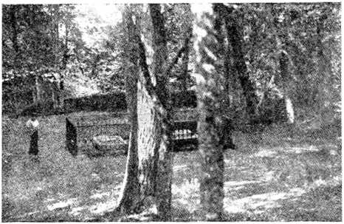

Skats no Ugāles pilskalna plakuma uz zietreļiem. Redzami kungu kapi un uzbedums

1922. g. Šo vietu apmeklējot nekādas teikas vairs neizdevās saklaušināt un nosaukums ,,Pilskalns“ bij pa daļai jau izzudis ļaužu atmiņā.
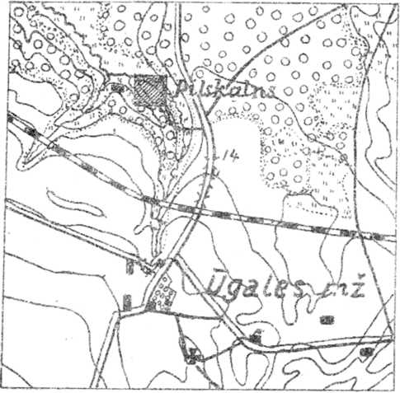

Ugāles pilskalna apkārtnes plāns Mērogs 1 : '25.000

Dr. A. Bielensteins savā laikā uzzīmējis Ugāles pilskalna plānu (Tpy^. X. apx. cvkvia 1896.) un licis pagatavot modeli, kura nolējumi atrodami Jelgavas un Etnogrāfiskā muzejos. Kā plāns, tā arī modelis ir kļūdains un augstumi pārspīlēti. Ugāles pilskalns ir samērā neliels un nestiprs apcietinājums, jo viņa plakums ir tikai 4 metri augstāks par apkārtējo pļavu. Senrakstos Ugāle minēta 1253. gadā.
„Pilskalns“ pie Pāces ciema
60 kilometri no Veckuldīgas pilskalna; acimuts 18°
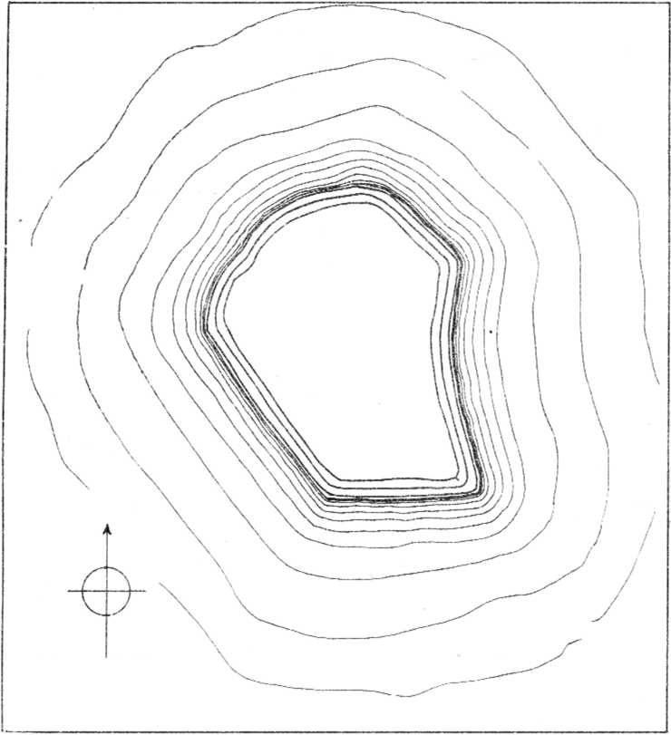
Uzmerojuma mērogs 1:1000; griezumu augstums = 1 m. Uzmērots 20. maija 1923. g.

Aizsprostojot Pāces upi, ir radies sudmalu ezers, kas stiepjas virzienā 110 ziern. uz dienvidiem gandrīz 3 kilometri. Šaī ezerā ir divas salas, pie kam tā, kas atrodas ezera ziemeļa galā, saucas par ,,Pilskalnu.“ Salas virspuse stāv virs ezera līmeņa ne daudz augstāk par 2 metriem. Šo vietu apmeklējot, ūdens bij izlauzis dambi 1.111
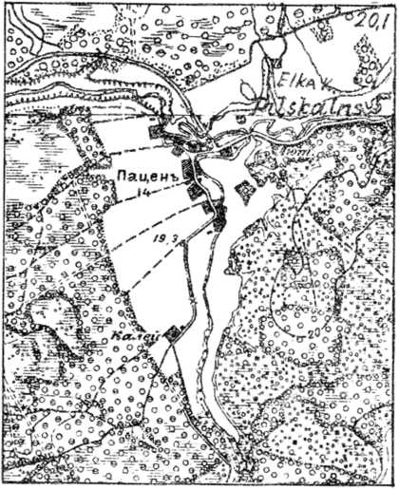

Pāccs pilskalna apkārtnes plāns. Mērogs 1 : 42.000

ezers noskrējis. Bij redzams, ka pirmatnējais pilskalns atradies upes malā un ka upe tam kādreiz tecējusi arī gar otru pusi. Starp jauno un veco upes gultni radies neizgrausts 4 metri augsts līdzenums, kufu iespējams izmantot aizsardzības nolūkiem. Vai šī vieta patiesi kādreiz noderējusi apcietinājumam, vai pilskalna nosaukumu ieguvusi aiz citiem kādiem gadījumiem, nav vēl noskaidrots, jo mitņu slānis nav izpētīts. No virspuses to aplūkojot var novērot pa retai oglei un kaulu drumslai.
Salas lielums un novietojums gan runā par labu pilskalnam, bet uzbeduma vai cita kāda apstrādājuma trūkums liecina pretējo.
Pilskalna apkārtne purvaina un mežaina, kā tas parasts Kurzemes ziemeļu stūrī. Tikai pa upmalām apmetušies ciemi līdzīgi Pāces ciemam, kufā skaita 14 saimniecību. Pāri ezeram, pilskalna ziemeļos ir paaugsts krasta stūris, kuru dēvē Elka kalnu. Nekādu tuvāku ziņu par šo vielu neizdevās savākt.
Pāces ciems (Patzen) minēts senrakstos 12f. 0. g.
Pilskalnu reģistrējis f. Lovis savā „Burgen-lexicon.“
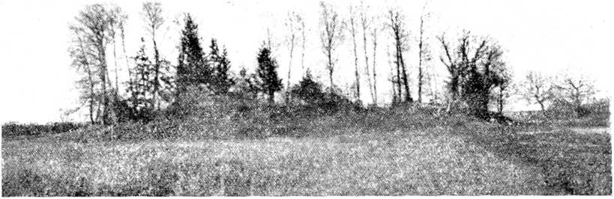
Apcictinšta vieta pie Dundagas
03 kilometri no Veckuldīgas pilskalna; acimuts 22,J
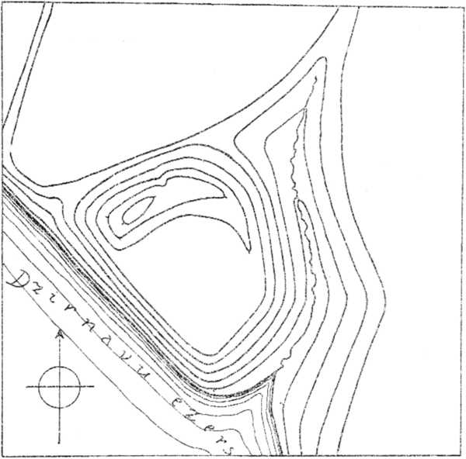
Uzmerojuma mērogs 1:1000; griezumu augstums = 1 m. Uzmērots 21. maijā 1923 g.
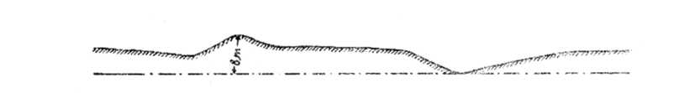
Dundagas apcietinātās vietas šķērsgriezums no ziemeļ-rieturniern uz dienvid-austrumiem
Mērogs 1: 1000
Dundagas novads atrodas Ventspils apriņķi, Kurzemes ziemeļu stūrī. Tas ir visā Latvijā vislielākais un aizņem tā saukto Dundagas augstieni, kas ziemeļos izbeidzās stāvā kraujā, Zilos jeb Slīteru kalnos. Augstienes pamats sastāv no sarkanā smilšakmeņa, kuram virsū mālaina arama kārta. Augstienes piekaje ir aizaugusi purviem un mežiem, kas gandrīz neapdzīvota. Tikai gar pašu jūrmalu daudz lībiešu zvejnieku ciemu. Apvidus vairāk izdevīgs lopkopībai, kā zemkopībai, tāpēc māju zemes šeit plašākas, jeb kā kur
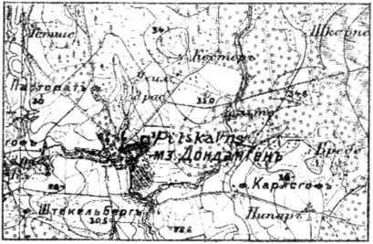
Dundagas pilskalna apkārtnes plāns Mērogs 1:84.000
citur Latvijā. Šaī apvidu jau sen tika meklēts senču pilskalns, bet bez sekmēm. Beidzot tika izteiktas domas, ka Dundagas mūra pils būšot celta uz tās pašas vietas, kur agrāk stāvējusi pirmatnējā koka pils (Konv. vārdn. 719. lapp.). Tomēr vēlreiz šo viduci pārmeklējot, izrādījās, ka vecā pils stāvējusi iepretīm tagadējai Dundagas pilij, ezera otra krastā. Tur atrodas starp ezeru un avotainu gravu kāds zemes rags, kurš 50 metru tālāk atgriests no apkārtēja līdzenuma ar grāvi un uzbedumu.
Pēc savas uzbūves šī vieta uzrāda visas pilskalnā pazīmes un ir tipiska savā izskatā. Apcietinājuma plakums stāv 4 metri virs ezera, kurš uzstādināts jaunākā laika. Uzbeduma augstums 2 m. un gar viņa riet. galu samanāma ieejas vieta. Šā pilskalna nosaukumu neizdevās saklaušināt. Ļaudis atminējas, ka senāk -šaī vietā noturētas izpriecas. Šis pilskalns ir neliels, bet labi izpildītiem zemju darbiem un spēcīgu mitņu slāni. Uzbeduma ziemeļu pusē redzams vecs rakums, kas domājams mantraču darbs. Citādi pilskalna veids labi uzglabājies.
Krišjānis Valdemars 1855. g. iekš „Iri!and“ rakstījis sekošu teiku par Dundagas pilskalnu: „Senlaikos viss tas apgabals, kur tagad Dundaga, bija biezu mežu, purvju dēļ pilnīgi nepazīstams. Beidzot ļaudis apcēla vienu vietu, kur pils nogrimusi. Sanāca ļaudis spriezdami vienādi, otrādi, te beidzot kāds svešinieks, doņus, purvus ieraudzījis, iesaucies: „Dondanga!“ un lūk, tādaļ pacēlusies pils augšup. To nosaukuši par Dondangu.
Daudz teiku saistas ap kādu kalna stūri Dundagas Slīteru kalnos, kas pie pirmās gravas uz rītiem no vecās bākas. Viņu saturs liecina, ka še varētu atrasties pilskalns.
Senrakstos Dundaga minēta pirmo reizi 1248. g. kā Donedange, Mūra pils tiek pirmreiz piesaukta 1318. g. Arī par šo mūra pili uzrakstīts daudz teiku. Vispazīstamakā ir teika par ,,zaļo jaunavu" (Latv. taut. teik. un pas. VIL).
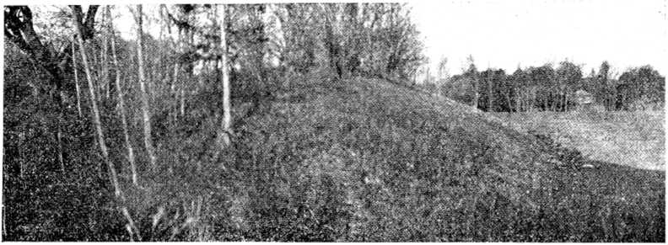

Dundagas pilskalna uzbedums no austrumu puses «» 22 «»

„Puišakalns“ pie Kaļķu muižas
70 kilometri no Veckuldigas pilskalna; acimuts 29°
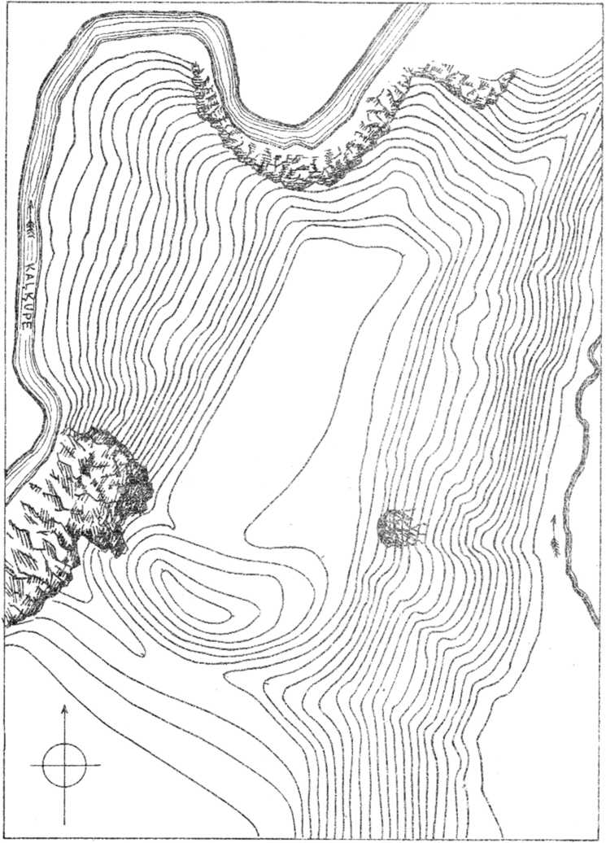
Uzmērojama mērogs 1:1000; griezumu augstums = 1 m. Uzmērots 22. maija 1923. g.
„Puiša kalns“ ir Dundagas Zilo kalnu au-strumu malā 10 kilometri no Dundagas muižas un 3 kilom. no Kaļķu pusmuižas. Viņš atrodas Ivenieku māju zemē un tā virsa tiek arta.
„Puiša kalns“ ir tipisks pilskalns ar grāvi, uzbedumu un plakumu. Viņš ierīkots uz zemesraga, kurš palicis starp Kaļķupes un Mazupes gravām. Šis zemesrags ir 21 metru augsts un sastāv no sarkana stnilšakmeņa. Ziemeļu un austrumu pusē Puišu kalnam smilšakmeņa klints ir izgrausta sienas stāvumā. Citur pārklātā ar nedziļu māla vai smilšu kārtu. 100 metru no
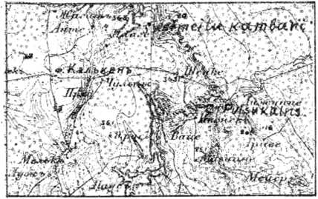

„T’uišakalna‘‘ apkārtnes plāns Mērogs 1:84.000

sava ziemeļu gala šis klints rags atdalīts no pārējiem laukiem ar 4—6 metri augstu uzbedumu. Uzbeduma uzpildīšanai zemes grābtas turpat viņa priekšā, no kam radies lēzens, 3 m. dziļš grāvis.
Daudz gadu atpakaļ Ivenieku māju saimnieks uzbeduma racis bedri, kura atradis ogles, apdegušus akmeņus un kaulus. Rakuma vieta vel tagad samanāma.
Savu nosaukumu kalns esot dabūjis no kāda akmens tēla, kas stāvējis šai kalna un kuru saukuši par .,puisi." Dr. f. Bilterlings 1866. g. pēc nostāstiem uzrakstījis, ka tas esot bijis liels, cilvēkam līdzīgs akmens, kuru apkārtne godinājusi kā kādu dievību. Tomēr J. Dorings turpat piezīme, ka viņš šo vietu aprakstījis 1853. gadā un pastāsta arī, ka „puisis“ jau pirms ilgiem gadiem esot pārvietots uz Dundagas pili, kur glabājoties. Šis akmens nepavisam nelīdzinoties cilvēkam, bet gan drīzāk sēnei. Tas esot neapstrādāts un tikai 14 collas augsts. Puiša kalna esot atrasta ari kāda vara bļoda, akmens cirvis un akmens kalts, kuri glabājušies Dundagas ieroču istabā. Viņš nezin teikt, vai pēc liela ugunsgrēka, kas iznīcinājis Dundagas pili (1872. g.) no šām lietām kas atlicies (Kuri. Sitz. Ber. 1866. g.l.
Puiša kalns ir samērā liels un stipris apcietinājums. Par Puišakalna ceemu sauc apkārtnē esošās 14 zemnieku mājas. Oficiālos rakstos šām mājām ir cits nosaukums.
Tuvumā esošā Kaļķu muiža minēta senrakstos kā „Calten“ 1290. gadā. Šai apvidū netālu no Plaģu mājām atrodas tā sauktie „svētmeitu kambari.“ Tie ir sarkanā smilšakmenī ūdens izgrausti iedobumi. No citām ievērojamām vietām pieminama „Tromeļpils“ pie Melnsilciema. Tā esot pēc ļaužu nostāstiem atlieka no vecas jūras laupītāju pils. Tagad tur iedzīvotāji laužot ķieģeļus un akmeņus.
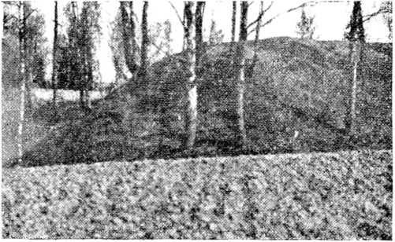
„Bašķinkalns“ pie Nogales muižas
62 kilometrus no Veckuldīgas pilskalna; acimuts 45°
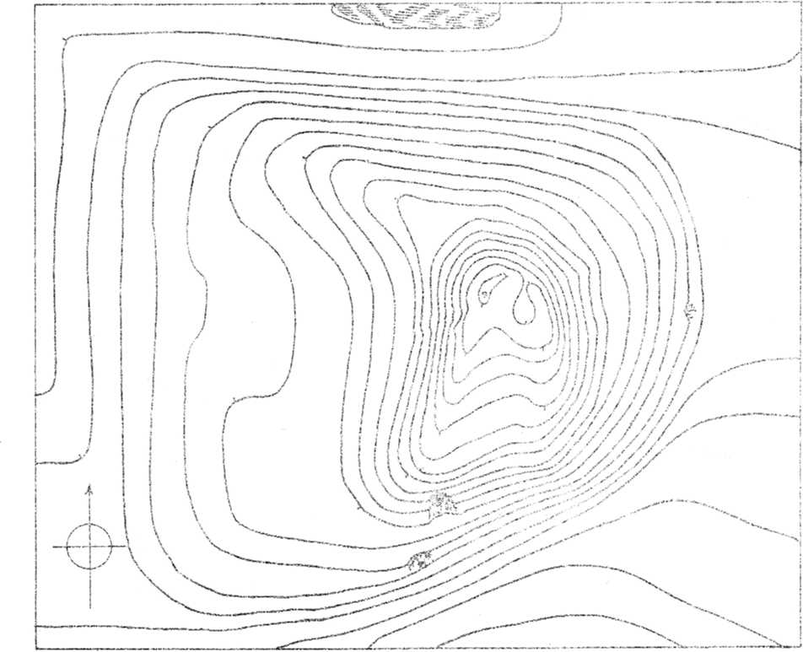
Uzmerojuma mērogs 1: 1000; griezumu augstums =■. 1 tu. Uzmērots 20. maijā 1923
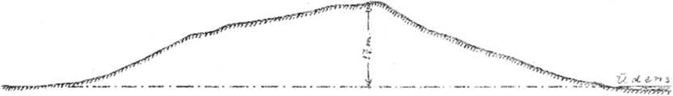
Nogale ir muiža ar novadu Talsu apriņķī, Ārlavas draudze. Tā atrodas 15 kilometri no jūrmalas un 17 kil. no Talsiem. 3 kilometrus no Nogales muižas uz ziem. rietum. atrodas augsta vietā kalns, saukts „Bašķinkalns.“ Tas ir augstākā vieta apkārtnē un krievu topogrāfiskās kārtis atzīmēts kā trigonometrisks punkts, kas stāv 31,28 saženi virs jūras līmeņa. Bašķinkalns sastāv no grants, tāpat kā pārējie apkārtnes nelī-dzenumi. Viņš no dabas ir stāvām nogāzēm,
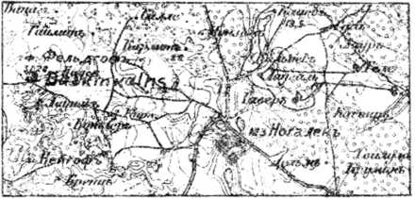

„Bašķinkalna“ apkartnes plāns mērogā 1:84.000

bet noraugoties uz to tomēr cilvēku roku tā apstrādāts, lai pirmie seši metri augstumā, no augšas uz zemi skaitot, būtu iespējami kraujāki. Pēc visām zīmēm spriežot, šis kalns ir bijis kādreiz apcietināta dzīves vieta. To liecina arī nelielais mitņu slānis kalna ieslīpā plakuma. Bašķinkalna pakājē ziemeļu pusē ir itkā kādreiz izrakts mārks, kas domājams noderējis ūdens smelšanai. Līdzīgi rakumi sastopami arī dažos citos Kurzemes pilskalnos. Parasti tos dēvē par „acs“ un no šā vārda domājams cēlusies mūsu tagadējā aka.
Kalna dienvidus pusē redzamas divas grants bedres, ku^as izracis mājas ceļu vajadzībām Kirpju māju saimnieks, jo kalns atrodas viņa lauku robežās.
Vecļaudis stāsta, ka kalnā senāk caurums bijis. Varējuši siet kārti kārtij galā, bet cauruma dibenu nevarējuši sasniegt. Tagad caurums esot aizmests. Bašķinkalnu esot kara laikos karavīri cepurēm sanesuši. Stāstot arī, ka šaī kalnā baznīca esot apgrimusi.
Kalnu reiz atbraukuši šķūts zirgos skatit augsti valdības vīri gadus 60 atpakaļ. Tie esot arī rakuši Bašķinkalna dienvidus pusē esošā uzkalniņā, sauktā „Baužiņkalns“, meklēdami kapenes, bet bez panākumiem.
Vienu kilometru vakaros no Bašķinkalna, Lubezera dienvidus galā pie Ozolu mājām ir augsts apaļš kalns saukts „svētkalns.t: Domājams ka tā senāk bijusi kāda kulta vieta.
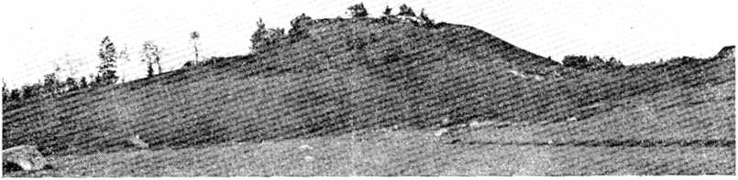

„Bašķinkalns“ no dienvidus puses «» 26 «»

„Klosterkalns“ pie Talsiem
48 kilometri no Veckuldīgas pilskalna: acimuts 55°
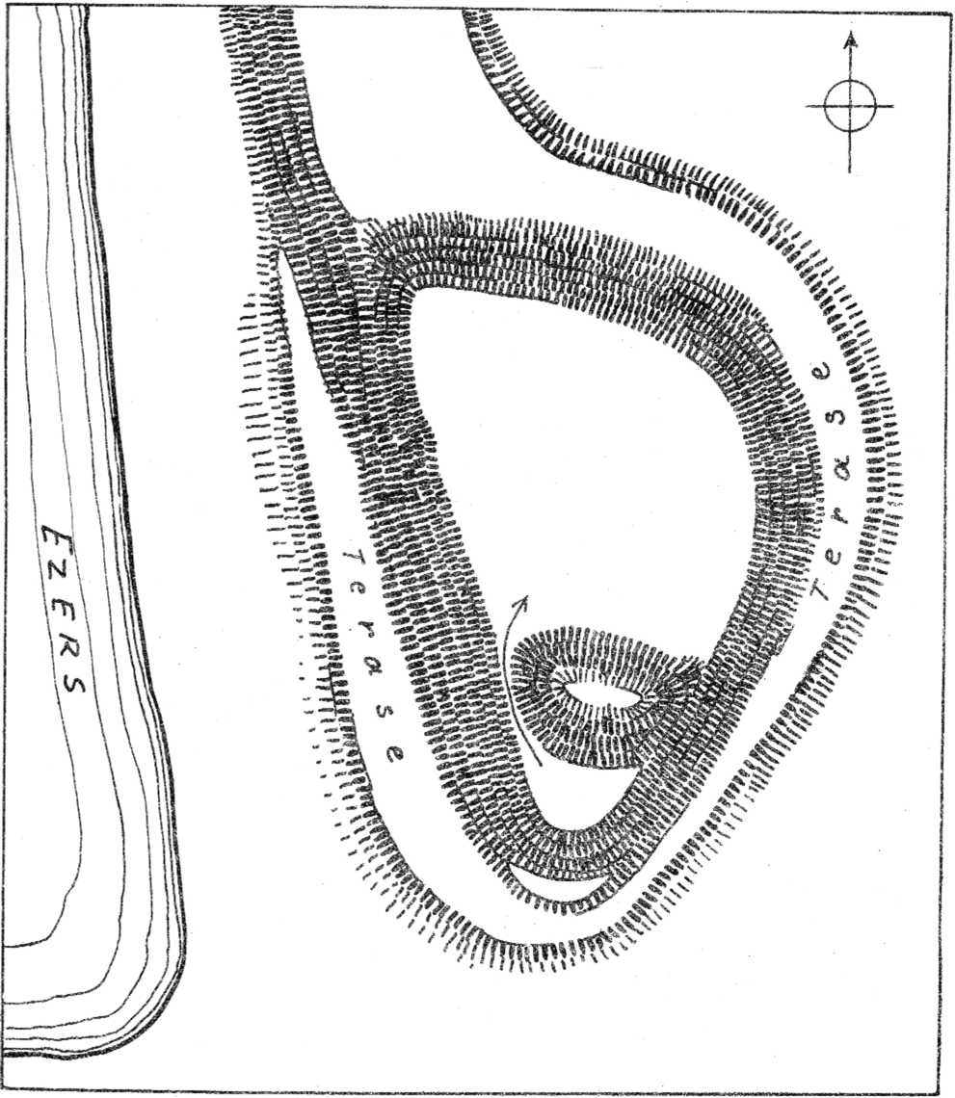
Talsu „Klosterkalns“, kas atrodas pilsētas ziern.-rietumu pusē, ezera malā, ir tipisks pilskalns. Kalna plakumam pari no ziem. uz dienv. 55 m., tikpat arī no austr. uz rietumiem. Viņa ierīkošanai izmantota šaura kalntnugura, kurai ar terašu palīdzību izveidotas stāvās kraujas. Klosterkalna dienvidus galā uzmests tradieione-lais uzbedums, kurš, domajams, pilskalnos noderējis ieejas sargāšanai Ieeja uzbeduma rietuma malā parasta vieta. Pilskalna plakums pret vidu iedobts. Domājams, ka iedobums bijis dziļāks, bet tagad caur ilgo aršanu izlīdzināts. Artas tiek it visas Klosterkalna terases un pat ieeja gar uzbeduma galu nav taupīta, jo kalna zeme ir auglīga un gluži melna. Tik dziļš mitņu slānis, kā Talsu Klosterkalna, sastopams nedaudzos pilskalnos; slānis vēl gluži neizpētīts. Neraugoties uz sīkiem postījumiem, Talsu pilskalns vēl labi uzglabājies. To vairakkārt aprakstījuši vācu pētnieki, bet visplašāk A. Bielen-steins. Pēdējais arī pierakstījis dažas teikas, kas saistas ap šo kalnu. Klosterkalnā esot senāk caurums bijis. Kad tur ielaiduši pīli, tā izpeldējusi lejā ezerā. Pilskalna piekājē esot senos laikos vārti atradušies Kalnā agrāk esot kara-tavas stāvējušas, bet citi sakot arī, ka klosteris. Tie esot nogrimuši. Kad augšā piedauzot, tad apakšā tukšums skanot. Man tika stāstīts, ka rijā, kas uzcelta uzbeduma priekšā, pusdienās rēgojoties sarkans puišelis.
Talsu tuvumā atrodas arī vieta, saukta Baznīckalns, kur tagad kapsēta. Bielensteins doma, ka šī vieta noderējusi kulta vajadzībām.
Kāda cita ievērojama vieta Talsu tuvuma ir ,,Milzu kalns“ netālu no Talsu mācītājmuižas. Tā ir neapdarināta kalnmugura pārrakta grāvjiem un uzbedumiem. Šo vietu iesaukuši arī par ,,Lettenburg‘-, bet tas jaunākā laika vārds. Nav īsti noskaršams, kādam nolūkam šie rakumi pagatavoti. Domājams, tie cēlušies zviedru karos. Milzu kalna tuvumā mājas Čumaļi, Sukturi, Aži.
Talsos celta arī ordeņa akmeņa pils, kuras atliekas maz vairs saredzamas. Ardami tur bieži atrodot ieročus u. c. lietas.
Netālu no Talsiem, Vilku muižā (Volīsliof) senāk bijusi bronzas darbnīca un bronzas lietas apkārtnē bieži atrodot.
Vēstures dokumentos Talsus (T a 1 s e) piemin vispirms Balduins fon Aina 1230. g., kā kuriem piederošus. Rīmju kronikā Talsi minēti tikai vienīgu reizi (11816. rinda), kad atstāstīts, ka leišu karaspēks starp 1290.—1296. gadiem uzbrūk ordeņa zemēm. Pili ar mokām izdodas aizstāvēt, bet aizstāvētāji zaudē daudz ļaužu un mantu. Šeit bez šaubām minēta veca koka pils, kas stāvējusi tagadēja Klosterkalna.
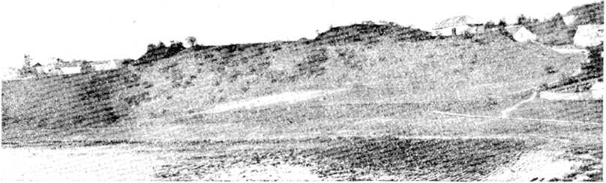

T.ilsu „Kl0'terkalns“ no rietumu puses

„Pilskalns“ pie Mežītu mājām
51 kilometru no Veckuldīga pilskalna; acimuts 65LI
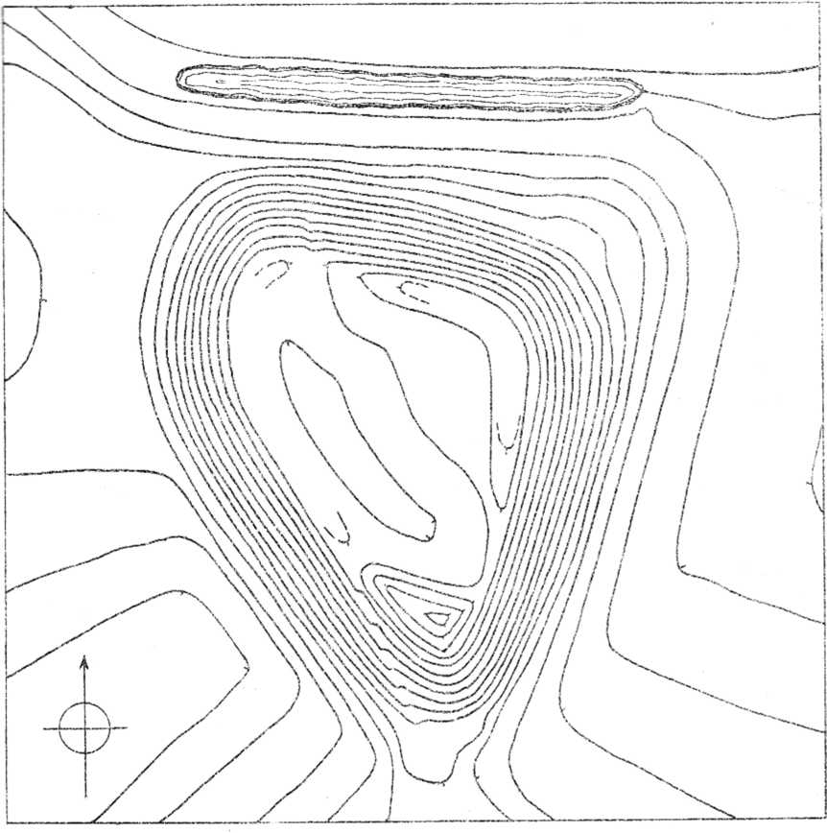
Uzmerojuma mērogs 1 :1000; griezumu augstums = 1 m. Uzmērots 5. jūnija 1923. g.
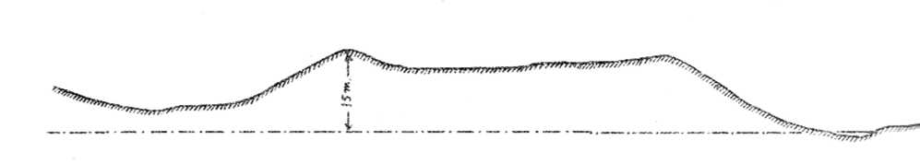
Starp Talsiem, Nurmuižu, Lībagiem un Strazdi atrodas mežs, saukts par Andumes mežu. Mežs aizņem kalnainu, bet auglīgu apvidu. Andumes meža vidū nelielā klajumā pie Strautu mazmājiņas paceļas teiksmains pilskalns. Viņš atrodas 1 kilometru ziemeļos esošās Mežītu māju robežās un iesaukts par Mežītu pilskalnu. Pie pilskalna grūti nokļūt. Visparocīgāk tas iz-darams no Talsu-Strazdes lielceļa puses, pie Lībagiem nogriežoties pa meža ceļu, uz vakariem. Tomēr bez pavadoņa šis pilskalns svešiniekam nebūs atrodams, jo daudzos meža ceļos tas katrā ziņā nomaldīsies. Pilskalns apaudzis retiem lapu kokiem. Virspusē tam mazliet iedobts plakums, kuram vienādi vai otrādi pāri piecdesmit metri. Plakuma dienvidus pusē uzmests 3 m. augsts uzbedums, kuram gar rietumu galu atstāta ieejas vieta. Pilskalna ieejas vieta un taka labi uzglabājusies un pilskalnā var nokļūt tikai pa šo, vietu. Pārējās pusēs pilskalna sāni ir neredzēti stāvi un uzbrucējiem nepieejami. Pēc vispārējā veida pilskalns ir trijstūrains, ar noapaļotiem stūriem. Ziemeļu pusē izrakta ,,acs“, kuras ūdens vēl tagads lietojams. Pilskalna plakums augstāks kā apkārtēji lauki par 12—13 metriem
Plakums senāk ticis arts, bet tagad atmatā Redzams ogļains mitņu slānis, kurš pārklāj nevien pilskalnu, bet arī apkārtējo mazmājiņu sakņu dārzus. Senāk ayot šaīs dārzos atrastas bronzas rotas lietas.
Dr. Bielensteins uzrakstījis dažas teikas: Reiz ajajs pilskalnā aris. Arklis nezin kur aizķeras, kur ne. Šis sāks lādēties: „Kas, Pērkons, te ir?“ Tā bijusi katla stīpa. Bet tamdēļ, ka lādējies — pats katls ar naudu nogrimis. No katla stīpas vīrs izkalis trīs pāri lemešu. — Kad vēlāk gribējuši naudu izrakt, tad no zemes līdušas bites ārā un darbu kavējušas.
Senrakstos nav atrasti nekādi norādījumi par šo Mežītes māju zemē esošo skaisto pilskalnu. Varbūt tā ir 1253. g. minētā kuršu V i e t s e d e, jo tuvumā ir V ī c i e š u muiža.
Dienvidos pilskalnam, aiz purvainas pļavas atrodas augsts kalnajs saukts ,,Elku kalns.“ Tur vecos laikos esot baznīca stāvējusi. Dr. Bielensteins šo Elku kalnu aprakstīdams (Magazin XIV) piebilst, ka tas apmeklējams ikvienam, kas grib gūt jēdzienu par veclatviešu seno dzīvi. Pirms 1000 gadiem šeit droši vien esot izskatījies gluži tāpat, kā tagad.
(No šā apvidus trūkst pareizu kāršu un tāpēc apkārtnes planam bij jāizpaliek.)
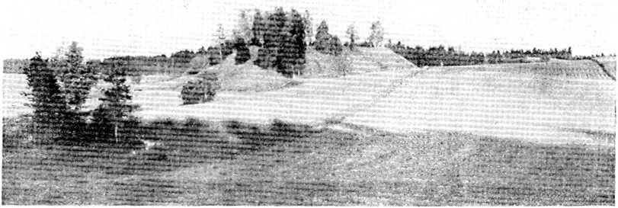
„Pllskalns“ pie Rendas muižas
22 kilometri no Veckuldīgas pilskalna; acimuts 67u
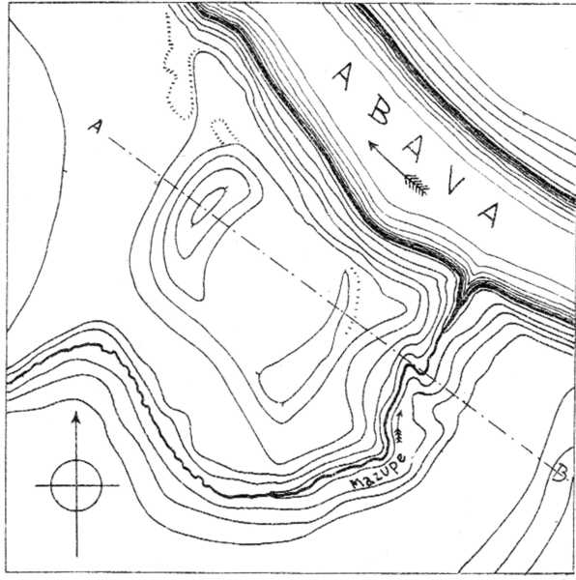
Uzmerojuma mērogs 1:1000; griezumu augstums = 1 m. Uzmērots 29. augusta 1923. g.
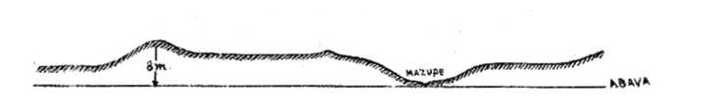

Rendas pilskalna šķērsgriezums pa A-B. Mērogs 1 :1000

Pilskalns atrodas ’/a kilometru ziemeļos no Lielrendas mācītājmuižas, Valdātu māju zemē, Abavas kreisajā krastā. Neraugoties uz t o, ka Abavai šaī vietā ir augsti un stāvi krasti, pilskalns tomēr novietots zemā vietā un svešiniekam grūti ieraugams. Pilskalna ierīkošanai izmantota dabīga vieta, kas radusies Mazupci Abavā krītot. Mazupīte ir neliela, 4 kilom. gara upīte, kas izceļas tuvējās pļavās un tek pa radžainu gultni. Tuvojoties savai grīvai, Mazupe spēji pasviežas sāņus radīdama līci ap 50 m. caurmērā. Šaī no trim pusēm ūdens ierobežotā vietā cilvēka roka ir uzmetusi 2 m. . augstu uzbedumu ziem.-riet. pusē un mazāku, apm 1 m. augstu arī pret
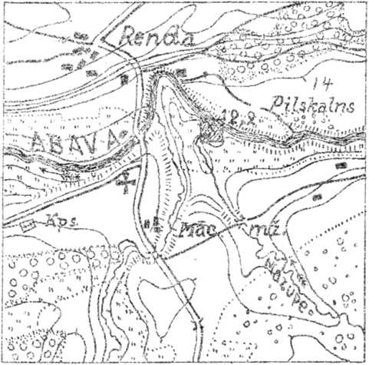

Rendas pilskalna apkartnes plāns. Mērogs 1 :35.000

dienv.-vakariem. Tādā kārtā radies mazs parasta tipa pilskalniņš ar uzeju uzbeduma Abavas gala, parastā vietā. Pilskalna mitņu slānis pusmetru dziļš un sastāv no ogļainām smiltīm. Pirms 50 gadiem pilskalna plakums esot arts, bet tagad tur ierīkots „balles placis'4 ar soliem. Lai atvieglotu uzkāpšanu pilskalnā no Abavas puses, tad vācu kareivji okupācijas laikā austrumstūrī ir rakuši uzbraucamu vietu.
Dažus desmit soļus attālu, uzbeduma priekšā ir apdegušu akmeņu kruva. Domājams, tā veca pirts vieta.
Vietas nosaukums „Rende“ minēts jau 1253. g. Vai taī laikā pastāvējusi arī Rendes pils, nav zināms. Pilskalns ir tik neliels apcietinājums, kas nav spējīgs izturēt nopietnu pretošanos uzbrukuma brīdī.
80 g. vecais saimnieks stāstīja, ka viņa māju robežās esot kāds pakalns, kur atrodot bronza rotas lietas. Viņš arī stāstīja, ka vieta pie Medaiķu ezera un mājfm (Bil. Mag. XIV.) esot ieguvusi savu nosaukumu ,,Pilskalns“ no kādas ēkas, kuru kungi uzcēluši kalngalā medību vajadzībām. (Vēlāk šo vietu apmeklējot, patiesi, neatradām nekādas pilskalna pazīmes.)
Lerchis-Puškaitis par Rendas pilskalnu uzrakstījis sekošu teiku: Pašā Abavas upes malā senos laikos bijusi pils (otrs pilskalns atrodoties pie Rendes Madaiķu mājām). Reiz tuvais ezers sacēlies lielās bangās, gāzdamies pret pili. — Tad kalns notrīcējis un pils nogrimusi kalnā ar visiem ļaudīm. Pēc ūdens norimis un kalna galā tikai caurums atlicies. Vecie apliecina, ka paši caurumu redzējuši, un ka veļu laika ap ļ usnakti pa caurumu iznskot divi balti cilvēki (Pasakas VII. 1098. lapp).
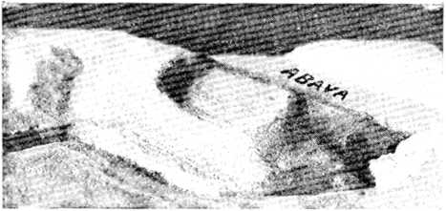

Rendas pilskalns (pec modeļa)

„Pilska1ns“ pie Strazdes
51 kilometru no Veckuldīgas pilskalna; acimuts 72°
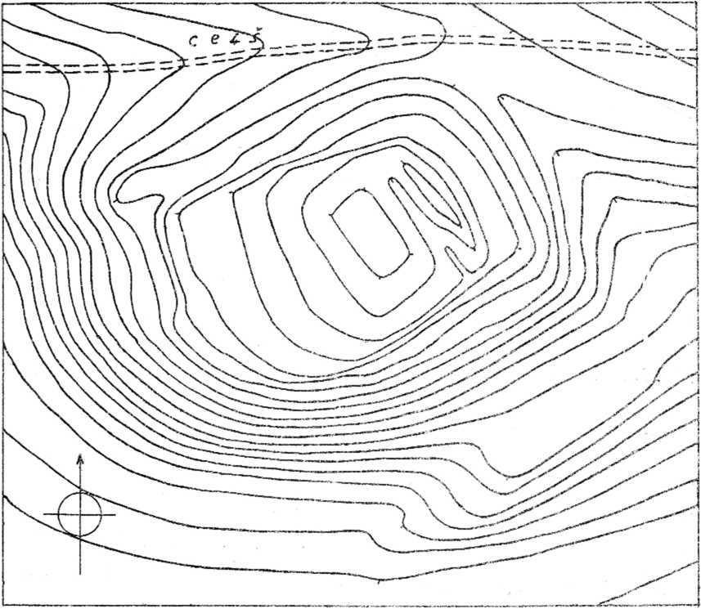
Uzmerojuma mērogs 1:1000; griezumu augstums = 1 m. Uzmērots 27. maijā 1923. g.
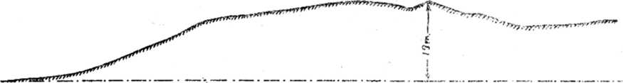
Strazdes pilskalna šķērsgriezums no ziemeļu-austrumiem uz dienvidus-rietumiem
Mērogs 1:1000
21/2 kilometri uz rietumiem no Strazdes baznīcas labā pusē ceļam, kas ved uz Jauno muižu, atrodas vieta, dēvēta „Pilskalns“. To sauc ari par Dzegužu kalnu, jo atrodas minēto māju robežās. Dzegužu mājas atrodas puskilometru dienvidos pilskalnam. Apvidus, kurā šis pilskalns atrodas, ir no dabas nelīdzens un mežains. Pilskalns ir neliels uzkalns Dzegužu laukmalā, 53 sažeņi virs jūras līmeņa Vieta ir samērā augsta, ar plašu skatu uz apkārtni. Tagad pilskalns apaudzis sīku mežu un lazdu krūmiem. Dienvidus pusē tam vecs ozols. Plakums ieslīps 50x35 mtr. caurmērā. Ziem.-austr. pusē pilskalnam uzglabājies labi samanāms uzbedums un grāvis. 1868. g. šo kalnu apraksta Dr. Bielensteins un pastāsta, ka tai laikā pilskalna plakums ticis arts. Tomēr neskatoties uz aršanas sekām, kalnā vēl redzams kulturas slānis, kurā atrod ogles un māla trauku atliekas.
Tautas tradicijas apgalvo, ka kalnā senāk esot caurums bijis, kura dibenu ne ar kādu kārti nav varējuši aizsniegt. Šis caurums, tāpat kā citos pilskalnos, nebij atrodams.
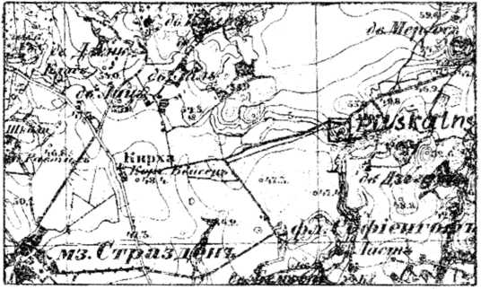

Strazdes pilskalna apkārtnes plāns mērogā 1:42.000

Pilskalnam dienvidos, 100 soļu atstātu, atrodas neliels apaļš uzkalniņš saukts par ,,Baznīc. kalnu“. Tas soļus 40 garš, 20 plats bez kādām redzamām beduīna pazīmēm. Sī vieta varētu būt noderējusi kulta vajadzībām.
Ciems Strassze, dorp minēts senrakstā no 1324. g. Vai šim nosaukumam, kas kopējs ar aprakstīto pilskalnu, nav zināms.
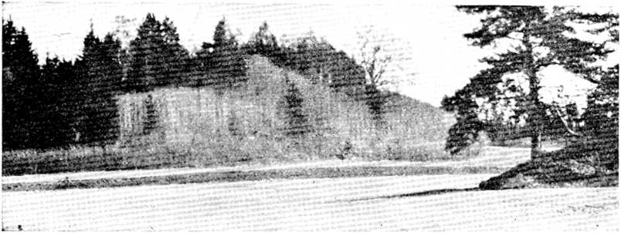

Strazdes pilskalns no dienvidus puses. Labajā stūri redzams „Baznīckalns“

„Pilskalns“ pie Valgāles
30 kilometri no Veckuldīgas pilskalna; acimuts 77°
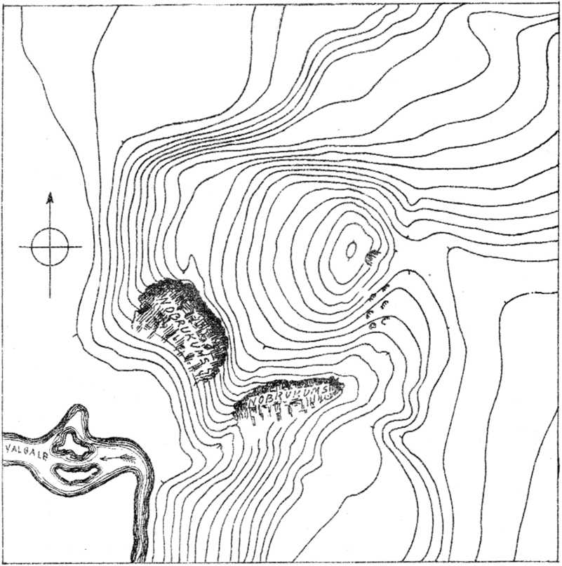

Uzmerojuma mērogs 1:1000; griezumu augstums = 1 m. Uzmērots 31. augusta 1922. g.

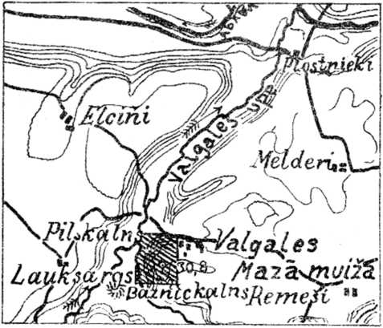
Valgales pilskalns atrodas skaistā vietā 1 kilom. dienvidos Abavas upei. Šai vietai Abavai un viņas pietekām stāvi augsti krasti, kup viegli ir lietojami apcietinājumu ierīkošanai.
Pilskalns paceļas Abavas pietekas Valgales labajā krastā, iepretī M i 1 z a v a s grīvai. Milzavu sauc nelielu strautu, kas izceļas tuvējos purvos un pēc 4 kil. tecēšanas iekrīt Valgalē. Dažus simts soļus austrumos pilskalnam stāv Valgales Mazāmuiža, labāki sakot kalpu māja, kurā pašlaik mitinājās jaunzemnieki.
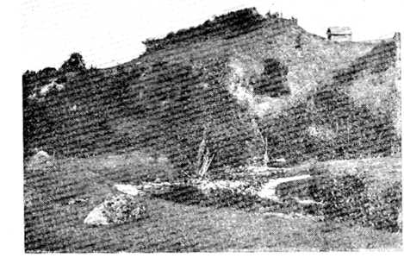

Valgales pilskalns no dienvidus puses

Pats pilskalns iedalīts kāda jaunzemnieka zemē un ir stipri bojāts. Muižas pusē tam granti rok un glabā kartupeļus. Dienvidus pusē, pret upi, ir radušies zemju nobrukurni ārkārtīga stāvuma dēļ. Pilskalns darināts uzmetot uzbedumu zemesraga rietruma malā. Plakums pilskalnam neparasti slīps un atgādina Nogales „Baškinkalnu“. Mitņu slānis uzrāda daudz kaulu un ogļu un ir caurmērā 1 m. dziļš. Pilskalna augstākā vieta ir 30,8 saženi virs jūras līmeņa. Pār upīti tas paceļas 23 metru augstumā.
Milzavas un Valgales strautu satekā radies līdzens, akmeņains laukums. Šā laukuma vidū paceļas neliels apaļš uzkalns saukts par „B a z-n I c a s“ kalnu. Nav nekādu pazīmju, kas rādītu, ka pakalns būtu cilvēku roku darbs. Par Baznīckalnu uzrakstīta sekoša teika (Pasakas VII. d.): Valgales baznīca taisni pa vasaras svētkiem nogrimusi tanī skaistā, apaļā kalna, kas netālu no augstā Pilskalna. Kalna galā veci ļaudis redzējuši caurumu; ja metuši akmeņus caurumā, tad dikti dunējis
Kadu citu teiku uzrakstijis Bielensteins (Mag. XIV). Senlaikos no kalna izvēlušies 2 baznīcas zvani. Tie vadāti uz daudzām vietām, bet visur skanējuši ,,Sabile, Sabile!" Tad tie aizvesti Sabilē un ielikti turienes baznīcā, kur tie skanot līdz šai baltai dienai.
Puskilometru Ziem.-riet. pilskalnam atrodas mājas sauktas „Elciņi“, par kufām tuvāku nostāstu trūkst.
Apvidus zem nosaukuma „Vasa Galle“ arī „Valegalle“ minēts senrakstā 1230. g.; 1253. g. šis vārds rakstīts ,,Valgele‘.‘
Valgales pagasts līdz šim laikam uzglabājis īpatnēju celtniecību. Tur visas saimniecības ēkas celtas viena otrai galā, piepaturot tomēr visas četras sienas un atsevišķus jumtus.
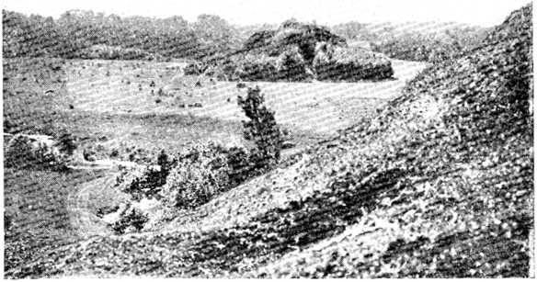

Skats no Valgales pilskalna uz „Baznīckalnu*

„Pilskalns“ pie Sabiles
38 kilometri no Veckuldīgas pilskalna; acimuts 83°
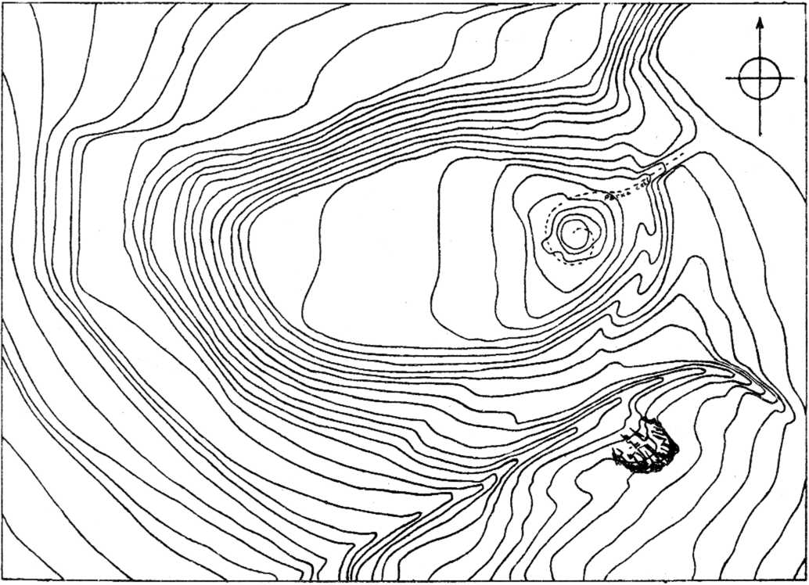
Uzmerojuma mērogs 1:1000; griezumu augstums = 1 m. Uzmērots 1. septembrī 1922. g.
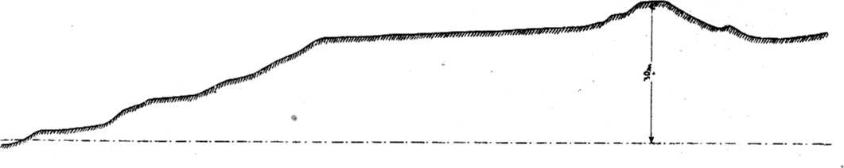
Sabile ir pilsētiņa Talsu apriņķī, Abavas labajā krastā, 12 kilometru no Stendes, tuvākās dzelzsceļa piestātnes. Pilsētiņa apmetusies auglīgajā Abavas ielejā, kurai šeit augsti krasti. Pilsētas austrumos jau notālēm redzams kāds augsts uzkalns, kuru dēvē ,,pilskalnu”. Šis pilskalns ir apkārtnes augstākā vieta ar krāšņām izredzēm uz Abavas leju. Pilskalnu savā laikā pircis no krievu valdības tagadējais īpašnieks Šulcs Pēdējais, sajūsmināts par šo teiksmaino vietu, licis Rīgas dārzniekiem to „uzkopt“. Šim nolūkam pilskalna raksturīgais uzbedums pa daļai norakts, ņemot «611168 ziemeļa malas paaugzti-nāšanai no uzbeduma. Visapkārt pilskalnam izraktas ejas un celiņi. Dienvidus pusē ierīkots kāds pagrabs ar durvīm, lai pilskalns izskatītos noslēpumaināks. Kara laikā pagrabs atlauzts un sagrauts. Pilskalna plakums apstādīts dārzkokiem, bet nogāzē uz Abavas pusi ierīkoti sakņu dārzi. Pēc Šulca ziņām pilskalnu rokot atrasta sagruzdusi labība, divi dzelzs šķēpa gali, krama cirvis un gabali no misiņa bļodas jeb cita kāda priekšmeta. Atradumi aizvesti uz Krieviju un tur palikuši. Uzbedums senāk esot bijis platāks un slīpāks pret vidu. Šim galvenam uzbedumam priekšā uzglabājušās vēl itkā otra, zemāka uzbeduma atliekas.
Pilskalna ierīkošanai izmantota dabīga vieta, kas radusies starp divām paralēlām gravām stāvajā Abavas ielejas krastā. Tā radusēs zemes mēle, kas atgriezta no pārējiem laukiem ar grāvi un uzbedumiem. Pilskalnā dziļš mitņu slānis. Tāpat viss lauks, kas uzbeduma priekšā satur ogļainu melnzemi ar kaulu un trauku atliekām. Šeit, domājams, senāk atradusies priekšpils.
Par Sabiles pilskalnu stāsta daudz variantos kādu teiku. Pilī dzīvojusi lepna jaunava, kura solījusies iziet pie tā jaunekļa par sievu, kurš pa stāvo kalna malu no Abavas puses pilskalnā uzjāšot. Neviens to nevarējis. Reiz tomēr atradies kāds pārdrošnieks, kas ar zirga-mašinu uzjājis kalnā. Pilī ievests, zirgs izvēmis uguni un pils sadegusi līdz ar lepno pils valdinieci. Kāds cits teikas variants runā par zemju izdalīšanu 5 verstu apkārtnē pēc pils nodegšanas, un tā cēlušās apkārtējās muižas.
Apkārtnē daudz vecu kapeņu ar bagātiem atradumiem (,.krievu kapi“, zviedru kapi“ u. c.). Vietējais skolotājs Rēmans stāsta, ka Valgale saucoties arī par Vecsabili. Valgale nozīmējot vaļas galu, jeb brīvļaudis. Tāpēc Valgales pagastā esot uzglabājies daudz īpatnību.
Sabiles pilskalnu 18H9. g. aprakstījis A. Bielensteins (Mag. 14. 2). Aprakstā redzams, ka pilskalna plakums tai laikā ticis arts. Turpat viņš izteic izbrīnēšanos, kāpēc 13. g. simt. senrakstos blakus citām pilīm, nav piemīta Sabile, bet gan tuvumā esošā Pi devai e. Sabili min senraksti tikai sākot ar 14. g. s. Varētu būt, ka saskaņā ar teiku, pils jau bijusi nodegusi pirms mestru laikiem.
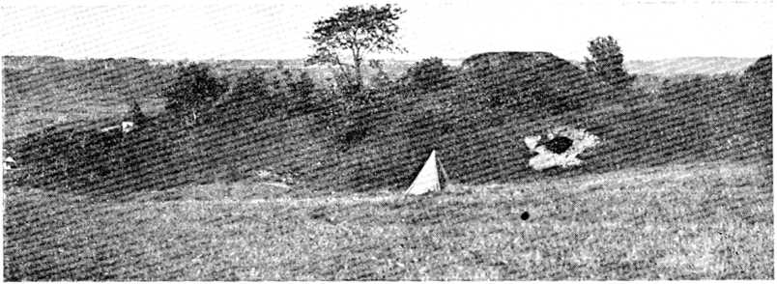
„Baznīckalns“ pie Kandavas
50 kilometru no Veckuldīgas pilskalna; acimuts 84°
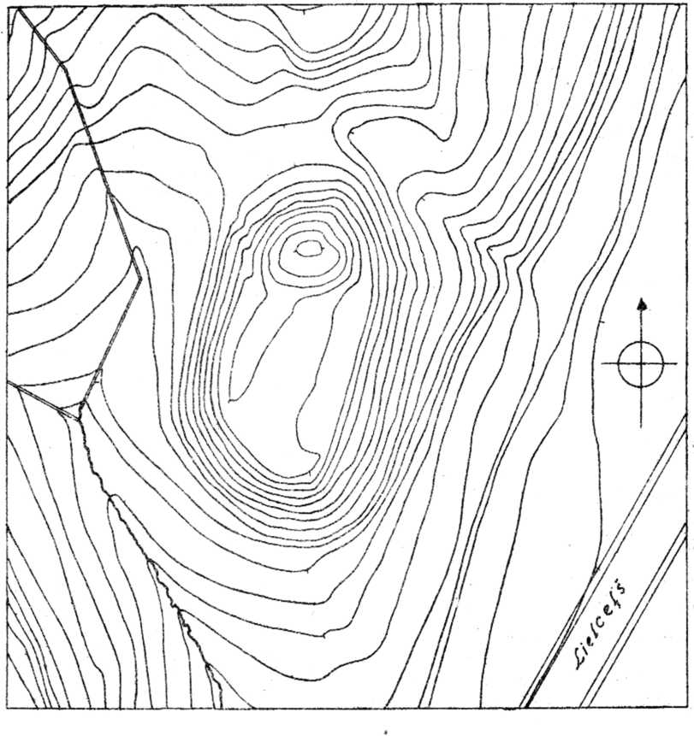
Uzmerojuma mērogs 1:1000; griezumu augstums = 1 m. Uzmērots 5. septembrī 1922. g.
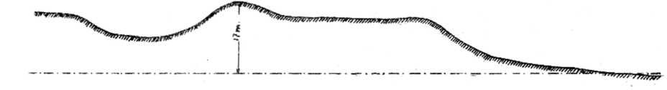
Kandavas pilsētas ziemeļu galā, kreisā pusē Tukuma ceļam, redzams cilvēka rokām apdarināts kalns, saukts .,Baznīckalns‘‘, jo tas lī-dzinājoties baznīcai. Uzbedums, kas atrodas šā kalna ziemeļpusē, patiesi var atgādināt torni. Kalna malas ir vienlīdz stāvas visās pusēs un labi uzglabājušās, tikai dienvidus pusē izrakts uzbraucams ceļš, jo fyalna virsus tiek arts Pirmatnējā uzeja tomēr bijusi uzbeduma aust-rumgalā. Plakuma lielums 40X26 m. un tas ir 8 līdz 10 metru augstāks par apkārtējo ieleju.
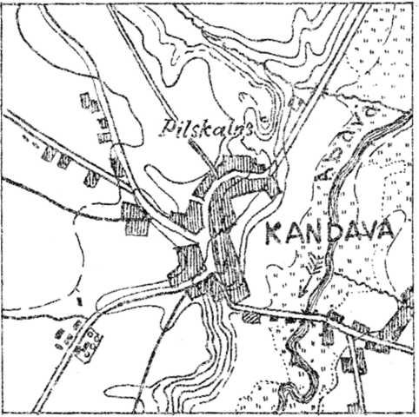

Kandavas apkartnes plāns. Mērogs 1:25 000

Pa ieleju gar „Baznīckalna“ dienvidgalu tek avotiņš kura ūdeņi aiztek uz 1/2 kl. attālo Abavu.
Mitņu slānis šai kalnā ap 1 m. dziļš, bagāts pelniem līt dauzītiem akmeņiem.
Kandavas „Baznīckalns“ vairākkārt jau aprakstīts no vācu pētniekiem, bet tuvāki neizpētīts. Bielensteins apliecina, ka latvieši kalnu saucot par pilskalnu, bet vācieši par Kloster-kalnu vai Baznīckalnu. Šis pilskalns zaudējis savu vārdu tāpēc, ka tas pārnests uz tuvumā esošām ordeņa pils počām.
Kandavas Baznīckalnā un apkārtnē atrasti dažādi bronzas un dzelzs priekšmeti, ka arī krama atšķilas.
Vēsturiskos dokumentos Kandava vispirms minēta 1230. g. kā ,Candove“. Šai gadā tur dzīvojošie kurši ar labu padodas kristīgai ticībai un zobenbrāļu ordenim.
Ap aprakstīto kalnu saistās parastā teika par pīli Ja to ielaižot kalnā esošā caurumā, tad tā izpeldot Abavā. Kalna ziemeļpusē uzbeduma priekšā ir patiesi izgrābta bedre. Tā cēlusies vēlākos laikos smilti grābjot. Šās smilšu bedres griesti neiebrūk, jo tie ir no cieta māla. Paņēmiens nostiprināt uzbedumu ar māla kārtām ir sastopams arī citos Kurzemes pilskalnos, piem. Padures pilskalnā, kas Kuldigai ziemeļos.
Kādu citu teiku uzrakstījis A. L. Puškaitis: Baznīcas kalnā viņos laikos baznīca vienā svētdienā ar mācītāju, ar visiem baznīcēniem nogrimusi (Balss, 1891.)
Literatūra: Fr. Krūze „Necrolivonica“ (1842.). A. Bielensteins „Magzin“ 14 (1866). A. Bielensteins „Die Grenzen5 1892. A. Bielensteins „Arb. X Arch. Kongress 1896.“ Schmidt „Kurl. Sits. Ber. 1900.“ Lovis of Menar „Rig. Sitz. Ber.“ 1902. g. Lovis of Menar „Jahrbuch tur Heimatkunde".
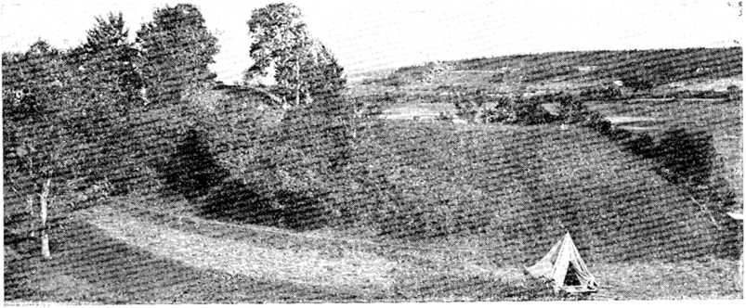
„Muļukalns“ pie Pūres muižas
59 kilometru no Veckuldīgas pilskalna; acimuts 85°
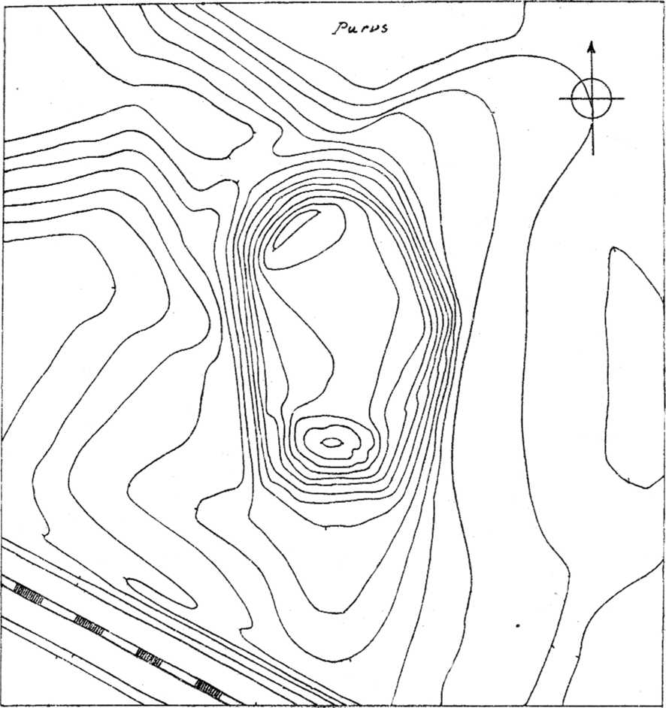
Uzmērojama mērogs 1:1000; griezumu augstums = 1 m. Uzmērots 6. septembrī 1923. g.
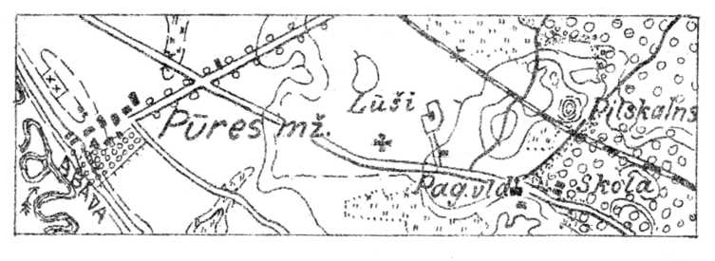

Pūres „Muļukalna“ apkartnes plāns. Mērogs 1:25.000

Pa dzelzsceļu uz Tukumu braucot šaipus Pūres muižai, dzelzsceļa stigas kreisā puse pacēlās stāvs, iegarens kalns ar uzbedumu pret dzelzsceļu. Tas ir Pūres pilskalns, saukts par „Muļu kalnu".
Šis pilskalns atrodas augstā vietā, puskL lometru ziemeļos skolas namam. No Muļu kalna var saredzēt Kandavas baznīcu un Abavas ieleju.
„Muļu kalns" ir vidēja lieluma pilskalns ar labām pilskalna pazīmēm. Dienvidus pusē tam 2 metri augsts uzbedums, gar kura vakara galu gājusi senā pils ieeja. Ieeja parasti visiem pilskalniem atrodas šaī uzbeduma galā, domājams ar nolūku, lai uzbrucēju nostādītu apdraudētā stāvoklī. Ir zināms, ka senāk vairogs nēsāts kreisā rokā, kamēr labā cilājusi zobenu. Ienaidniekam pilij uzbrūkot pret uzbedumu tātad pa-griesta labā, vairoga neaizsargātā puse, kufu apdraud aizstāvji, kas novietojušies uzbeduma tornī vai sētā. Pilskalna plakums 50—35 metri liels. Ziemeļu pusē tas paliek augstāks, jo šaī vietā kalna stāvums no dabas bijis zemāks un tāpēc uzpildīts tikpat augstu kā citās malās. Kalna malu augstums caurmērā 7 metri.
„Muļu kalna" ziemeļa galā ir aizaudzis ezeriņš un tāds liekās bijis arī austrumu pusē. Apkārtējie lauki tiek arti un senāk žīda krodzinieks esot aris arī kalna plakumu.
Par kalnu stāsta parasto teiku par caurumu. Ja caurumā ielaižot zosi, tad tā izpeldot tuvumā esošās Lūšu mājas akā. Kad caurumā metuši akmeņus, tad dziļumā skanējis. Kalnu apskatot uzbeduma tuvumā redzēju svaigu 11/2 metru dziļu bedri. To esot kādā naktī naudas meklētāji izrakuši. Bedrē redzams daudz ogļu, pelnu un kaulu.
„Muļu kalna" tuvumā esošā Pūres muiža minētā Balduina von Aina līgumā ar zobenbrāļiem 1230. g. (Pyrre). Bielensteins šo nosaukumu atvasina no latv. pūri, leit. purai — ziemas kvieši. Tomēr šeit jāpiezīmē, ka pūr (gen. purās) aist. nozīmē pili, apcietinātu vietu (Sclīrader, Schpr. vergi. II 390).
Kur cēlies tagadējais nosaukums „Muļu kalns", nav noskaidrots.
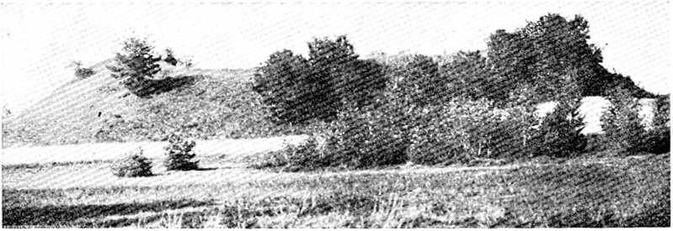
„Pilskalns“ pie Čapaļu mājām
45 kilometri no Veckuldīgas pilskalna; acimuts 86°
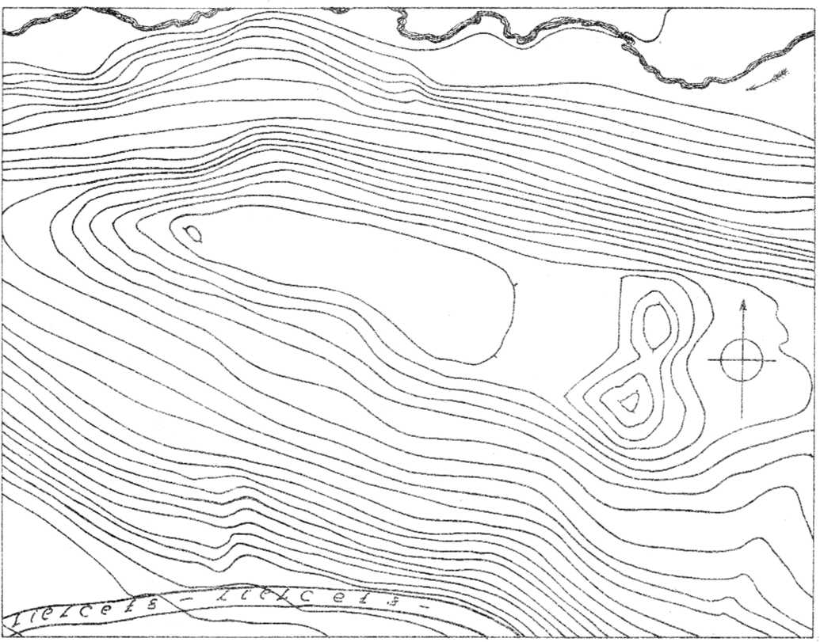
Uzmerojuma mērogs 1:1000; griezumu augstums = 1 m. Uzmērots 4. septembrī 1922. g.
Palabi ceļmalā ejot no Kandavas uz Sabili, starp Cikantu krogu (nosaukts krodzinieka vārdā) un Capaļu mājām atrodas kalns, kupt tauta dēvē „pilskains“. Šim pilskalnam nav parastā pla-kutna un viņa stāvās malas nav cilvēka roku apdarinātas. Tas ir zemes rags starp Abavas ieleju un strautiņu, kas izceļas tuvējos mežos. Ziemeļu pusē šis zemes rags pārrakts un uzbests. Uzbedumam pa vidu iet iebraucams ceļš, kāds nav parasts pārējos kuršu pilskalnos. 100 metru dienvidos no šā uzbeduma ir otrs neliels rakums, kupačas veidā. Kaltis 20 metru augstāks par apkārtējām pļavām. Bielensteins šo pilskalnu aprakstīdams šaubās, vai šis kalns maz būtu cēlies tāpat kā citi pilskalni. Viņš domā, ka tas pieskaitāms vēsturīgā laikā celtiem apcietinājumiem, neraugoties uz to ka ap pilskalnu saistās parastās teikas par caurumu un pili. Aplūkojot šo pilskalnu pēc tam, kad redzētas desmitiem citas kuršu pilsvietas, patiesi liekas, ka Bielensteinam taisnība Pilskalns ir rupjš un steigā taisīts darbs. Kultūras slānis plāns un nenozīmīgs. Uzkrītošs arī tas apstāklis, ka tais vēstures dokumentos, kur pieminētas citas ap-
kārtējas pilsvietas, par Capaļu pilskalnu nav ne vārda.
Šā apcietinājuma svešo raksturu liekas izskaidrojam sekoša teika:
(Kandavniekos Tapilnieks uzr. Jelg. R. Nod II. R. kr.).
Piektā verstē, ceļā no Kandavas uz Sabili — ejot pa dižceļu no Cikuntes kalna pa labo roku — redzam jauku ar nelieliem krūmiem apaugušu kalnu. (Senāk tur bija lieli bērzu koki, bet tagad tie nocirsti). Kalnu no visām pusēm
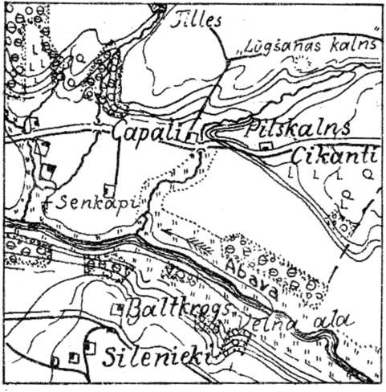

Čapaļu pilskalna apkārtnes plāns mērogā 1:25.000

aplūkojot, tas izskatās kā ēka. Pašā kalna virsū ir vēl mazs uzkalniņš — kādas trīs asis augsts; pašā galā (paugurā) atrodas bedre ar nelielu caurumu, kas neizmērojami dziļa. Daudz asis garas virves salaistas i^kšā, bet dibins nav sasniegts. Gadus atpakaļ esot tur mēģinājuma dēļ ielaistas zosis, kuras iznākušas laukā — Abavā — pilnīgi trīs ceturtdaļas versti no minētā kalna. Tagad caurums gandrīz pavisam cieti aizaudzis, tikai maz vēl to var manīt. Par šo kalnu teika tā stāsta:
Vecos laikos uz minētā kalna bijuse pils. Pilī dzīvojis bezdievīgs kungs. Viņš pret saviem gājējiem visai necilvēcīgi izturējies. Neviens neesot drīkstējis tam pretī runāt un kas to darījis, to vai nositis. Kādu reizi — pirmā ziemas švētku vakarā — kungs ar saviem draugiem spēlējis kārtis un dzēruši kā negudri. Te ienācis vecs, vecs vīriņš un teicis, lai metot mieru; bet šie viņu izdzinuši ārā. Pēc necik ilga laika tas pats vecais vīriņš iegājis otru reizi un teicis, lai pielūdzot, eimot gulēt; bet šie vēl niknāki viņu izdzinuši laukā, teikdami, ja vēl ienākšot, tad nositīšot. Viņi sākuši dzīvot vēl trakāki. Vecais vīriņš iegājis trešo reizi un teicis, ka viņiem jā-mirstot dzīviem un pilij jāgrimstot. Kungs paķēris savu zaraino nūju un gāzies vīrelim virsū. Bet tikko kungs gribējis sist, tad jau nevarējis roku vairs pakustināt. Nu vīriņš teicis: „Tavai pilij līdz ar visiem taviem draugiem un tev jānogrimst apakšzemē tavas bezdievīgās dzīves dēļ!“ Pils pazudusi — nogrimusi, tā ka neviens neredzējis to grimstam.
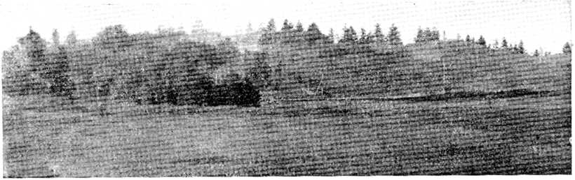
„Pilskalns“ pie Vecmoku muižas
58 kilometri no Veckuldīgas pilskalna; acimuts 90°
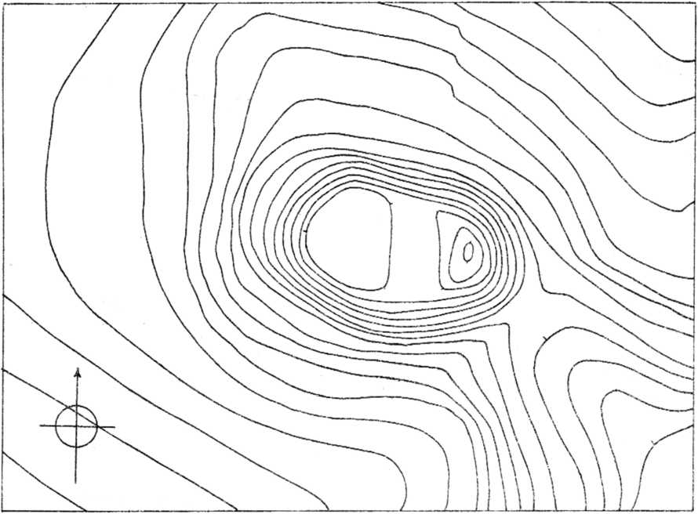
Uzmerojuma mērogs 1:1000; griezumu augstums = 1 m. Uzmērots 6. septembri 1923. g.
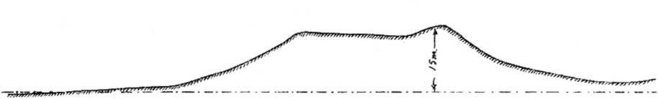
Vecmoku muiža atrodas 6 kilorn. Ziem. rietumos Tukumam. Tā ieņem kalnainu apvidu, kurā daudz mežu. 1 kilometru dienvidrietumos muižai, lauku malā atrodas neliels, bet labi veidots pilskalns. Puse no pilskalna atrodas Skā-maņu māju zemē, jo robeža ar muižu iet pāri pilskalnam. Pilskalns ierīkots uz neliela kalna raga, kas izvirzījies uz rietumiem 110 Vecmoku kalnaja. Pilskalnam rietumos pļava, pa kuru tek
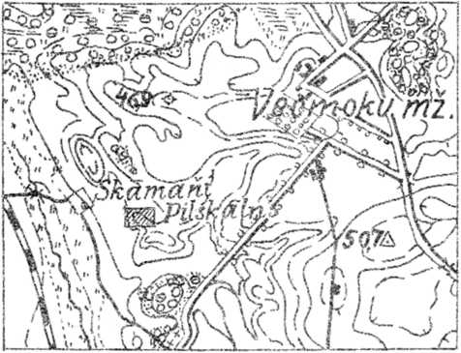

Vecmoku pilskalna apkartnes plāns mēroga 1:25.000

neliels strautiņš un stiepjas Rīgas-Ventspils dzelzscela stiga. Braucot pa dzelzsceļu pilskalns redzams vagona logā. Tas apaudzis sīkiem krūmiem un bērziem. Dienvidus pusē āpši izkasījuši daudz smilšu, kurām piejukušas arī ogles. Kalnu pirms gadiem kādā svētdienā izrakņājis Skāmaņu saimnieks Fricis Lerchis. Pakājē tas esot atradis apdegušus baļķus, bet pla-kumā akmeņa bruģi. Rakuma vietas vēl saredzamas.
Pilskalna plakums austrumos norobežots ar
2 m. augstu uzbedumu, kuram gar dienvidus galu samanāma senā ieeja. Pilskalnam stāvas 8—10 m. augstas malas. Austrumu pusē redzama terase, jo šeit kalna mala no dabas lēzenāka Šeit pat lielā vairumā sastopami dzelzs sārņi, no kam vērojams, ka šeit kādreiz kaltuve bijusi.
Vecos dokumentos nav atrasti nedz Moku, Skāmaņu, ne arī citu kādu tuvumā esošu vietu vārdi. Tomēr apvidus bijis sen apdzīvots, jo bagāts arķeoloģiskiem atradumiem. Skāmaņu laukos arot bieži atrod bronzas rotas lietas. Dažas no tām tika nodotas Rīgas Etnogr. muzejam. Vecmoku muižas laukos atrasts lielāks vairums zobeņu un četrstūrainu šautru galu. Pie Jaunmoku dzirnavām atrasti senkapi, kuru inventārs līdzinās Vecsaules un Ciernaldes lietām. Atrasts arī lielāks vairums naudu no X g. s., kas nodoti angļu muzejam Londonā. Netālu no pilskalna atrodas kapkalniņš. Vecmoku pagastā,
3 kil. no Svares muižas arķeoloģiski ievērojama vieta ir tā sauktie „zviedru kapi“.
Teika stāsta, ka pilskalna uzbedumā senāk bijis caurums. Pie caurumu reiz virvē ielaists puika, kurš tur redzējis sēdām kungu ar pulka naudas. Puika pēc tam nomiris.
Vecmoku pilskalnu pirmo reizi apraksta E. Šmidts (Kuri. Sitz. Ber. 1900) un pieved arī stipri nepilnīgu plānu. v. Lovis to apmeklējis 1912. g., bet runā par kādu vietu sauktu „vecā pils“, no kurienes 1894. g. esot aizvesti daudz akmeņu. Šai vietai nav nekas kopējs ar pilskalnu un tā atrodas dažus simts soļus ziemeļos pilskalnam. (Burgenlex. 1922.)
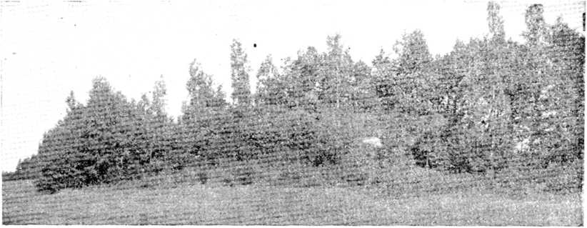
„Milzumkalns“
77 kilometri no Veckuldīgas pilnskalna; acimuts 90°
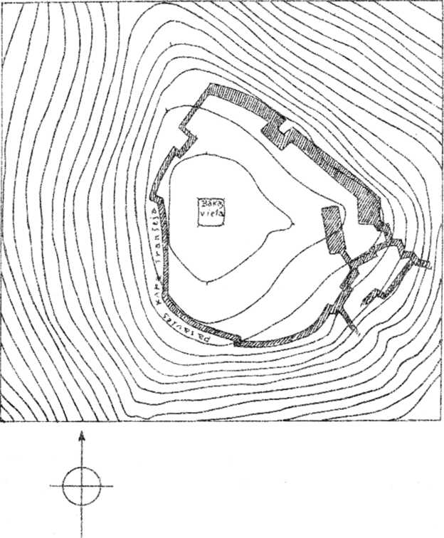

Uzmerojuma mērogs 1:1000; griezumu augstums - 1 m. Uzmērots 8. oktobri 1922. (Uzmērojumā redzams tikai virsgals, jo viss kalns neietilpst lappusē)

Milzum- arī Milzu kalns atrodas ziemeļaustrumos Tukuma pilsētai 6 kilometri attālumā. Viņa tuvumā ir ūdru, Galmaču un Poļu mājas. Vācieši šo vietu iesaukuši par „Hū-ningsberg". Milzumkalns ir apvidū augstākā vieta, jo paceļas virs jūras līmeņa 112 metru. Tas tālu redzams visā apkārtnē un lietots kā trigonometrisks punkts. Kara laikā šeit stāvējuši gan krievu, gau arī vācu novērotāji. Savām vajadzībām tie cēlusi vairākkārt augstas bākas
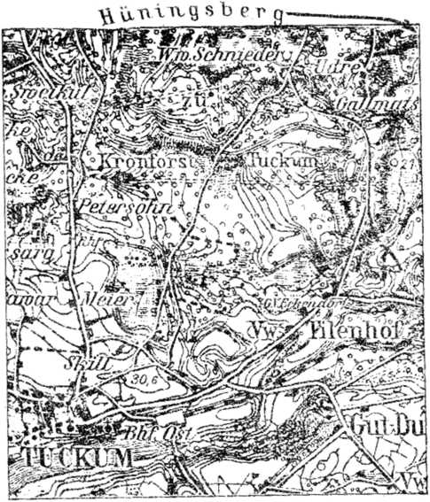

„Milzukalna“ un Tukuma apkārtnes plāns mēroga 1:50.000

kalngalā un ietaisījuši ierakumus, blindažas un satiksmes ejas. Caur šiem rakumiem redzams, ka kalna virsu klāj metru un vairāk dziļš mitņu slānis. No ierakumu sienām rēgojās laukā rokām taisīti ornamentēti un neornamentēti māla trauka gabali, dzīvnieku kaulu atliekas, ogles un dzintars. Šo vietu apmeklējot tika salasīts liels vairums šādu priekšmetu.
Šis apstāklis liecina, ka Milzumkalns senatnē ticis lietots kā dzīves vieta, kura pateicoties savām dabiskām īpašībām bijusi labi aizsargāta pret uzbrucējiem. Milzumkalnā nav vairs redzami nekādi seni rakumi vai uzbedumi, jo laika zobs un cilvēku postījumi tos nolīdzinājuši. Tomēr ārēja pusē, pret Ūdru mājām, varēja kādreiz būt neliels uzbedums.
Tagadējais kalna plakums izskatās kā trijstūris ar noapaļotiem stūriem, kuram katra puse līdzinās 50 metriem. Tuvumā esošo Šķepnešu māju saimniece stāstīja, ka veci ļaudis tai teikuši, ka Milzu kalna virsotne senāk esot arta To esot aris kāds vīrelītis, kurš šeit mežā esot ieplēsies. Toreiz ļaudis ieplēsušies mežā kurā vietā vien paticies. Tā esot šeit mežos radušās visas mājas ziemeļos un vakaros Milzu kalnam. Vēlāk atnācis kungs un teicis, ka zeme piederot viņam un ierādījis laukus pēc sava prāta. Pēc bijis jāiet arī kunga labā strādāt Kad strādātāju pašu lauki palikuši atmatā, prasījuši maizi kungam. Kungs iedevis pa klaipam, bet licis par to nopērt.
Milzu kalnu kā pilskalnu uzdod A. Bielensteins un v. Lovis to apraksta. Rig. Zeitung Nr. 227 vom 1. okt. 1882. g.
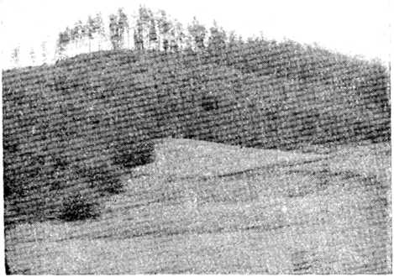
„PiIska3ns“ pie Kanieru ezera
89 kilometri 110 Veckuldīgas. pilskalna; acimuts 91°
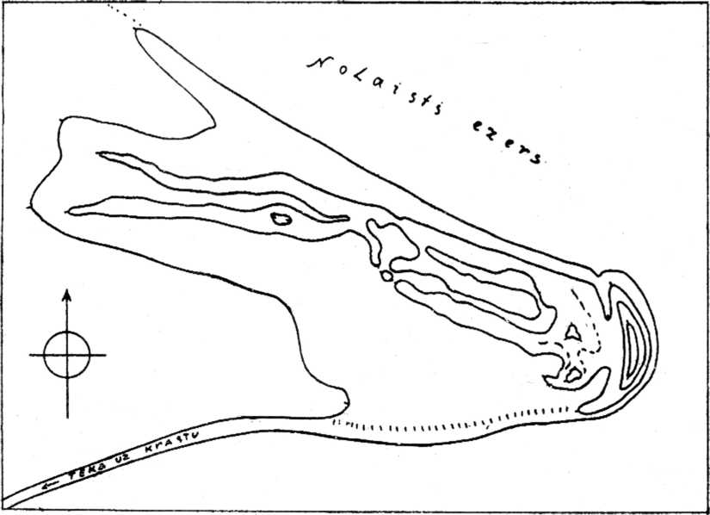
Uzmērojama mērogs 1:1000; griežama aagstums = 1 m. Uzmērots 9. septembri 1922. g.

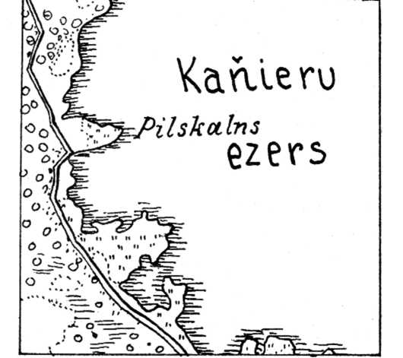

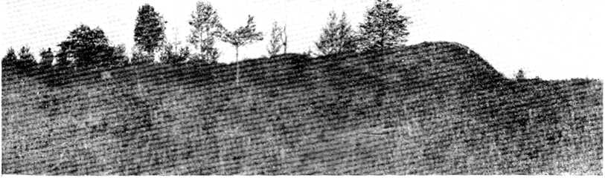

Kaņieru ezera pilskalns no dienvidiem

Pieci kilometri ziemeļos Ķemeru miestiņam reiz atradās tā sauktais Kaņieru ezers. Uz kārtīm tas nepareizi atzīmēts parKangaru ezeru. Šis ezers atradās pašā jūrmalā un no jūras to šķīra šaura zemes josla. Ezera ūdeņi iztecēja jūrā pa nelielu upīti. Pirms pasaules kara šās upes klinšaino gultni izspridzināja dziļāku un 2(P kilometri lielais ezers ieskrēja jūrā. Savā laikā tas bijis zivju bagāts ezers un ap to apmetušies vairāki zvejnieku ciemi. Ezera apkārtne mazapdzīvota, aizaugusi purviem un mežiem. Ezera rietumu pusē atrodas nelielais Čaukciems, bet dienvidos Antiņciems. Starp šiem ciemiem, kas viens no otra 4 kilometri atstatu, ezera rietumu krastā iestiepusies pussala, saukta pilskalns. Šīs pussalas galā, kas sniedzas ezerā austrumu virzienā, cilvēku rokām uzmests 3 metri augsts, 25 metri garš uzbedums, kurš apliekdamies gar pussalas dienvid un ziemeļ sāniem, paliek arvien zemāks. Pilskalna ziemeļa malā uzbedums top divkārtīgs un stiepjas uz vakaru pusi 100 metru. Dienvidus pusē tas ir zemāks un itkā teka ved uz kādreizējo ezera krastu pa purvainu pļavu.
Pēc sava tipa šis pilskalns ir neparasts un atrodas arī neparastā vietā. Šis ir vienīgais pilskalns, kas atrodas tik tuvu jūrmalai, purvainā un neapdzīvotā vietā. Labi ņemot viņš būtu pieskaitāms lībiešu apdzīvotām zemēm, jo tagad atrodas Vidzemes (Lifland) daļā. Tomēr ezers stagnum Canygerve minēts Kurzemes dalāmā grāmatā 1253. gadā. Vārds lībisks (jerv, jaru ezers).
Teikas stāsta, ka šaī pilskalnā esot mitinājušies jūras laupītāji, kuri no jūras braukuši ezerā un glābūšies no vētrām. Pilskalna ziemeļu pusē esošie uzbedumi esot atliekas no kādreiz ierīkotās ostas.
Pilskalna mitņu slānis 1/2 metru dziļš un viņa dibenā rokot atrod dauzītus kaulus un ogles. Virspusē daudz akmeņu, kas šur, tur sakrauti čupās. Pilskalna pļauj sienu, kuru pamet briežu un stirnu uzturam.
Par Kaņieru ezera pilskalnu rakstīts vairāk kā par kuru katru citu Latvijas pilskalnu, tomēr arķeoloģiski tas vēl nav izpētīts. Daudz pārrunu radījušas Kaņieru ezera rietumu krastā esošās akmeņu rindas, kuras stiepjas vairāk kārtām un verstēm tālu gar ezera malu. Sākumā domāja, ka šās akmeņu rindas esot aizvēsturiska cilvēka darbs, līdz beidzot prof. B. Doss aizrādīja, ka rindās novietotie akmeņi esot ledus darbības rezultāts. Šis pēdējais izskaidrojums arī visticamākais, jo nekādiem cilvēka spēkiem nav iespējams veikt tik kolosālu darbu. Šo pilskalnu pirmais atrod Dorings 1867. g. Literatūra pievesta v. Lovis „Burgenlex.“ 21 iapp.
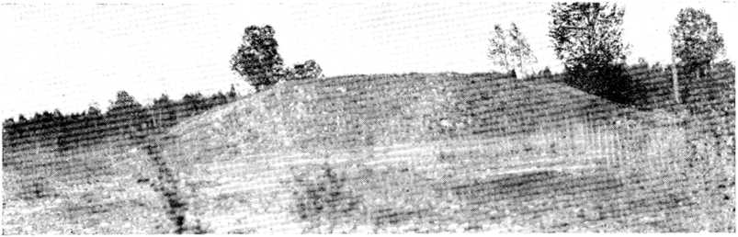
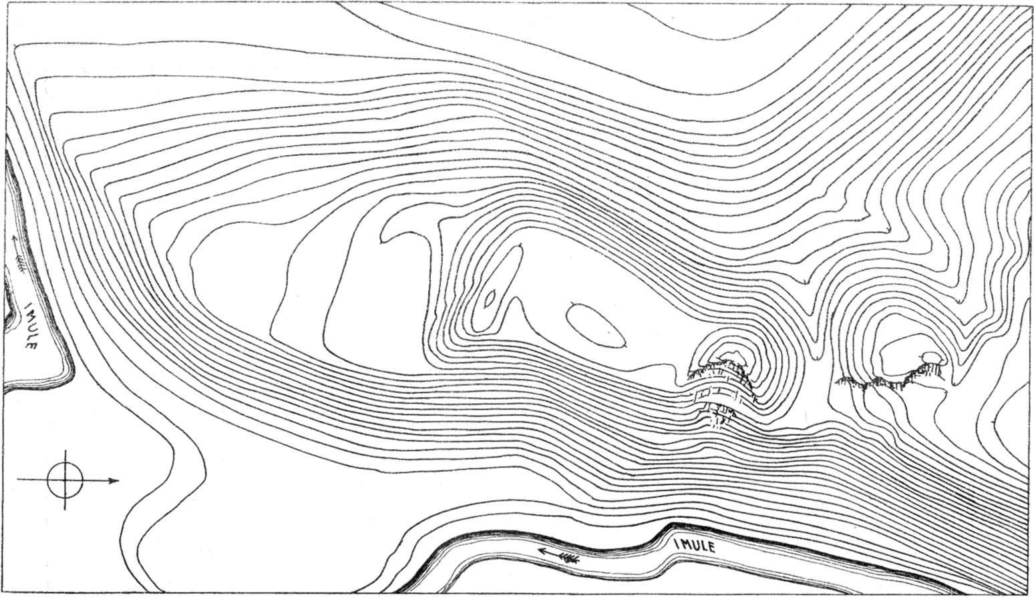
„Pilskalns“ pie Matkules muižas
39 kilometri no Veckuldīgas pilskalna; acimuts 92°
Uzmērojuma mērogs 1:1000; griezumu augstums = 1 m. Uzmērots 3. septembrī 1922. g.
Abavas ievērojamākās pietekas no dienvidiem saucas par Imuli un Āmuli. Šās abas upes tek viena otrai blakām 1 — 7 kilometru atstātu. Tuvodamās savām ietekām, viņas izgrauzušas dziļas gravas apkārtējā līdzenuma un
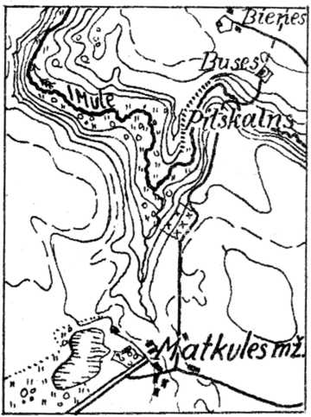

Matkules pilskalna apkārtnes plāns mērogā 1 :25000.

radījušas acīm tīkamus skatus. Imules labajā krastā, vienu kilometru ziemeļos Matkules muižai atrodas varens pilskalns, kas ierīkots uz zemesraga, kuru no trim pusēm aptek Imule. Taīs vietās, kur zemesragam malas visstāvākās, ar uzbedumiem un grāvjiem no dienvidiem un ziemeļiem, norobežots 50 m. garš un 25 metri plats plakums. Plakuma ziemeļu uzbedums 4 metri augsts un pa pusei iebrucis upē, kas tek 27 metri zemāk par šo uzbedumu. Dienvidus pusē plakumam uzbedums tikai 2 m. augsts un aiz viņa ietaisīta terase, kas pēc lieluma līdzinājās paša pilskalna plakumam. Terase rietumu pusē lēzeni nolaižas līdz Imulei, pārvērzdamās pļavās. Uz šīs terases redzams ne-dziļš mitņu slānis, kas liecina, ka šeit kādreiz bijusi priekšpils. Pilskalna plakuma vidū mitņu slāņa nav, bet tas toties dziļāks gar plakuma malām un bagāts kauliem, oglēm un trauku gabaliem. Pilskalns atrodas tuvumā esošās Buses mājas robežās un to lieto kā izrīkojumu vietu. Aiz šā iemesla pilskalnam raktas jaunas tekas, uzejas un muzikantu tribines par postu senatnei.
Apkārtējie lauki bagāti arķeolo^iskām mantām. Pie tagadējās kapsētas atrodas veci ugunskapi Viņu tuvumā vieta, saukta „Baznīc-kalns“. Baznlckalnam, tāpat kā parējām kulta vietām, nav nekādu uzbedumu vai rakumu vai akrneņa krāvumu. Šo kalnu plaši apraksta A. Bielensteins (Mag. 14,2 lapp. 81—84) un pierāda ka uz Baznīckalniem nekad nav stāvējušas kristīgos laikos celtās baznīcas vai altari.
Nosaukums „Maticliule“ vispirms minēts rakstos 1230 g. un, domājams, stāv sakaros ar aprakstīto pilskalnu.
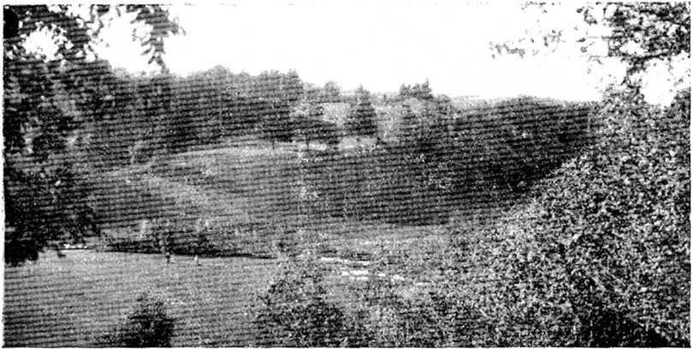
.,Pilskalns“ pie Tukuma
72 kilometri no Veckuldīgas pilskalna; acimuts 93u

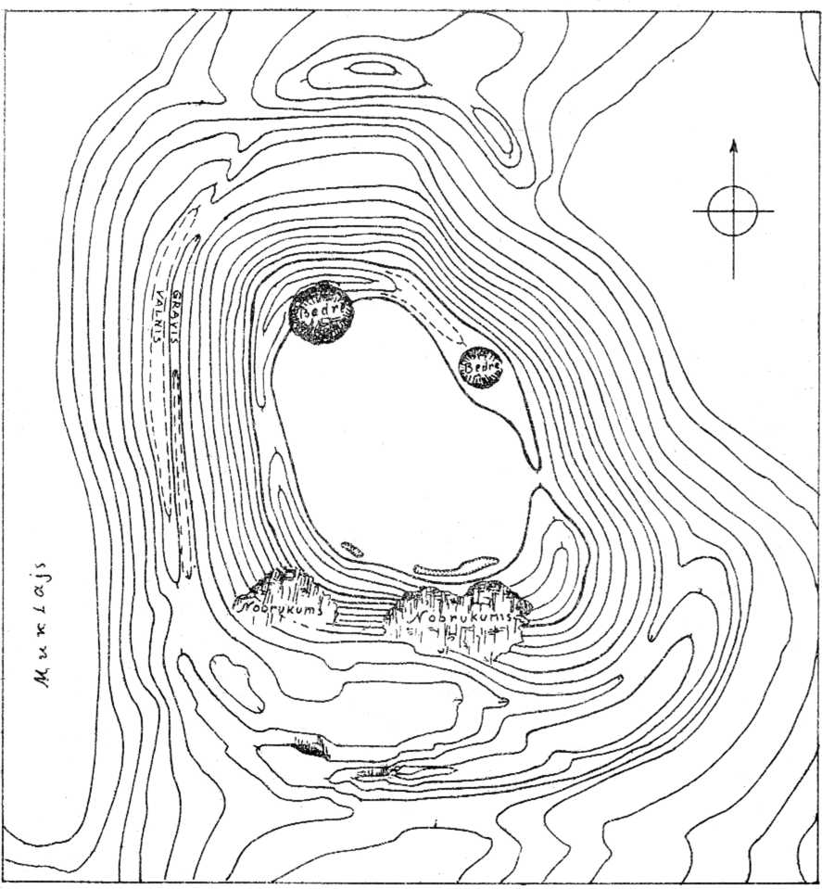

Uzmērojumu mērogs 1:10C0; griezumu augstums = 1 m Uzmērots 7. jūnijā 1922.

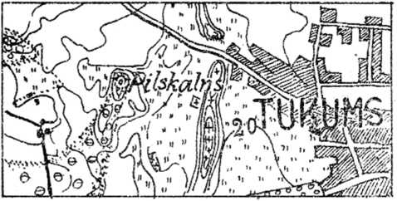
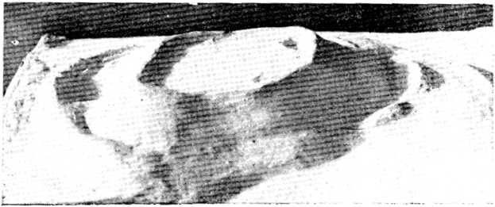

Tukuma pilskalna modelis no austrumu puses.

Tukumam rietuma pusē no dienvidiem uz ziemeļiem stiepjas augsts smilšu kalns, kuru dēvē ari par Kartavu kalnu Šā kalna virspusē ierīkoti pilsētas kapi. Kartavu kalnam pretī, pāri pļavai redzams vientuļš mežu apaudzis kalns, kuru dēvē „Pilskalns“. Pilskalns atrodas pļavas vidū, pa kuru tek Zvirgzdupīte uz dzirnavu ezeru. Pilskalna plakums stāv pāri pār apkārtējām pļavām 14-15 metru. Tam platākā vietā 60 metru, bet šaurākā 40 un viņa izskats iegareni apaļš. Visapkārt plakumam stiepjas nevienāda augstuma uzbedums. Pilskalna ziemeļu un rietumu malas ar rakšanas palīdzību padarītas stāvākas, no kam šaīs pilskalna pusēs 6 metri augstumā no pakājes ir radies grāvis. Pilskalna dienvidus puse no dabas ir bijusi savienota ar lēzenu uzkalnu, kupš ar plata grāvja palīdzību atdalīts nost. Grāvja zemes uzmestas uz-bedumā, kurš vēl uzglabājies grāvja dienvidus pusē. Jaunākā laikā grāvī un pilskalna dienvidus pusē grābta grants, no kam radušies zemju nobrukumi. Bielensteins šo pilskalnu aprakstīdams (Mag. 14. 2.) par šiem postījumiem nerunā. Pilskalna plakuma ziemeļu pusē atrodas divas dziļas bedres. Domājams, ka kādreiz tās bijušas vai nu pagrabi, ūdens krātuves, vai arī akas. Divi mazāki ierakumi atrodas dienvidus pusē, bet tie cēlušies no mantračiem. Mitņu slānī daudz ogļu un deguša māla.
Par Tukuma pilskalnu uzrakstīta teika (Teikas un pas. I. d. 178), ka kalnā nogrimušās pils dibenā reiz kāds vīrs nolaidies un atradis zelta vārtus un tādu pat pasauli, ka te augšā. Tomēr pēc brīža apakšzemes iedzīvotāji to izdzinuši ārā.
Vieta saukta „Tuckemen“ minēta senrakstā no 1253. g.
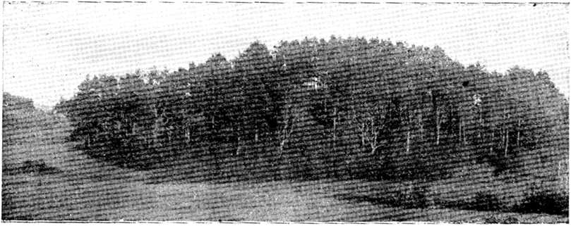

Tukuma pilskalns no ziemeļu puses. «» 54 «»

..Pilskalns14 pie Vecsātiem
62 kilometri no Veckuldīgas pilskalna; acimuts 96°
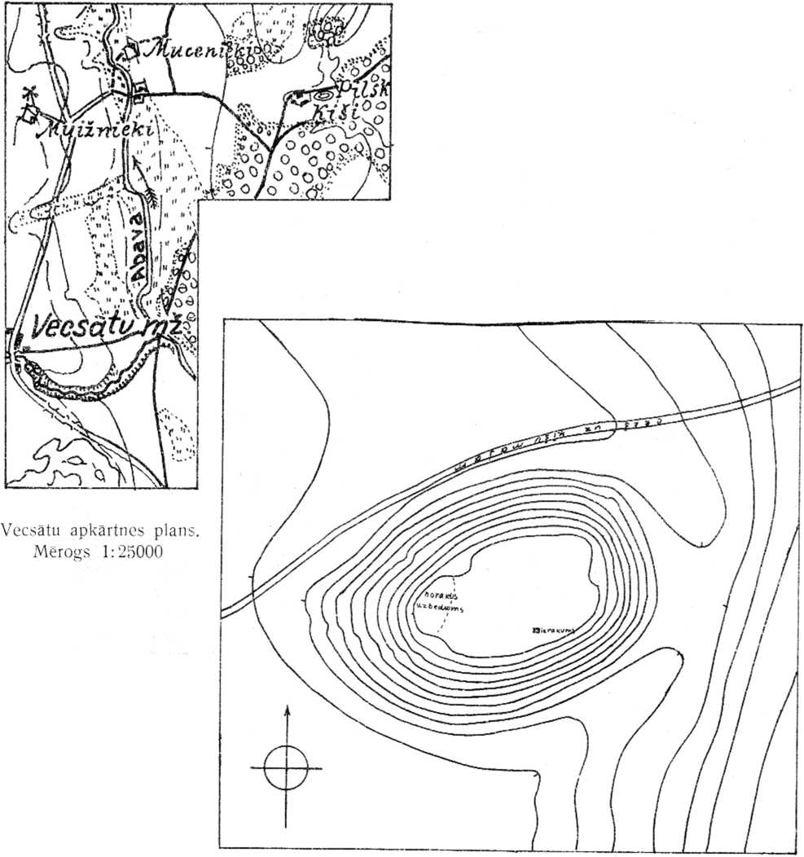
Uzmerojuma mērogs 1:1000; griezumu augstums = 1 m. Uzmērots 8. jūnijā 1922. g.
Divi kilometri ziemeļ - austrutnos Vecsātu muižai, Abavas lankas malā pie pašām Ķīšu mājām atrodas pilskalns, saukts arī par Brīguļu pilskalnu. Brīgulis, Ķīsis, Muižnieks un vel dažas apkārtējās mājas piederējušas brīvzemniekiem uz lēņu tiesībām. 1 kilometru austru-mos pilskalnam ir mājas, sauktas „Piltenes“. Nosaukums stāv sakaros ar Pilskalnu pie Ķīšu mājām; jo apkārtnē cita pilskalna nav. Pilskalns ir 10 metru augstāks par apkārtējiem laukiem un ierīkots uz atsevišķi stāvoša pakalna Plakums gareni apaļš W un 22 metri caurmērā. Plakuma rietuma puse esot bijis neliels uzbedums, kurš norakts un zemes iemestas plakuma vidū bijušā bedrē. Tagad pilskalna virsa ir gluži līdzena un bieži tiek lietota dejām un izpriecām.
Pilskalnu klāj 1 m. dziļš un senlietām bagāts mitņu slānis. Rakumā tika atrasti kauli, ogles, ķēžu gabaliņi, gaišas bronzas krelles, nazis u. c priekšmeti, kas novietoti et-nogr. muzejā. Ķīšu mājas sakņu dārzā, kas atrodas pilskalna pakajē senāk atrastas māla krelles, vecas naudas un t. t., tuvējā mežā esot senkapi.
Ķīšu mājas īpašnieks stāstīja, ka pilskalna senāk esot caurums bijis un viņš bērns būdams tur metis iekšā akmeņus
Teikas stāsta, ka kalnā kādreiz esot stāvējusi lepna pils. Tā esot nogrimusi mieru slēdzot (kas tā par miera slēgšanu bijusi, teicējs nezin). Kalnā senos laikos pilnā mēnesī esot redzēta balta sieviete ar suni.
Vecsātu pilskalnu vairākkārt aprakstījis Bielensteins (Mag 14. 2. un Arb. X Arch Kongr. 1896. g.)., un uzzīmējis viņa plānu un šķērsgriezumu.
Senrakstos tuvumā esošie vietu nosaukumi nav minēti, kaut gan pilskalns atrodas robežas ar Zemgali.
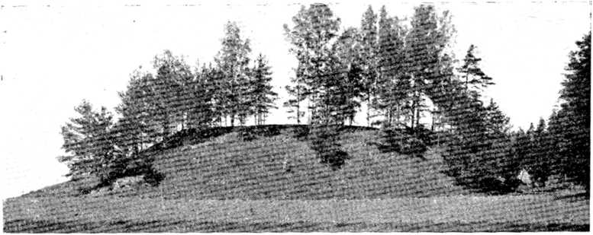

,,Pilskalns"' pie Vecsātiem.

„PilskaIns“ pie Raņķu muižas
25 kilometri no Veckuldīgas pilskalna; acimuts 172°
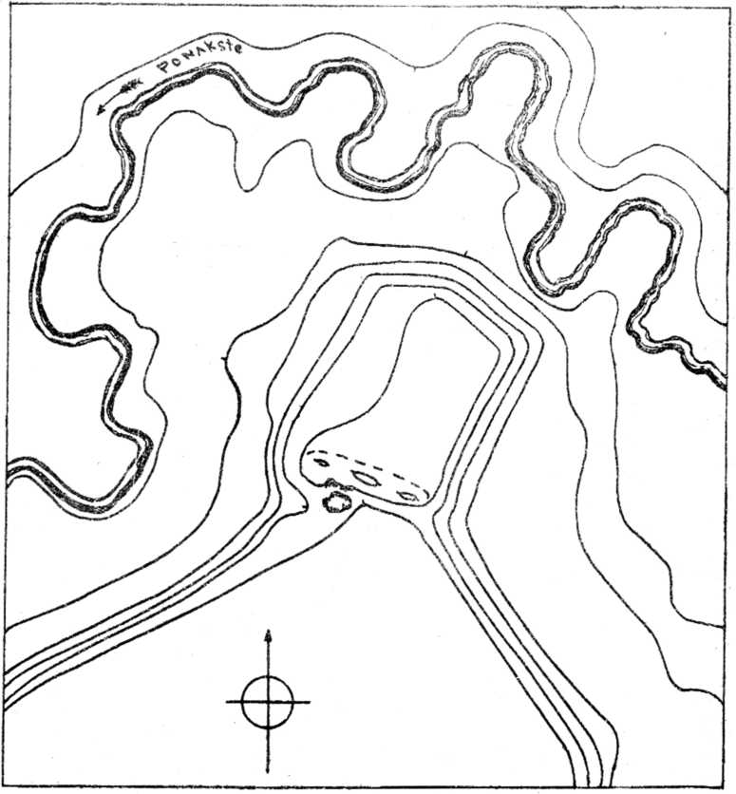

Uzmerojuma mērogs 1:1000; griezumu augstums = 1 m. Uzmērots 9. augustā 1922. g.

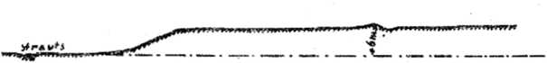
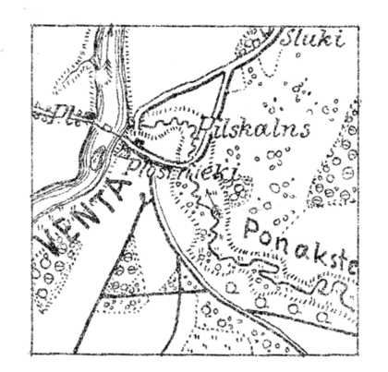

Raņķu pilskalna apkartnes plāns. Mērogs 1 :25000.

Venta, Kurzemes lielākā upe, gandrīz visu savu ceļu tek pa mežainu, zemkopībai maz noderīgu apvidu. Sevišķi tas sakāms par senākiem laikiem, kad purvi nebij nosusināti un meži izcirsti. Sākot no tagadējās Latvijas robežas, kur Lietavas pusē Ventas krastā atrodas senā Griezes pilsvieta, līdz Ponakstes upītes grīvai Ventas tuvumā nav apzināts neviens pilskalns. Šo apvidu senraksts no 1253. g. sauc „terra inter Scrunden et Semigaliam. Gan Bielensteins uzdevis Skrundā divus pilskalnus: Krievu kalnu un Nabagu kalnu, bet šātn vietām nav nekā kopēja ar pilskalniem. Arī vietā, sauktā „pilskalns“, stāvējusi zviedru laikos celta ak-meņa pils. Tā tad šis apvidus uzlūkojams kā starpzeme, jeb Kurzemes robeža ar Zemgali, kas bijis maz vai nemaz apdzīvots.
Ponakstes upīte ietek Ventā no labās puses, 13 kilometri ziemeļos Skrundai. Savus ūdeņus tā salasa Raņķu mežos 20 kilometru gafā tecējumā. Dažus simts soļus pirms savas ietekas, Ponakste apmet nelielu līkumu, radīdama 4 metri augstu zemes ragu, kas dienvidos savienots ar Plostnieku mājas laukiem. Šis zemes rags parastā kārtā pārrakts un zemes uzpildītas vienu metru augstā uzbedumā. Ta radusies vieta, saukta «pilskalns", ar 40 metru garu plakumu, kurš tikai 4 metrus augstāks par ziemeļos esošo pļavu. Uzbedums un gjāvis stipri nopostīti caur aršanu un grants rakšanu, tā kā pilskalnu pazīst tikai pieradusi acs. Pats pilskalns ir nestiprs un mazs, tomēr celts pēc tradicionela parauga. Mitņu slānis dažās vietās gandrīz metru biezs. Pie Mazraņķiem, dažus kilometrus no pilskalna, atrodas vieta, saukta „Baznīckalns“. Stāsta, ka tur senlaikos esot baznīca apgrimusi. Baznīckalnā nav nekādu rakumu. Par pašu pilskalnu neizdevās izzināt nekādu nostāstu, tautas atmiņa uzglabājusi tikai viņa vārdu.
Raņķu pilskalna apvidus ir smilšains un mežains un maz apdzīvots, ar to izskaidrojams arī šā pilskalna nelielais apmērs.
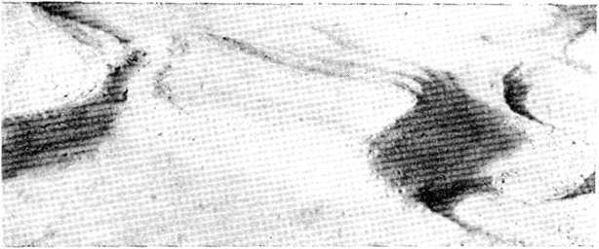
„Pilskalns“ pie Vormsātes muižas
49 kilometri no Veckuldīgas pilskalna; acimuts 180°
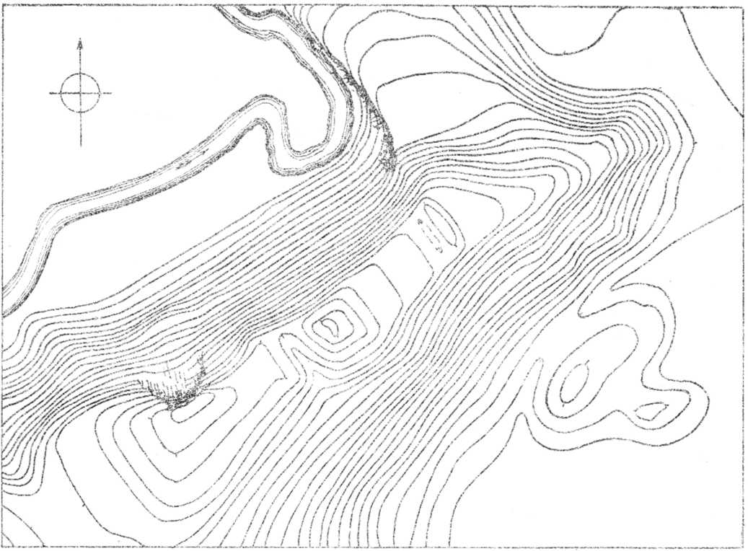
Uzmerojuma mērogs 1:1000; griezumu augstums = 1 m. Uzmērots 22. jūnija 1922.
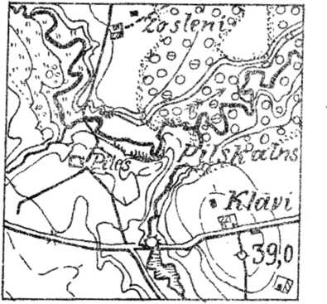

Vormsates pilskalna apkartnes plāns. Mērogs 1:25000.

Pilskalnu Vormsātes tuvumā paredzējis jau Bielensteins 1869. g., tuvāk tas noteikts v. Lovis „Burgenlexikonā“: „Zem Diž-Vormsātes Dzelzes jeb Dzeldes un Vormsātes dzirnupes saderā verstis no sudmalām un 2 verstis ziemeļos Diž-vormsātes muižai".
Šai vietā starp upju gravām palicis vairāk kā 20 metru augsts, šaurs zemesrags, kurš rietumu pusē pāriet laukos. Zemes raga mugura nav platāka par 10—15 metriem. Stāvākām malām ierobežotā vietā redzami divi uzbedumi ar grāvi rietumu pusē. Augstākais uzbedums paceļas rietumpusē 3 metri virs plakuma, bet zemākais — austrumos ir tikai 1,5 metru augsts. Starp abiem uzbedumiem tikai 35 metri atstarpes, kas pie kalna šaurās muguras dod visai nelielu plakumu. Pilskalnā samanāma ieejas vieta gar augstākā uzbeduma un grāvja ziemeļgalu.
Domājams, ka šis pilskalns bijis apdzīvots neilgu laiku, jo plakuma nav ne mazākā mitņu slāņa. Zem velēnas sākas tūliņ neaiztikta zeme.
Par pilskalnu stāstīja, ka kalnā esot bijis caurums, kurā metuši kokus un akmeņus. Caurumā esot laista arī pīle, kas izpeldējusi upē. Pilskalna uzbedumā esot aprakts zelts.
Pašā pilskalnā nekad nav nekādi arķeoloģiski priekšmeti atrasti. Senkapi ar atradumiem atrodas
2 kilom. ziemeļos pilskalnam pie Rūšu mājām.
Pilskalnam rietumos redzamas kādas mājas krāsmatas, kura saukta „Piles“. Šis nosaukums vēl redzams uz nepārlabotām kara kārtīm.
4 kilometri ziemeļos Vormsātes pilskalnam pie Imulu mājām esot vieta, ’sa ukta .pilskalns*, kurai redzami uzbedumi un rakumi Šī vieta vēl nav no lietpratējiem apskatīta un tuvāku ziņu trūkst.
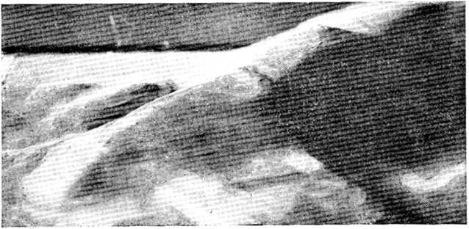
„Pilska!ns“ pie Bātes muižas
62 kilometri no Veckuldīgas pilskalna; acimuts 184,5°
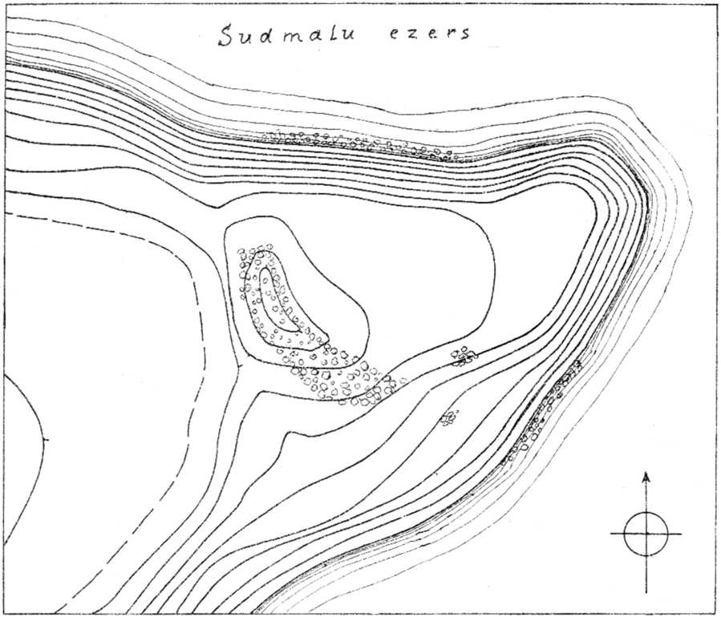
Uzmerojuma mērogs 1:1000; griezumu augstums = 1 m. Uzmērots 24. jūnija 1922 g.
Bātes „Pilskalnu“ uzdod v. Lovis sava „Burgenlexiconā“ neminēdams, no kurienes šās ziņas smeltas. Šeit jāsaka, ka to reģistrējis jau 1869. g. A. Bielensteins (Mag. 14. 2.), kaut gan nav devis tuvākas ziņas par šo vietu. Vispār Bātes pilskalnu nekad vēl nav apskatījusi neviena zinātnieka acs, neraugoties uz to, ka tas atrodas viegli sasniedzamā vietā.
Bātes pilskalns atrodas 3 kilometri ziemeļos Vaiņodes dzelzsceļa piestātnei un 2 kil. austr. Bātes muižai. Muiža apmetusies Lentiņas, Ventas pietekas pašā iztekā. Šī upe aizdambēta un tā cēlies Bātes dzirnavu ezers, kūjā kā ķīlis iespiežas „Pilskalns“. Pilskalna rietumpusē samanāms lēzens uzbedums un grāvis, kas atdala pilskalna plakumu no apkārtējā līdzenuma. Uzbeduma ziemeļa galā bijusi senā ieejas vieta, kā tas parasts pie šā tipa pilskalniem. Plakums 7 m. virs ezera līmeņa, un tiek no neatminamiem laikiem arts. Arkls domājams arī saplacinājis uzbedumu un nolīdzinājis grāvi.
Savādākais šaī pilskalnā ir tas, ka uzbedumu klāj akmeņi galvas lielumā. Šādi akmeņi sabiruši arī ezerā un domājams, kādreiz atradušies visapkārt pilskalnam. Zem uzbeduma akmeņiem atrodas sajaukta zeme ar pelnu un ogļu kārtām. Pārējā pilskalna plakuma tikai retā vietā zem aramas kārtas vairs uzglabājušās ogles.
Akmeņi ir neparasta parādība Kuršu pilskalnos. Var jau būt, ka arī šeit viņi radušies caur pārējo lauku tīrīšanu no akmeņiem. Apkārtējie iedzīvotāji tomēr neatminas, ka akmeņi būtu kādreiz atvākti uz šo pilskalnu.
Bātes pilskalnam paredzama pilnīga iznīcināšana, jo tas iedalīts kāda centīga jaunsaimnieka laukos, kurš pilskalnā nolēmis celt ēkas.
Kā atsevišķs novads Bāte (Baten) jau minēta 1253. g. Kurzemes biskapam ar ordeni daloties zemes virskundzībā. Vārds „bāte“ sastopams daudzos Kurzemes vietu vārdos, piem. Embote, Pabāte. Nav šaubu, ka tas nozīmē lietu vārdu, kura darbības vārds ir senind. bhavate, latv. bīties, slav. CoflTbca. Citiem vārdiem sakot bāte nozīmētu to pašu ko patvērums briesmās.
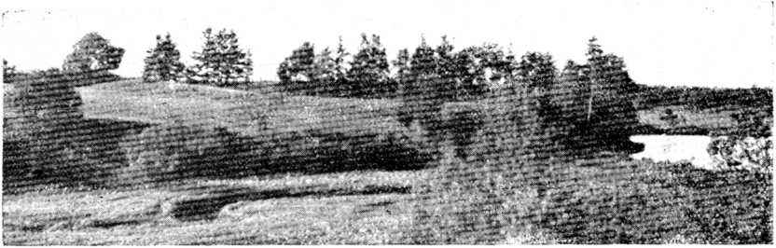

Bātes pilskalns no dienvidiem.

„Pilskalns“ pie Lanku muižas
70 kilometri no Veckuldīgas pilskalna; acimuts 185°
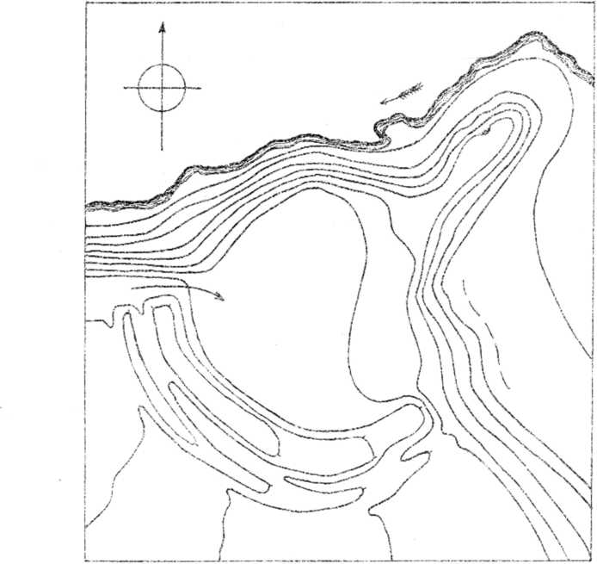
Uzmerojuma mērogs 1:1000; griezumu augstums = 1 m. Uzmērots 25 jūnija 1922. g.
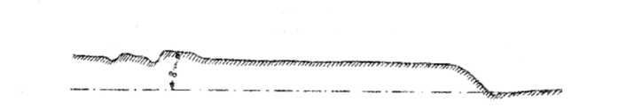
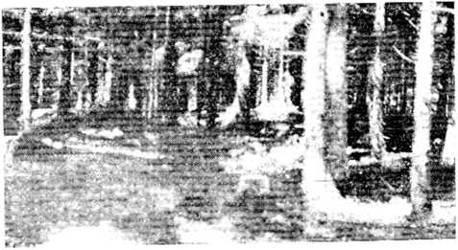

Pilskalna plakums no ziemeļu puses.

1922. gada vasarā aptaujājot Bātes apkārtnes iedzīvotājus, tika uzdota Vaiņodes pagastā, netālu no Vecpakuļu mājām kāda vieta, saukta pilskalns. Šaī apvidū vēl neviens pilskalns nebij konstatēts un tāpēc ar lielu interesi devāmies to uzmeklēt. Kad nobraucām Pakuļos un jautājām pēc pilskalna, izrādījās ka mājas saimnieks, kurš dzīvo tur jau 15 gadus, par tādu pilskalnu gluži neko nezināja pateikt. Beidzot turpat dzīvojošais mežsargs atcerējās, ka aiz pļavas, dažus simts soļus dienvidos Vecpakuļu mājām mežā esot gan kāda vieta ar grāvi un uz-bedumiem. Turp nogājuši atradām vidēja lieluma pilskalnu, kujš kā zemes stūris iespiežas apkārtējā pļavā un atgriezts 110 pārējās teritorijas ar diviem grāvjiem un tikpat uzbedumiem plakuma dienvidus pusē. Uzbedumiem pusloka veids un ziemeļu galā tiem atstāta ieejas vieta. Zem uzbedumiem mitinājās āpši, kas izkasījuši daudz ogļainu smilšu. Redzams, ka mitņu slānis šeit diezgan spēcīgs.
Gar pilskalna ziemeļpusi tek neliels strautiņš, kas ietek robežupē Lušā. Kalns apaudzis lielu egļu mežu, kurš turpinājās uz dienvidiem un austrumiem. Redzams, ka mežu apaugusē pilskalna apkārtne kādreiz bijusi arama zeme. Uz pilskalna plakuma un viņa apkārtnē daudz ozola celmu, no kuriem daži 2 m. caurmērā. Kāds žīds esot bagāts palicis tirgodamies ar šiem ozoliem.
Uz šo apvidu varētu zīmēties senrakstos 1253. g. minētā „Loke“, jo to atgādina Vk kil. ziem.-riet. esošā leitiski izrunātā Lanku mež-muiža.
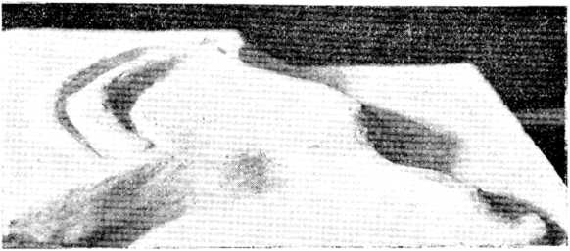

Pilskalna modelis.

„Pilskalns“ pie Mazsalijas muižas
13 kilometri no Veckuldīgas pilskalna; acimuts 189°
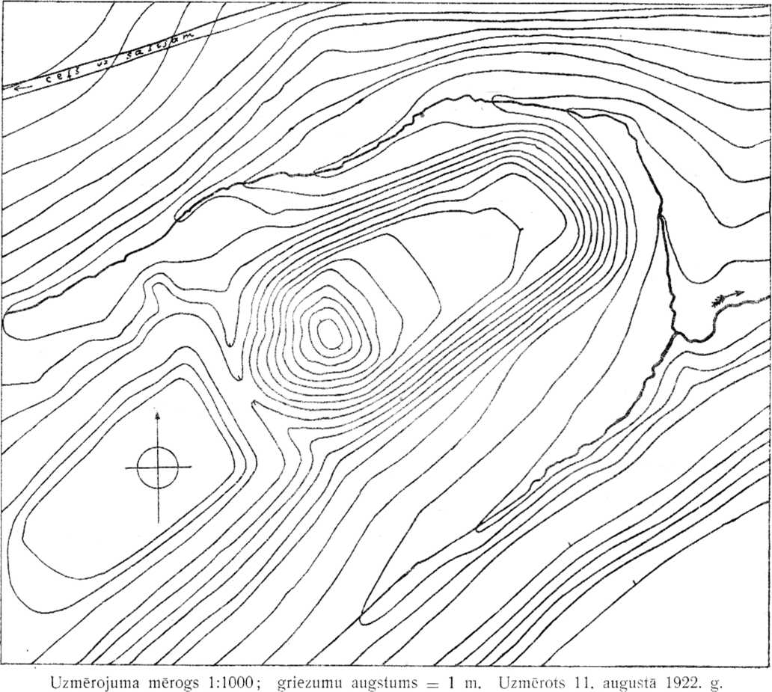
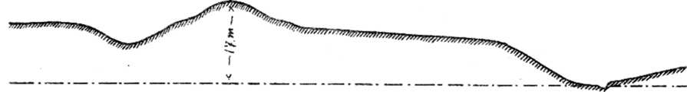
Mazsalijas pilskalna Šķērsgriezums no ziemeļu-austrumiem uz dienvidus-rietumiem.
Mērogs 1:1000
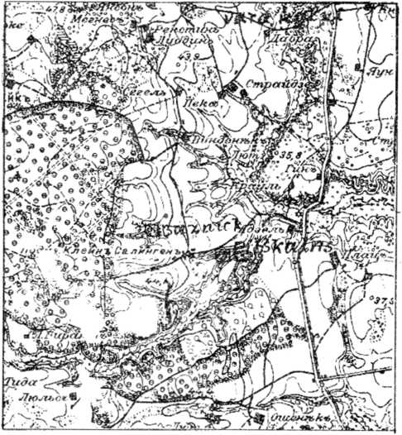

Mazsalijas pilskalna aokartnes plāns. Mērogs 1:42000

Starp Sālijas mazmuižu un dzirnavām, divu gravu starpā atrodas daiļi formēts un labi uzglabājies pilskalns. Tas apaudzis retām priedēm un īsu zāli. Viņa plakums 50 m. garš un 25 plats, pēc izskata četrstūrains. No apkārtējā līdzenuma to atdala dziļš grāvis un 5 metri augsts uzbedums no plakuma skaitot. Uzbedumam apkārt redzama neliela terase, kas atlikusi no kādreizējām koka celtnēm. Pilskalnā ap 12 m. dziļš mitņu slānis. Tāpat ogles sastopamas pilskalna grāvī un no grāva uz rietumiem esošā laukā. Tur esot senāk izartas arī ķēdītes un rotas lietas. Pilskalns iedalīts valsts zemju fondā.
Pilskalnam ziem. rietumos apm. pus kilometru ir vieta, saukta Baznīckalns. Divus kilometrus ziemeļos kādu vietu sauc par Vara k a 1 n i e m. Simts soļus austrumos pilskalnam esošo zemesragu dēvē par Ledus kalnu, bet Snēpeles muižas tuvumā atrodas plaši daudzinātais Sudrabkalns. Nevienā no uzskaitītiem kalniem nav redzami nekādi mākslīgi rakumi vai uzbedumi. 1 kilometru dienvidos Maz-sālijas pilskalnam atrodas Ošenieku mājas, pie kurām ir senkapi ar bronzas rotas lietām.
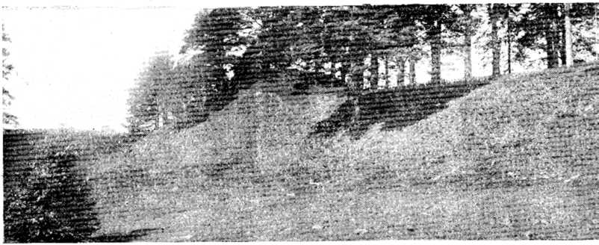
Uz Sālijas pilskalnu varētu zinieties nosaukums Syallen, par kuju vēstures dokumentos teikts, ka tā sauc pagastu, kufā dots Tau-tugodam brīvzemniekam lēnis uz laiku laikiem no Ebercharda von Muncheima. Apkārtnē vairāki brīvciemi.
„Pilskalns“ pie Dzeldes muižas
50 kilometru no Veckuldīgas pilskalna; acimuts 189°
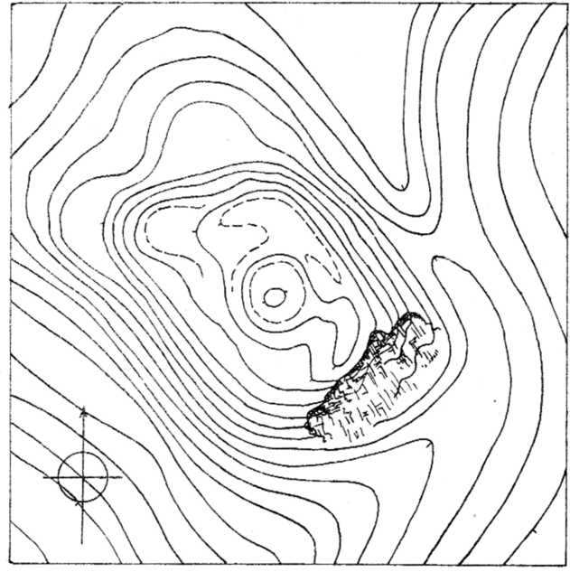
Uzmērojuma mērogs 1:1000; griezumu augstums = 1 m. Uzmērots 29. jūnija 1922. g.
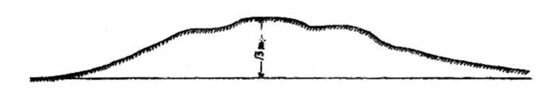
Šo pilskalnu uzdevis Bielensteins, savā „Die Grencen", bet sīkāk tas nekur nav aprakstīts. Viņš atrodas Briņķu-Mazdzeldes pagastā, Aizputes apriņķī, netālu no Kojas upes labā krasta. 3 kilometri austruinos pilskalnam ir Lieldzeldes muiža, bet pats tas atrodas Jaun-zemju mājas robežās.
Pilskalns ierīkots 13 m. augstā uzkalnā, kas radies no Kojas upītes ūdeņu grauzumiem. Dabīgais kalna cilnis ar rakumiem un nelieliem
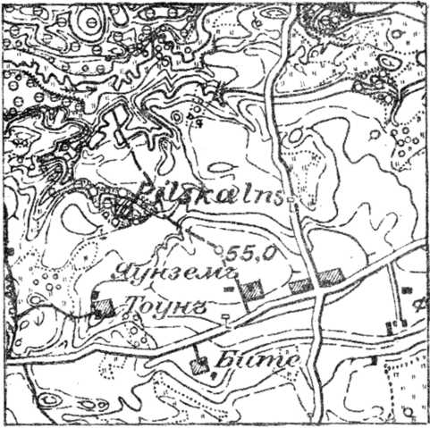

Dzeldes pilskalna apkārtnes plāns. Mērogs 1:21000.

uzbedumiem pārveidots tā, ka plakuma vidū palicis ap 2 m. augsts uzkalniņš 15 m. caurmērā. Ziemeļu un austrumu pusē, kur pilskalna nogāze zemāka, gar plakuma malu redzamas uz-beduma atliekas. Dienvid-austrumu pusē pilskalns sabojāts granti grābjot ceļu labošanai. Grants bedrē redzams mitņu slānis pusmetra biezs ar bagātu ogļu un pelnu saturu.
Pilskalns apaudzis priedēm, tāpat kā viņa apkārtne. Redzams, ka zeme pilskalna apkārtnē senāk arta, jo samanāmas vagas un noarumi.
Jaunzemju māju saimnieks Kārkliņš stāsta, ka pēc nostāstiem kalngalā senāk esot caurums bijis. Ja tur ielaiduši pīli, tad tā izpeldējusi avotiņā, kas turpat tuvumā. Kalna augstākā vietā patiesi ir bijusi neliela bedre, bet nevar ne runas būt par kādu aku, pa kujfu pile izpeldētu avotihā.
Netālu no pilskalna, pāris simts soļus uz Kriču pusi, Tuņņu mājas daļā pašā upmalā atrodas vieta, saukta „Kapkalniņš“. Tas ir apaļš neliels uzkalniņš, bez šaubu cilvēka rokām samests. Tas apaudzis sīkiem krūmiem un gluži nesabojāts.
Kādu gabaliņu tālāk ir tīrumā vieta, ku?u dēvē par „Baznīckalnu“.
Divi kilometri rietumos Dzeldes pilskalnam, aklā meža, Tuļču māju tuvumā atrodas kāda cita vieta, kuru sauc par pilskalnu. Šī vieta ir Dins-dorpes ‘ mežā, Asītes pagastā. Tas ir kalns, kuram apkārt staigna grava un tam pāri vienādi 150, otrādi 80 soļu. Kalns nav nekur ar rakšanu apstrādāts, nav arī gluži nekāda mitņu slāņa. Teika stāsta, ka šai kalnā arī bijis caurums, kurā ielaistā pīle izpeldējusi 10 kilometru attālajā Durbes ezerā.
Apvidus minēts senrakstā no 1253. g. kā „Celde\par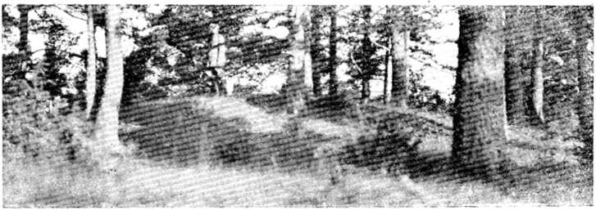
„Pilskalns“ pie Embotes muižas
56 kilometru no Veckuldīgas pilskalna; acimuts 190°
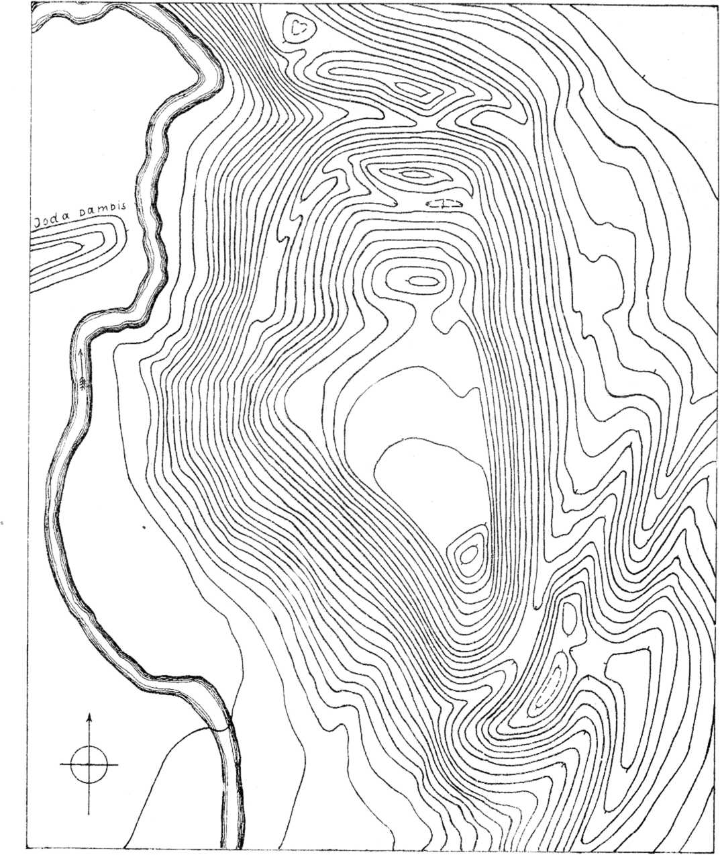

Uzmērojama mērogs 1:1000; griezumu augstums = 1 m. Uzmērots 27. jūnijā 1922. g.

Embotes pilskalns ir vidēja lieluma apcietinājums, kiifš tikai augstuma zirja pārspēj citus Kurzemes pilskalnus. Viņa plakumam ziem.-dienv. virzienā pāri 60 m. un platākā vieta50 m. Pēc izskata plakums trijstūrains un stāv 26 metri augstāk pār apkārtējām pļavām un upi. Pilskalns ierīkots uz 350 m, gara zemesraga, kuršziem.-
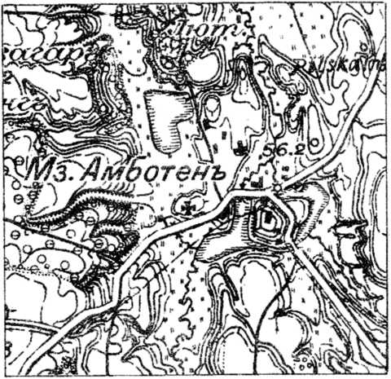

Embotes apkārtnes plāns. Mērogs 1 :21000.

riet. virzienā iespiedies mitrās pļavās. Kalna austrumu un rietumu puses ir nepieejami stāvas un augstas, tāpēc arī ziemeļos un dienvidos nācies rakt dziļus grāvjus un best augstus uzbe-dumus lai pieeju no šām pusēm padarītu ne mazāk grūtu. Šais pusēs pilskalnam ir pa 2 grāvjiem un 3 uzbedumiem. Rietumpusē pilskalnam piekājē atrodas dažtn metrus augsts uzbedums, saukts par Joda dambi, ar kuru upes gultne pievirzīta tuvāk pilskalnam.
Kalns apaudzis lapu kokiem un krūmiem un samērā labi uzglabājies. Arķeoloģiski tas gluži neizpētīts.
Ap Embotes pilskalnu saistas plaši pazīstamā Induļa teika. Pēc Rimju kronikas vērojams, ka Embotes pils pakļūst zem vāciešu varas īsi pēc ordeņa nostiprināšanās Kuldīgā, tā tad ap 1244. g. Kādā kārtā vācieši sagrābuši savās rokās Emboti, nav teikts, bet tas nav noticis ar
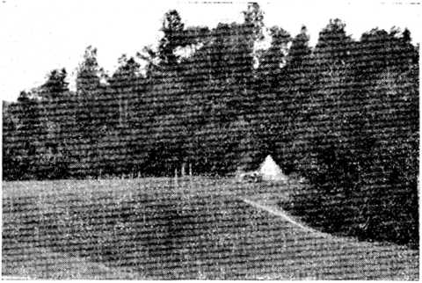

Embotes pilskalns no rietumiem. Priekšpusē Jodadambis.

kara darbiem, jo tā Embote nav ieņemama. Drīz pēc tam Embotes koka pili, kurā valda ordenis, aplenc leišu lielskungs Mintautis ar 30.000 vīriem. Bet Kuldīgas vācu karaspēks tam no muguras puses uzbrūk un sakauj. 1253. g. Embotes apvidu piedala Biskapam. Vācu akmeņa pils celta pilskalnam puskilometru dienvidos pēc Vartbergas kronikas ziņām 1265. gada.
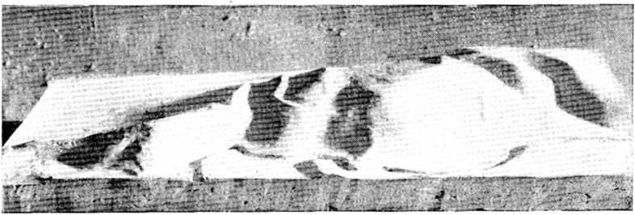
2 „Pilskalni“ pie Vidus muižas
76 kilometri no Veckuldīgas pilskalna; acimuts 191°
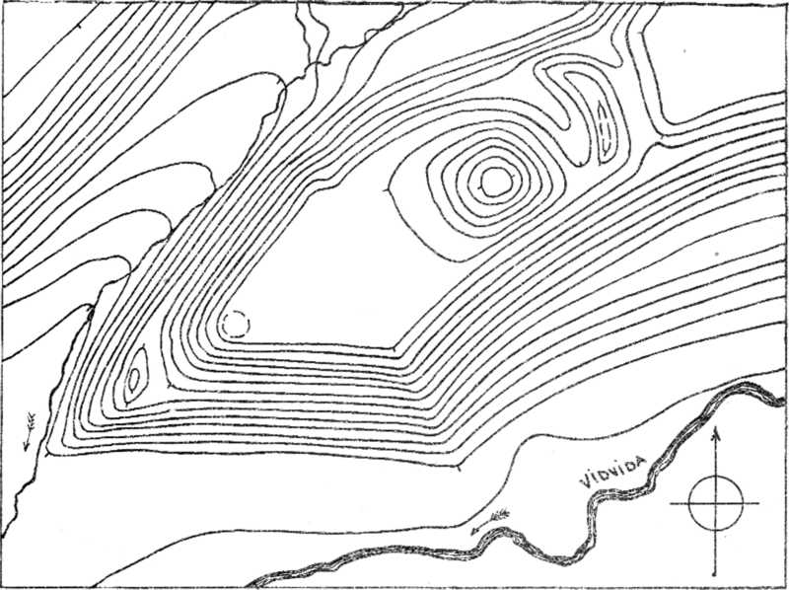

Lieldāmes „Pilskalna“ uzmerojuma mērogs 1:1000; griezumu augstums = 1 m. Uzmērots 6. jūlijā 1922. g.

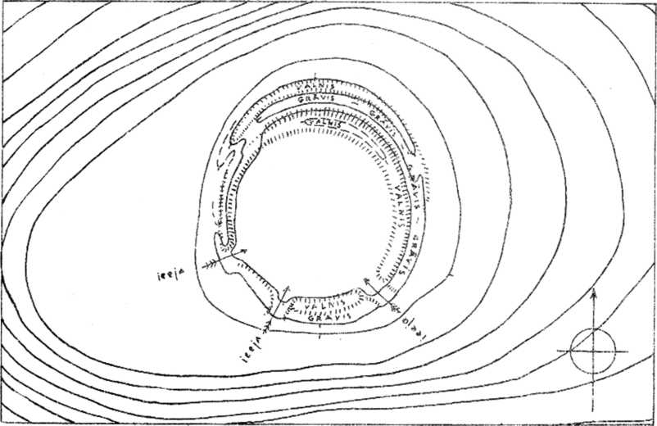

Aizvīķu „Pilskalna“ uzmerojuma mērogs 1:1000; griezumu augstums = 1 m. Uzmērots 7. jūlijā 1922. g.

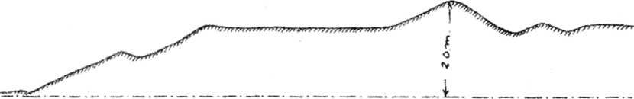

Lieldāmes pilskalna šķērsgriezums no zietneļu-austrumiem uz dienvidu-rietumiem. Mērogs 1:1000.

Dažus kilometrus šaipus Lietavas robežas, lielceļš starp Lieldāmi un Aisvīķiem šķērsojās ar Vidvidas upīti. Vienu kilometru ziemeļrītos 110 šās vietas Vidvidas labajā krastā gravas ierobežots, stāv labi veidots pilskalns. Zemes rags, no kura tas darināts ir 14 metru augstāks par Vidvidas pļavām. Pilskalnam neliels plakums,
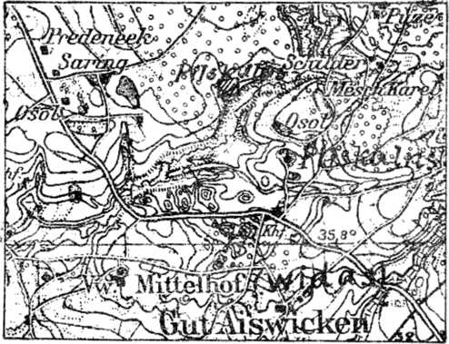

Vidas pilskalnu apkartne. Mērogs 1 :50000.

kura austrumgalā paceļas 5 metri augsts uzbedums ar grāvi priekšā. Aiz šā uzbeduma ir vēl otrs tikko 2 m. augsts uzbedums, kas atdala pilskalnu no apkārtējiem mežiem. Ieeja bijusi uzbedumu dienvidus pusē. Pilskalnam pusmetra dziļš mitņu slānis, kurā ogles un pelni.
Liekas, ka pilskalna ziemeļos ir zemes gabals norobežots gravām un grāvjiem, kurš tagad mežu aizaudzis. Par pilskalnu stāsta, ka tur zviedri izrakuši lielu naudas lādi. Šis Pilskalns atrodas Lieldāmes daļā, kas senrakstos minēta ka „Damis“,
Lieldāmes daļā esošam pilskalnam pretī, upītes otrā krastā ir kāda cita vieta, saukta arī „pilskalns“. Tā atrodas Aizvīķu (Aizvida?)daļā, vienu kilometru ziemeļos muižai. Šis ir neparasts Kurzemē pilskalna veids, jo atrodas lēzenā uzkalnā, kuram visapkārt uzmests gredzena veidā apmēram l metru augsts uzbedums. Apkārt uz-bedumam ir aizmilsis grāvis. Apaļā 32 m. caurm. plakumā no dienvidiem ved 3 ieejas. Kalnā gluži niecīgs mitņu slānis. Vispārējais iespaids tāds, ka šis pilskalns ir drīzāk kulta vieta, nekā apcietinājums, kas domāts patvērumam. Šeit senāk pa vecam paradumam svinēti Jāņu svētki uti šī ieraša atmesta tikai vācu okupacijas laikā
Strādnieki no Lietavas puses stāstīja, ka kalnu senāk esot kāda citā vārdā nosaukuši, tomēr Bielensteins atzīmē, ka jau 1867. gadā šī vieta saukta par pilskalnu.
Aizvīķu ,.pilskalnam” dažus desmit soļus rietumos atrodas rokām uzmests uzkalniņš, kas apaudzis ozoliem. Tam virspuse 12 soļu un vērojams, ka tā ir kāda senlaiku kapene. Laukā ap šo uzkalniņu senāk uzartas rotas lietas un ieroči.
Pilskalns un apkārtne iedalīta kādam jaun-zem niekam.
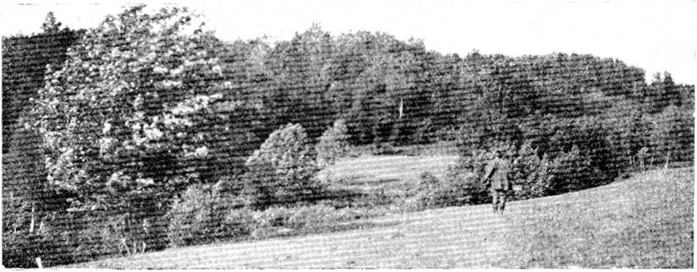
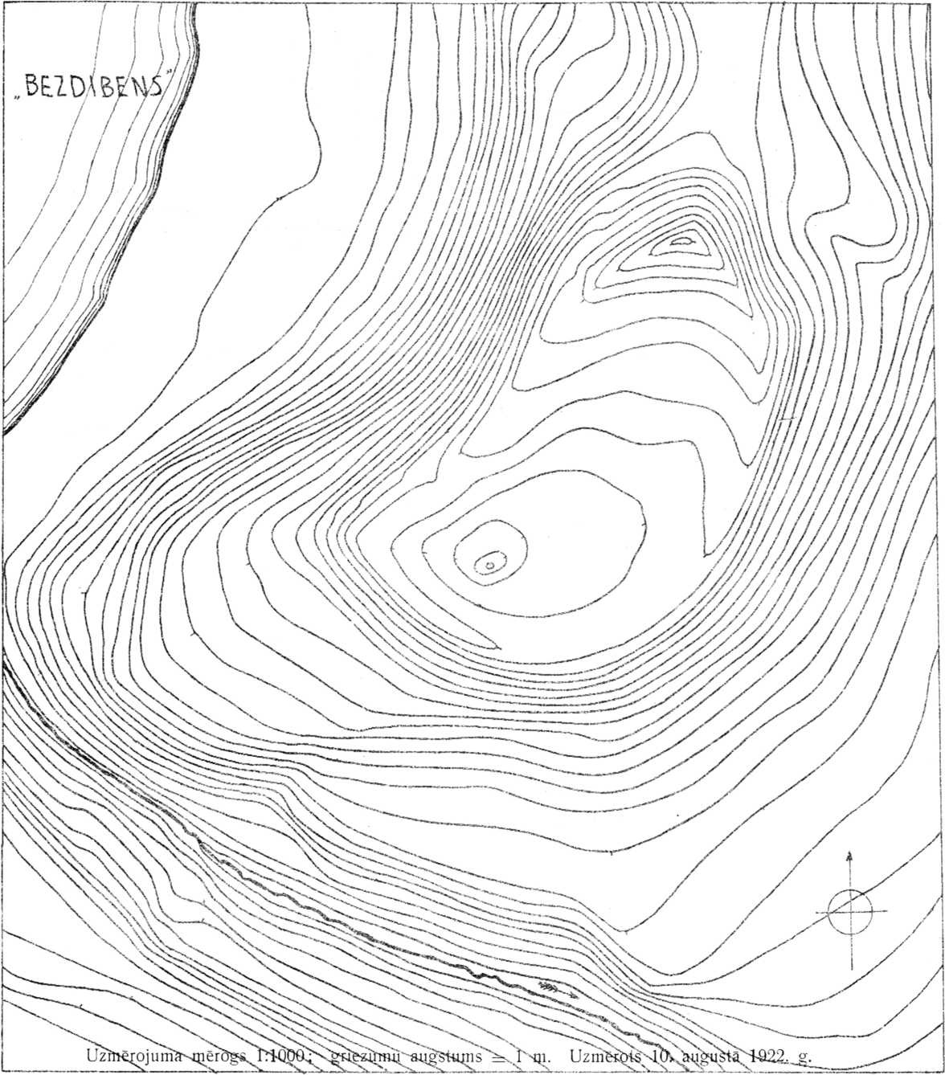
Turlavas pagastā, 5 kilometri ziemeļ-rītos muižai starp Muižciemu un Kalnēju mājām atrodas kāds Pilskalns. Apkārtnes nezinātājam
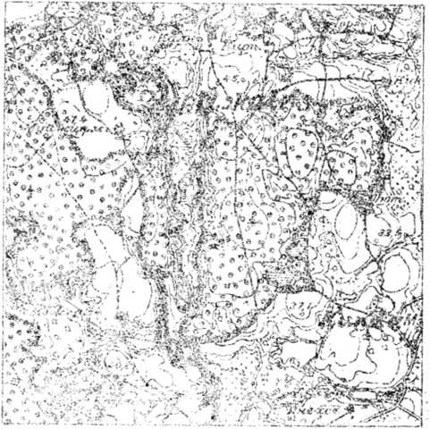

Turlavas pilskalna apkārtnes plāns.
Mērogs 1: 42000

tas grūti atrodams un pieejams, jo apkārt tam meži, gravas un nelietojami ceļi. Tomēr šis pilskalns ir viens starp lielākiem un nepieejamākiem Kuršu zemes pilskalniem. Augstuma un stāvuma ziņā tas sacenšas ar Emboti, jo ir 28 m. augstāks par savu pakāji. Viņa plakums ir ar ieleju vidū, 80 m. garš un 55 m. plats. Ziemeļu puse plakumam norobežota ar uzbedumu, kuram ieeja pašlaik ietaisīta r i e t u m u pusē. Liekas, ka senāk tā bijusi uzbeduma otrā galā. Plakuma dienvidus galā ir bedre, kura stāv ūdens. Bedre nekad neaizaugot un ūdens neizsīkstot. Pilskalnu klāj mitņu slānis, kurā daudz priežu ogļu.
Pilskalnam rietumos neliels, bet dziļš ezeriņš, kuru sauc par „Bezdibeni.“ No viņa iztek strautiņš ar dzidru ūdeni un dodas tālāk gar pilskalna dienvidus galu pa dziļu gravu. Pilskalnā senāk noturētas izpriecas, bet tagad tas noaudzis biezu mežu un gluži neapskatāms.
Teika stāsta, ka ,Bezdibenī“ ielēkušas zviedru karā sagūstītās latviešu jaunavas. Viņas to darījušas roku rokās saķērušās.
Muižciema māju dārzā arot atrastas saktas un citas lietas Kāda bronzas karote ar uzrakstu S. B a r t o 1 o nodota Etn. muz. Rīgā. Māju dārzā esot arī kāds vecas ēkas mūrēts pamats, kurš domājams, cēlies ordeņa laikos.
„Turlove“ minēta 1253. g, bet ziņu trūkst par 22 kil. pilskalnam dienvidos esošo Kundes muižu. Pilskalns reģistrēts v. Lovis Burgenlek-sikon'ā.
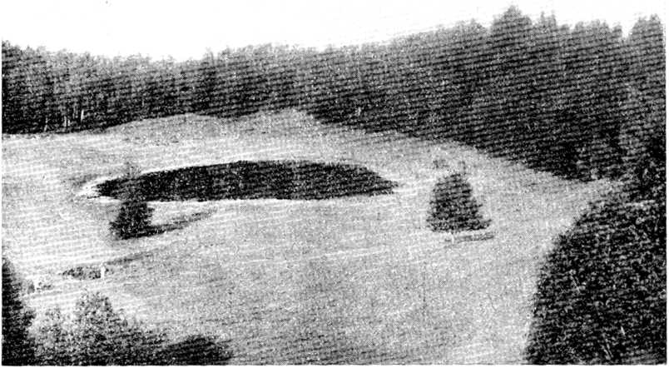
„PiIskaIns“ pie Kaltes muižas
72 kilometri no Veckuldīgas pilskalna; acimuts 194°
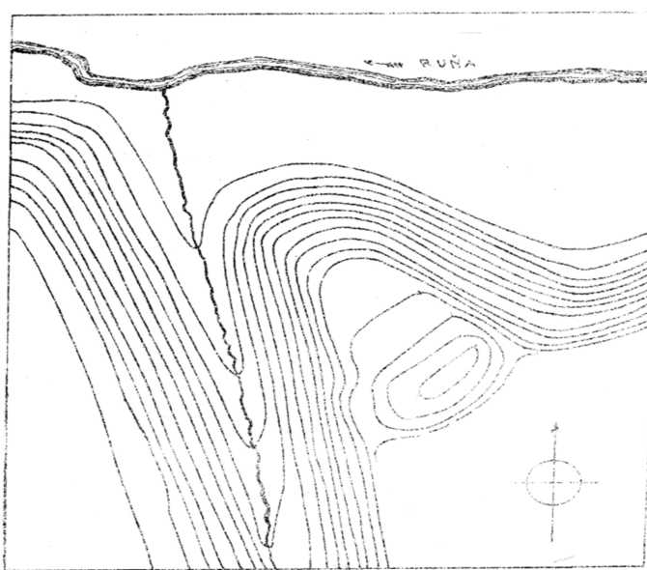
Uzmerojuma mērogs 1:1000; griezumu augstums = 1 m. Uzmērots 7. jūlija 1922. g.
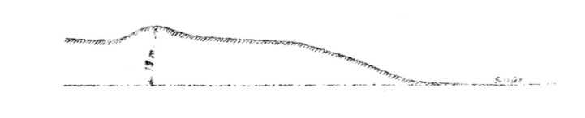
Kaltes pilskalna šķērsgriezums no ziemeļu-rietumiem uz dienvidus-austrumiem. Mērogs 1:1000.
Bielensteins (Grencen, 230) uzdevis pie Mazgramzdas Biržumuižas (Birshof) kādu pilskalnu.
Tur pašā ceļmalā Birsteles labā krastā patiesi atrodas vieta, saukta „ Pilskalns." Tagad tas pa pusei norakts, jo ši vieta ierādīta grants grābšanai. Pilskalns ir 10 metru augsts, bez kalnam 1 kilom. rietumos atrodas Kaltes muiža un tāpēc tas dēvējams par Kaltes pilskalnu.
Pilskalns ir ar vismazāko plakumu, bet 3 m. augstu uzbedumu dienvidus pusē. Uzbedumam austrumos, parastā vietā, redzama senā ieejas vieta. Pilskalns apaudzis lapu kokiem un krūmiem, Tas ierīkots uz zemes raga, kas radies
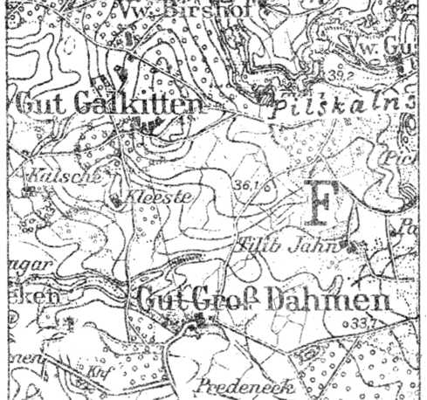

Kaltes pilskalna apkartnes plāns. Mērogs 1: 50000.

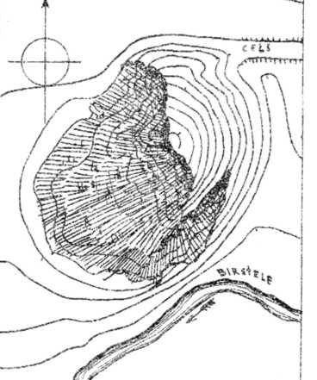

Biržumuižas pilskalna uzmērojums, Mērogs 1:1000.

plakuma un tik mazs, ka grūti iedomāties, ka uz tā būtu kādreiz bijušas kādas koka celtnes Nav arī gluži nekādu mitņu slāņa.
Biržumuižas pilskalnam vienu kilometru dienvidos ir kāda cita vieta, kurai vietējie vārda nezin, bet vēlāk, citā vietā kāds vecs cilvēks teica, ka tad, kad viņš bērns būdams ap šo vietu lopus ganījis, to dēvējuši par pilskalnu. Šim pils-
Ruņas krastā kādam strautiņam izgraužot dziļu gravu. Gravas malas ir 10 metru augstas, stāvas un izlietotas apcietinājumu ierīkošanai bez kādiem aprakumiem. Pilskalna plakumā un uzbērumā dziļš mitņu slānis.
Vieta „Calten“ minēta Bandavas novadā 1253. g. senrakstā. Viņas tuvuma līdz šim neviens cits pilskalns nav apzināts.
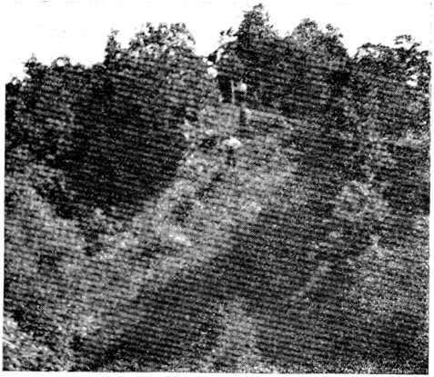
„PiIskalns“ pie Kalves muižas
42 kilometri no Veckuldīgas pilskalna; acimuts 195°
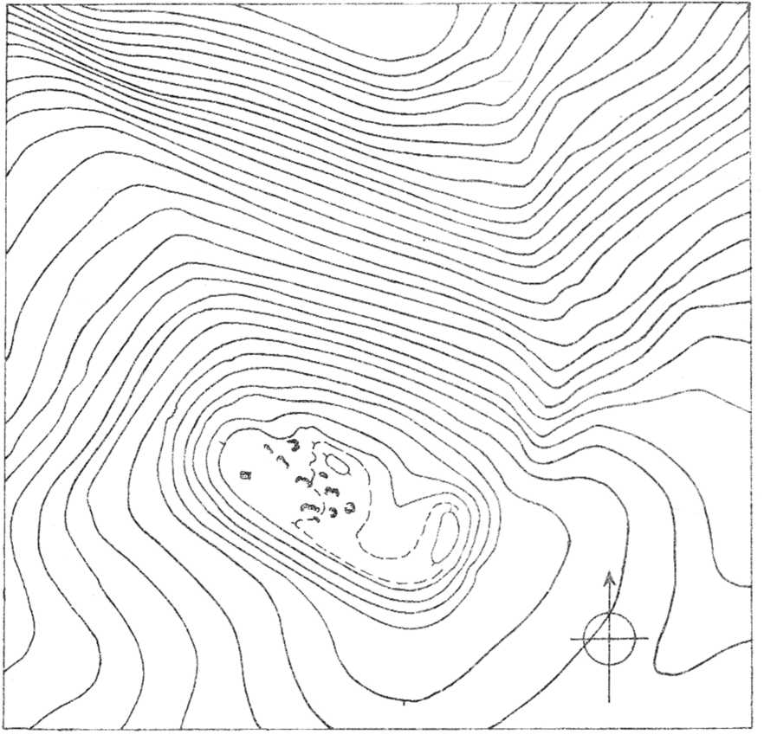
Uzmerojuma mērogs 1:1000; griezumu augstums — 1 rn. Uzmērots 30. jūnija 1922. g.
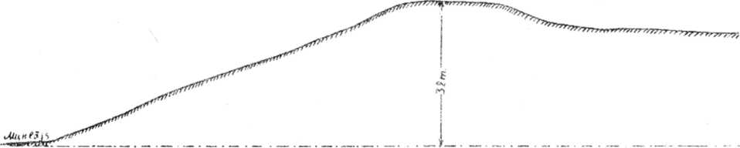
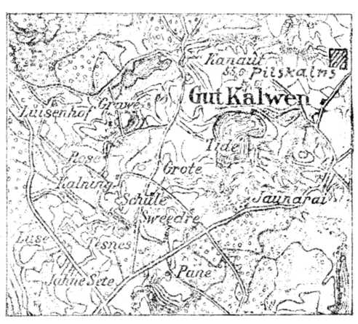

Kalves pilskalna apkartnes plāns. Mērogs 1 : 5C000.

V. Lovis savā Burgenleksikonā, Aizputes apriņķa pilskalnu sarakstā zem Nr. 18. atzīmējis „Unter Kalven?" Ar to teikts, ka itkā Kalves muižas tuvumā varētu atrasties pilskalns. Pēc ilgākas klaušināšanas un meklēšanas Kalves muižas apkārtnē, Pavāriņu mājas iedzīvotāji teica, ka par pilskalnu dēvējot puskilometru mājai austrumos esošas kartupeļu bedres. Šī vieta atrodas Kalves muižai ziem.-austrumos, taī vietā, kur muižas lauki izbeidzas ar stāvu kraujumu. Krau-juma malā uzmests 50 m. garš un 20 m. plats uzkalniņš ar uzbedumu austrumpusē. Uzkalns iegareni apaļš, apaudzis liepām un lagzdām. Pilskalna plakumam tikai dažās vietās uzglabājies neaizkārts mitņu slānis, kamēr citur tas izjaukts kartupeļu bedrēm. Proves rakums pilskalna rietumpusē atklāja akmeņa bruģi pusmetra dziļumā, kujš palika neizjaukts atkal aizmestā bedrē.
Pilskalna ziemeļpuses nogāze 32 metri augsta. No šās puses pilskalns grūti pieietams. Turpretī dienvidos un austrumos mākslīgi darinātā nogāze tikai 4 metri pār apkārtējo tīrumu.
Teikas pauž, ka šai pilskalnā senos laikos pils apgrimusi. Simts gadus atpakaļ esot vēl bijis skurstenis virs zemes redzams.
Nav šaubu, ka uz atrasto pilskalnu attiecas senrakstos minētā „Calvien“ un „Kalwen“, kurai jāatrodas Bandavas novadā.
9 kilometri dienv.-rietumu virzienā no Kalves muižas atrodas Pilenieku mājas. Šo māju dārzā ir atliekas no kādas mūra ēkas Tāpat esot manāmi veci grāvji. Tautas tradicijas tura šo vietu par kādu pilsvietu.
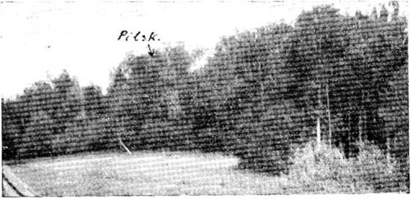
„Pilskalns“ pie Trekņu muižas
74 kilometri no Veckuldīgas pilskalna; acimuts 195°
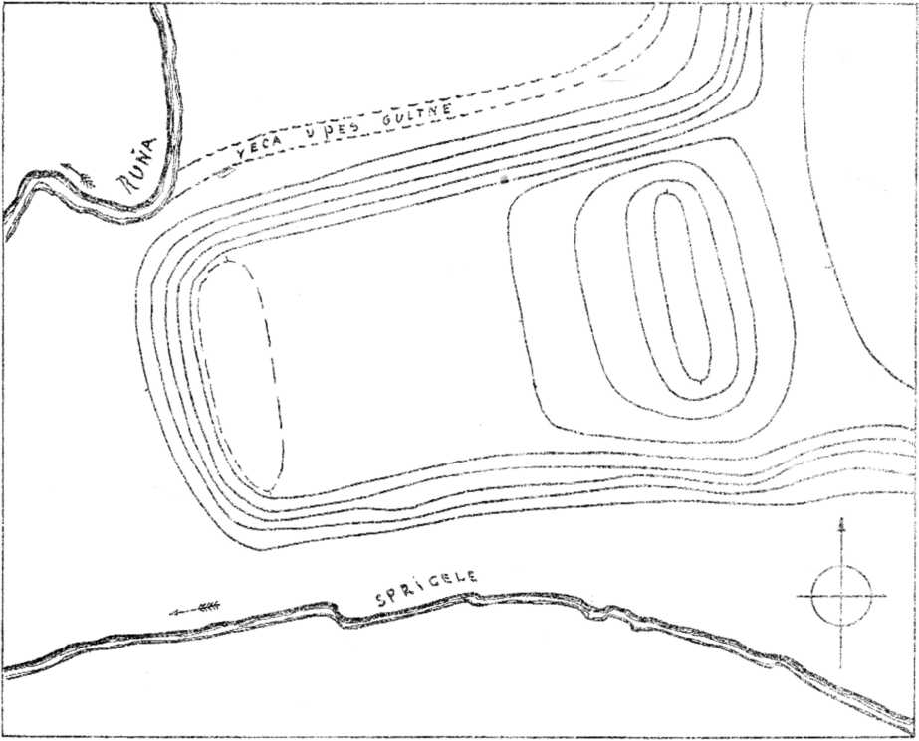
Uzmerojuma mērogs 1:1000; griezumu augstums = 1 m. Uzmērots 8. jūlijā 1922. g.
Aprakstāmais pilskalns līdz šim nekur vēl nav ticis reģistrēts vai minēts. Tas pa daļai izskaidrojas ar tā neuzkrītošo izskatu. Viņš atrodas 3 kilometri dienvid-austrumos Treknu muižai un 2 kilometri austrumos Gramzdas baznīcai.
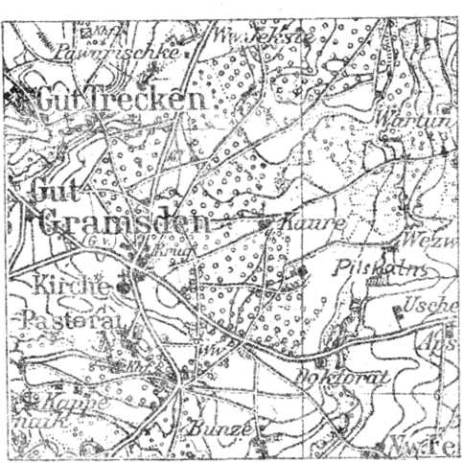

Treknu pilskalna apkārtnes plāns. Mērogs 1 :50000.

Šai vietā Ruņupē ietek Spricele, neliela upīte, kas tikko 2 kilometri gara un tek no au-strumiem. Viņa ievērojama ar to, ka tai līdzīgs vārds — Pretcele minēts Kurzemes dalīšanas grāmatā no 1253. g. Runas un Spriceles upju saderā — esošā pļavā no apkārtējiem laukiem iespiežas 50 m. plats zemes rags, kurš tikai 4 m. augstāks par pļavām 100 metru no gala šis zemes rags kādreiz ticis pārrakts ar grāvi, kura zemes uzpildītas uzbeduma. Tagad uzbedums ir 3 m. augsts lēzens uzkalns, kurš līdz ar pilskalna plakumu un grāvi tiek arts. Arāji žēlojas, ka uzbedums esot tik akmeņains, ka to grūti esot art un ecēt. Pilskalns atrodas Vec-vagaru māju laukos un viņa plakuma aršana dodot bagātu ražu.
Šis pilskalns pieskaitāms lielākiem Kurzemes pilskalniem, bet arī nestiprākiem, jo viņa augstums ir neliels. Pilskalnam parastais tīps un arī ieeja bijusi uzbeduma dienvidus galā, parastā vietā.
No tuvumā esošām vietām vēstures dokumentos minēta Trecne vai Tretne (1253).
Kādu citu vietu, sauktu pilskalns, rāda, dienvidos no Lielgramzdas kapsētas, tuvu ceļam, kas ved uz Skodu. Tā ir priedēm apaugusi smilšu kāpa lēzenām malām, bez kādām rakuma zīmēm un mitņu slāņa. Kāds jaunsaimnieks stāstīja, ka viņš jaunības dienās pilskalnā esošā caurumā iebāzis 25 asu garu kārti. Šī ir parastā teika par ikvienu vietu, sauktu par pilskalnu.
Pie Gramzdas esošais „pilskalns“ nav pilskalns šā vārda īstajā nozīmē.
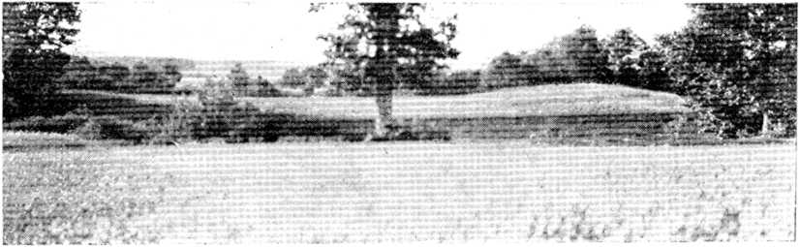
„Pilskalns“ pie Asītes muižas
62 kilometri no Veckuldīgas pilskalna; acimuts 197°
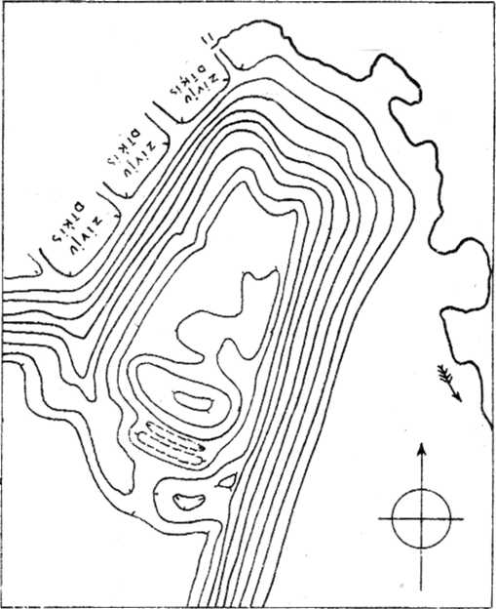
Uzmerojuma inerogs 1:1000; griezumu augstums = 1 m. Uzmērots 4. jūlijā 1922. g
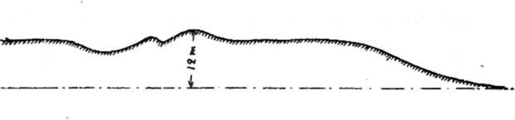
Asītes pilskalna šķērsgriezums. Mērogs 1:1000. «» 81 «»
Par Asltēm dēvē divas muižas līdz ar novadiem un pagastu, Aizputes apriņķī uz pašām Liepājas apriņķa robežām. Izšķirības dēļ vienu no Asītēm dēvē par Auduru Asīti pēc kādreizējā īpašnieka Haudringka, bet otru par Priekuļu
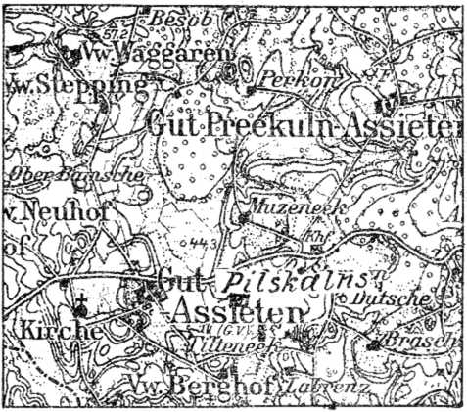

Asitcs pilskalna apkartnes plāns.

Asīti, jo šī muiža vienmēr bijusi pievienota Prie-kulei. Bielensteins savā ,,Die Grenzen“ raksta, ka pie Asītes atrodoties divi pilskalni. Tuvāks vietas apzīmējums nav uzdots. Pārmeklējot Asītes pagastu, viens pilskalns tika atrasts pie
Auduru-Asītes, puskilometru austrumos muižai netālu 110 Tiltnieku mājām. Pa minēto māju pļavām tek strautiņš, kurš ietek Priekules upē, Bārtas pietekā. Uz neliela zemesraga strautiņa mālā šeit ierīkots parasta veida apcietinājums ar uzbedumu un grāvi plakuma dienvidus pusē. Galvenam uzbedumam priekšpusē otrs mazāks uzbedumiņš un grāvis. Pilskalna plakums nelīdzens un caurmērā 8 metri augstāks par apkārtējām pļavām. -Pilskalna rietumpusē ierīkoti muižas zivju dīķi, grābjot daļu zemes no pilskalna sāniem. Upīte, kas tek apkārt pilskalnam, domājams, senāk bijusi uzdambēta ar dambi, kas turpat tuvumā. Mitņu slānis '25 cm. dziļš. Pilskalns apaudzis ozoliem un bērziem.
Otru Bielensteina uzdoto pilskalnu Asītes pagastā neizdevās konstatēt. Varbūt, ka tas ir pilskalns pie Tuļču mājām, kas minēts aprakstot pilskalnu pie Dzeldes muižas (acim. 189°) jo Tuļču pilskalns ir Asītes pagastā. Kāda cita vieta Asītes pagastā, saukta „Pilene“, atrodas 4 kilometri ziem.-rietumos no Auduru-Asītes Nodegu muižas un Leinieku māju tuvumā. Šai vietai, izņemot nosaukumu, nav nekas cits, kas norādītu, ka tā kādreiz bijusi apcietināta uzbe-dumiem vai grāvjiem. Ziemeļos Auduru muižai ir ,,Priežu kalns“, — tur senāk stāvējušas kara-tavas. Tagad tas apaudzis kokiem.
,,Assiten“ minēta 1253. g. Kurzemes dalāmā grāmatā, kā Bandavas daļa.
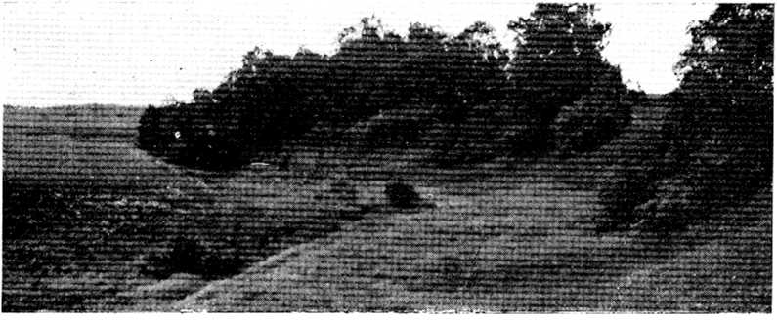
Apcietināta vieta pie Elkamuižas
6i kilometri no Veckuldīgas pilskalna; acimuts 197°
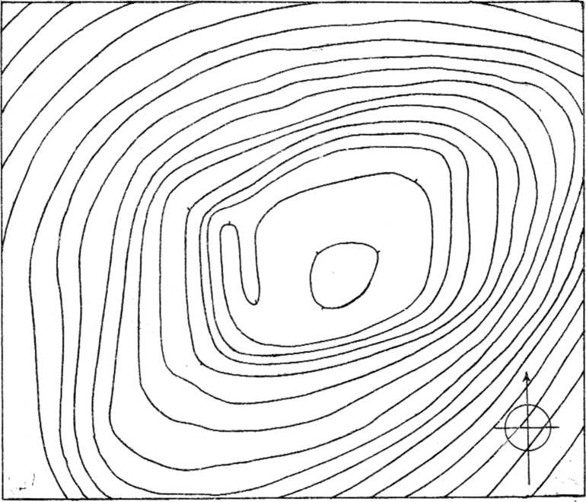
Uzmerojuma mērogs 1:1000; griezumu augstums = 1 m. Uzmērots 6. jūlijā 1922. g.
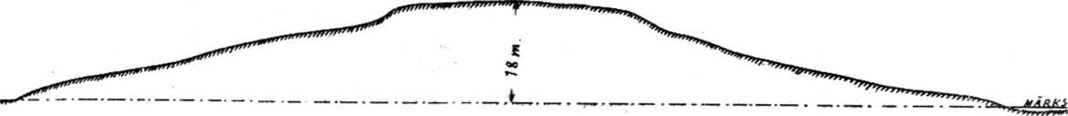
atrodas trīs kalni, kas novietojušies viens otram blakus. Vidējais no tiem ir 18 m. augsts un augstāks par diviem citiem. Viņa virspusē redzamas mākslīga apstrādājuma pēdas, kas parādas terasē kalnam visapkārt. Kalns nav no stāvajiem un tāpēc terase šeit uzlūkojama kā līdzeklis, ar kuru panākams kalnmalu vajadzīgais stāvums. Kalna plakums vieglā cilnī un tam rietumos kaut kas līdzīgs grāvim un uzbedumam. Mitņu slānis vājš. Pēc sava veida, lieluma un apstrādājuma šī apcietinātā vieta atgādina Pilskalnu pie Strazdes, Tigves vai Puses. Tomēr šo kalnu dēvē par Elka kalnu, jo tas ietilpst veselā uzkalnu rindā, kas nosaukta šai vārdā un stiepjas uz ziem.-rietumiem no Elku mājām. Izteiktas domas, ka šī vieta kādreiz noderējusi senču dievkalpojumiem, tomēr novērojumi rāda, ka par elku kalniem tiek sauktas vietas, kas neapšaubami lietotas, kā kara apcietinājums, piemēram Vartā jas pilsvieta. Par labu pilsvietai aprakstāmā apcietinājumā nāk tas apstāklis, ka kalna ziemeļpuses piekājē ir izrakta četrstūraina ūdens krātuve vairāk kā '20 m. caurmērā. Rakums ļoti vecs un aizmilsis, tomēr vēl ūdens pilns. Šādas ,,acis“ vajadzīgas pastāvīgi apdzīvotai vietai, kādi bijuši pilskalni. Apvidus ,:Elkene“ minēta 1253. g. senrakstā kopā ar citiem apkārtējiem vietu vārdiem.
Divi kilometrus dienvidos Asītes pilskalnam pie Elkuzemes muižas Elka mājām pļavas vidū

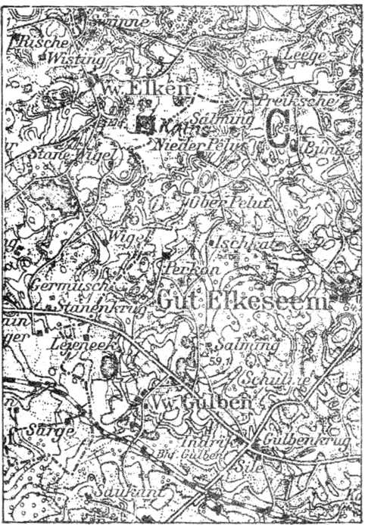

Elkazemes un Elkumuižas apkārtnes plāns. Mērogs 1 :50000.

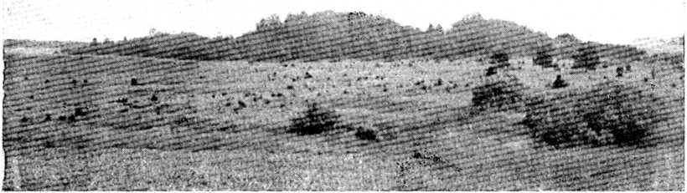

Elku kalni pie Elku muižas.

„Pilskalns“ pie Kazdangas
36 kilometri no Veckuldīgas pilskalna; acimuts 204°
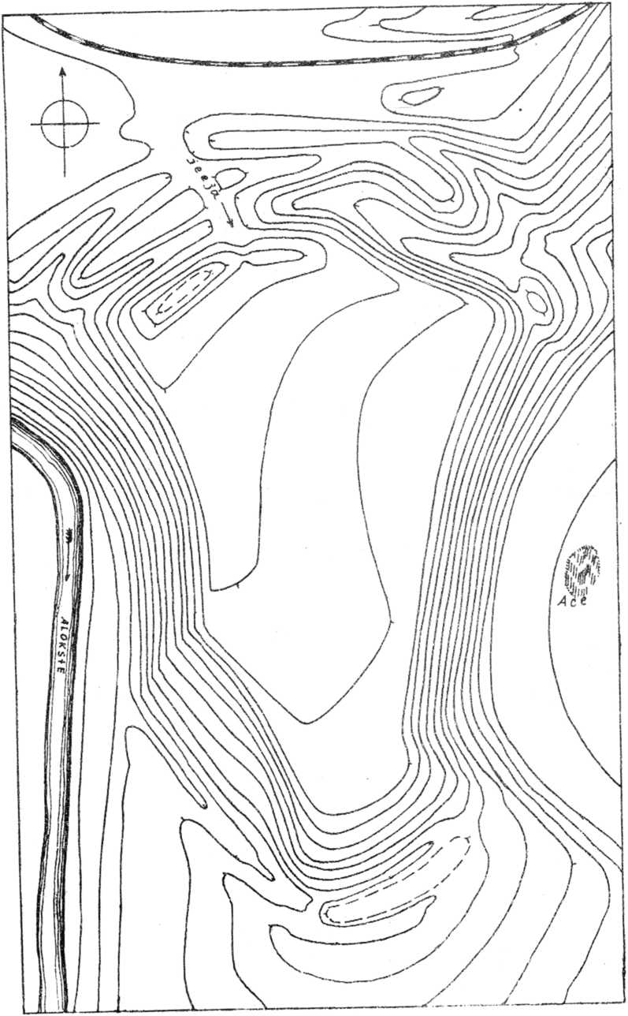

Uzmerojuma mērogs 1:1000 griezumu augstums = 1 m. Uzmērots 7. augustā 1922. g.

Trīs kilometrus dienvidos Kazdangas muižai starp Valatu un Vecpils mazmuižim Alokstas upes līcī atrodas liels pilskalns. Viņa plakuma garums 120 m., bet platākā vieta 70 m. un tas stāv pāri apkārtējām pļavām un upei par 15 m. Ziemeļu galā pilskalna plakums atdalīts no apkārtēja līdzenuma ar diviem uzbedutniem un tikpat daudz grāvjiem. Ieeja senāk gājusi augstākam uzbedumam gar austrumgalu. Tagad tā paplašināta braukšanai ar vezumiem, jo pilskalna virsa atrodas valsts apsaimnieko-
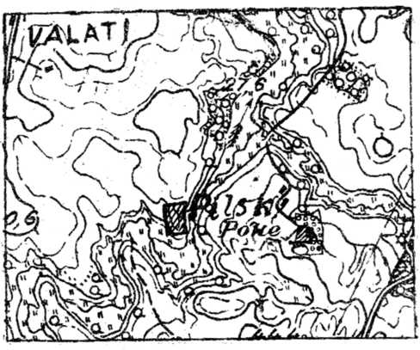

Kazdangas pilskalna apkartnes plāns. Mērogs 1:21000.

šanā. Pilskalna dienvidus nogāze ir lēzenāka par austrumu un rietumu sevišķi stāvajām kran-tēm, tāpēc tā mākslīgi padarīta stāvāka atrokot projām liekās zemes.
Šis Pilskalns, bez šaubām, ir senas Lažas pilsvieta, kas minēta Rīmju kronikā kā ,,Lasen“ (6825-44). Kronists vēsta, ka 1263. gadā vienā gājienā ordeņa karaspēks nodedzina Lažas (Lasen) Markaišu (Merkes) un Grobiņas (Grubin) pilis. Lažās aizstāvētāji sirdīgi turējušies pretī, bet ordeņa karaspēks ar joni ieņem pils grāvi, sakur tur uguni un Kuršu pils nodeg. No kuršiem maz kas izbēdzis, bet vācieši saņēmuši daudz laupijumus sievas, un bērnus.
Pastāvēja domas, ka Lažas pilsvieta būtu kāda vieta, saukta par pilskalnu pusotra kilometra ziemeļos Aizputei pie Aizputes mācītājmuižas. Tā stāv 3 kilometrus ziem.-rietumos Veclažas muižai un tur virsū pašlaik Lažas kapi. Tomēr izrādās, ka Lažas kapu vieta nav pilskalns viņa īstā nozīmē, bet drīzāk „baznīckalns“, kādi ir visur lielāko pilskalnu tuvumā. Tam nav nevien grāvja, kas Kronikas nostāstā minēts, bet tam nav nekādu rakumu nedz mitņu šlāņa, izņemot pasaules kara tranšejas ziemeļu pusē.
Kazdangas pilskalns atrodas taisni 6 kilometri austrumos Veclažai un veci ļaudis stāsta, ka Valatu kalpu māja, kuras robežās ir pilskalns, senāk skaitījusies pie Lažas pagasta.
Bielensteins Kazdangas pilskalnu apmeklējis 1865. g un nav varējis saprast, kāpēc ordeņa karaspēks dodamies no Lažas pils (kapiem) uz Mārkaišiem (Vecpili) un Grobiņu, atstājis pa ceļam nepamanītu tik spēcīgu ienaidnieka cietoksni, kā Kazdangas pilskalnu. Šis jautājums top skaidrs, ja Lažu iedomājam šaī pilsvieta.
Mitņu slānis pilskalnā ogļains un 1 m. biezs. Atrasti arī trauku gabali.
Pāri upei, pilskalnam austrumos, Roņu māju tiesā ir bagāti uguns kapi. Turpat krastā uz Vecpils pusi ir vieta, saukta „Baznīckalns“. Pilskalnam 1 kilom. rietumos atrodas „Vaidu-kalns“.
Ap pilskalnu saistas parastā teika par caurumu un pīli, kūja ielaista izpeldējusi ,,acī“, kalnam piekājē.
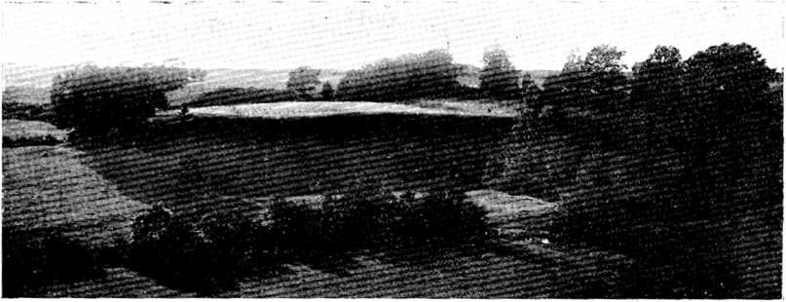

Kazdangas pilskalns no baznīckalna raugoties. «» 86 «»

„Pilskalns“ pie Paplakas muižas
73 kilometri no Veckuldīgas pilskalna; acimuts 205°
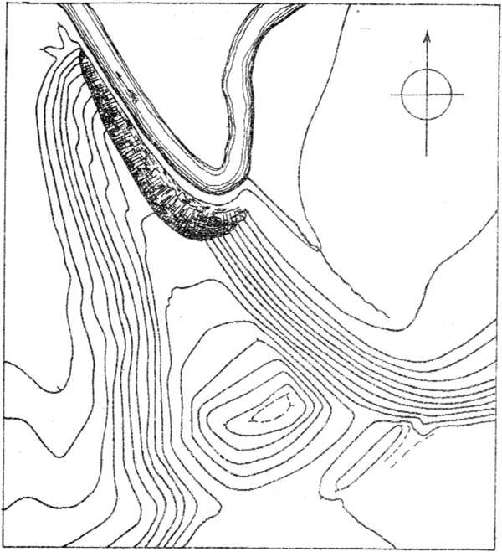
Uzmerojuma mērogs 1:1000; griezumu augstums = 1 m. Uzmērots 11. jūlijā 1922. g.
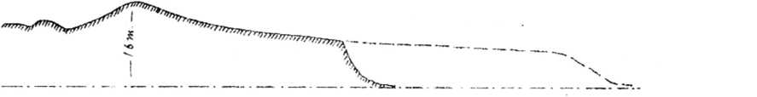
Paplakas pilskalna šķērsgriezums. jMērogs 1:1000. «» 87 «»
Vienu kilometru dienvid-rietumos Paplakas dzelzsceļa piestātnei, tai vietā, kur Vārtajas upē
Paplakas pilskalna apkartnes plāns. Mērogs 1:42000.
no kreisās puses ietek kāds strauts, atrodas mežu apaudzis pilskalns. Vārtaja mezdama
strauju līkumu, ir iegrauzusies šā pilskalna sānā un tas ir gluži nobrucis. Pilskalna plakumam palikusi vairs tikai rietuma mala un uzbedums dienvidus pusē. Uzbedums 6 m. augsts un rietumu pusē izbeidzas nepieiedams gluži klāt pilskalna malai un atstādams ieejas vietu. Galvenā uzbeduma priekšā samanāmas otra mazāka uzbeduma un grāvja pēdas. Mitņu slānis pilskalnā neparasti dziļš. Žēl ka to izjauc naudas meklētāji, jo teika stāsta, ka tā glabājoties aprakta šaī pilskalnā. Uzbeduma austrumu nogāzē ir lapsas vai āpša ala, kurā redzams, ka mitņu slānis ir šai vietā dziļāks par 3 metriem.
Pilskalns atrodas Pormsātes pagasta robežās, 1 kilometru ziemeļos Virpenes mazmuižai. Senrakstos šās vietas nav minētas, bet gan uz 1 kilometru dienvid-aust. esošām Prūsas mājām varētu zīmēties Kurzemes dalāmās grāmatās 1253. g. pieminētā Prusse un 1338. g. P’rus-zen. Bielensteins šo vietu meklējis starp Ievadi, Aizputes-Paduri, Apriķiem, Dzērvi un Cīravu, bet bez panākumiem.
Pilskalnam tuvākās mājas saucas Pilenieki; to apzinājis Bielensteins.
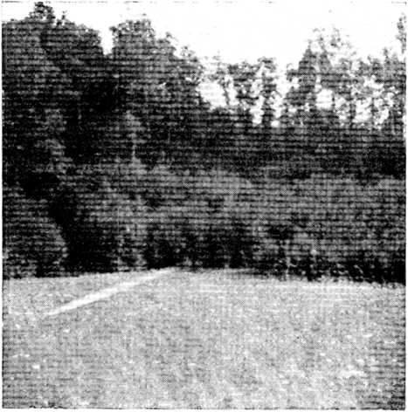
„Pilskalns“ Bartas un Vārtajas saderā
83 kilometri no Veckuldīgas pilskalna; acimuts 205°
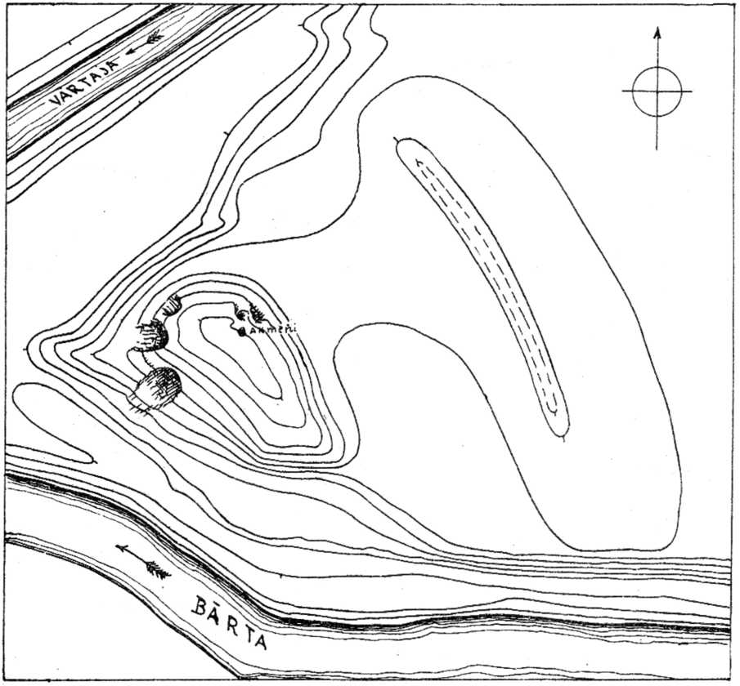
Uzmerojumu mērogs 1:1000; griezumu augstums = 1 m. Uzmērots 10. jūlijā 1922. g.
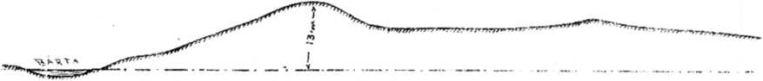
Vārtaja un Bārta vēl tagad ir ūdeņiem ba-gātas upes, kas noderīgas koku pludināšanai. Tās abas satek kopā mežainā apvidu un zem Bārtas nosaukuma tek uz Liepājas ezeru jau ap
40 metru plata. Pašā šo upju satekā ir pils-
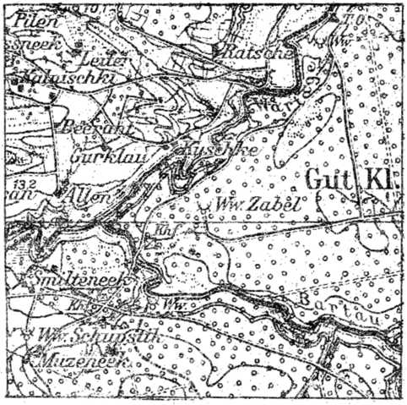

Bārtas un Vartajas satekas plāns. Mērogs 1 :50000.

kalns ar 5 metri augstu uzbedumu rietumu pusē. 50 metru uz austrumiem no šā uzbeduma ir otrs ap 80 metru garš, pusotra metra augsts, ļoti lēzens uzbedums. Domājams ka tas kādreiz ticis arts un tādā kārtā gandrīz nolīdzināts. Starp šiem abiem uzbedumiem ir pilskalna plakums, kurš satur ogļainu, dziļu mitņu slāni.
Šā pilskalna uzbedums jau sen saistījis ļaužu uzmanību, jo vairāk tamdēļ, ka zem tā glabājoties daudz mucu zelta naudas, (jzbe-dumā redzami gan veci, gan jauni rakumi un bedres. Vispirms 50 g.atpakaļ to pārrakuši ar dziļu grāvi Kalētu muižas pārvaldnieka vadībā tās pašas muižas dārznieks un kalējs. Naudu neesot atraduši, bet gan daudz ogļu, kā to ziņo 1884. g. Kalētu muižas īpašnieks Nolde (Kuri. Sitc. Ber.). īsi pirms pasaules kara laikrakstos parādījās ziņa, ka šaī pilskalnā esot uzrakta kāda ozola koka izbūve. Šo ziņu pārbaudot izrādījās, ka naudas racēji uzdūrušies uz lieliem ozola ogļu gabaliem, kurus noturējuši par pagraba paksi. Pašu pagrabu neviens ar savām acīm nav redzējis, bet ļoti dzīvi atstāsta no cita mutes un savam stāstam tic. Lai jautājumu izbeigtu, etnogrāfiskā muzeja arķeologs Krieviņš, valnī izdarīja dziļu rakumu, pie kam atrada lielus ogļu gabalus un jauktu zemi. Izrādījās, ka uzbedums uzmests uz neaiztiktas zemes un viņā nav bijušas nekādas iekšējas koka būves. Ogles viena metra dziļumā varēja rasties degošam pils žogam apbirstot ar tā sauktās strēlnieku pakāpes smiltīm.
Vienīgā vieta, kas pilskalna apkārtnē minēta senrakstos, ir 5 kliometri attālā Bārta. Pie pašas Bārtas muižas Bielensteina uzdotam pilskalnam, neraugoties uz to, ka to vietu tā patiesi sauc, nav gluži nekādu pilskalna pazīmju. Tam blakam esošie Bārtas kapi ietaisīti vecu uguns kapu vietā un miroņus bedot atrod ieročus un rotas lietas.
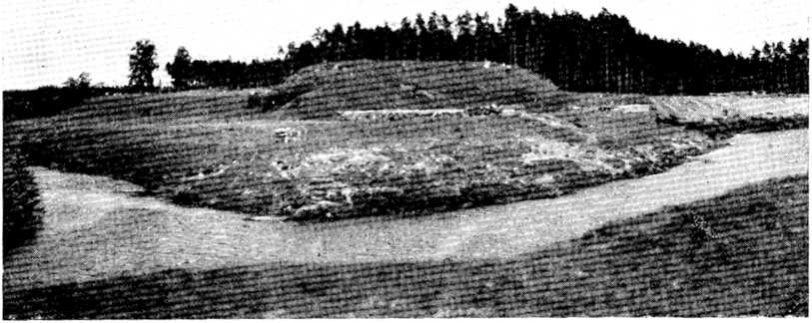

Bartas un Vartajas satekas pilskalns nj rietumiem. «» 90 «»

„Pilskalns“ pie Drogas muižas
49 kilometri no Veckuldīgas pilskalna; acimuts 206°
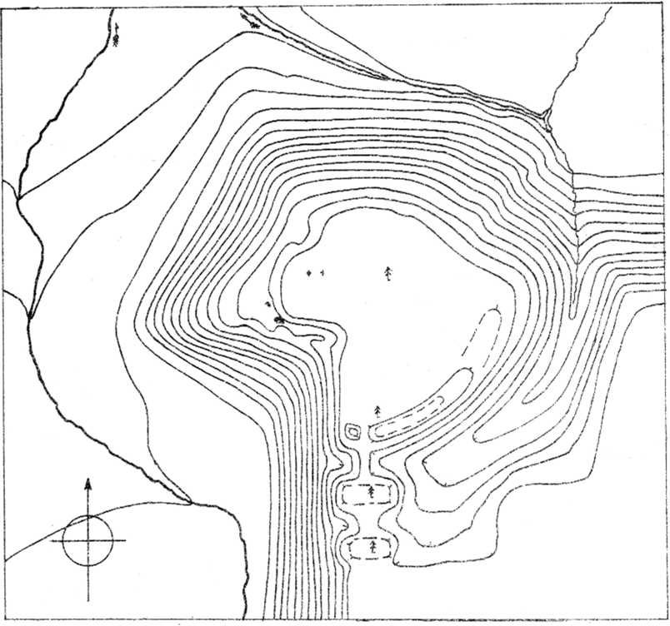
Uzmerojuma mērogs 1:1000; griezumu augstums = 1 m. Uzmērots 1. augustā 1922. g.
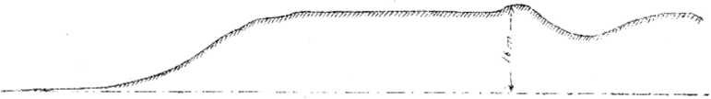
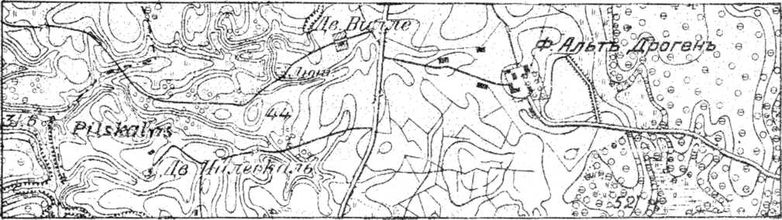

Drogas pilskalna apkartnes plāns. Mērogs 1 :21000.

Drogas ir trīs novadi līdz ar muižām Aizputes apriņķī Tāšu-Padures pagastā. Pirmatnēji, domājams, bijis tikai viens Drogas novads, kamēr vēlāk varēja rasties pastāvošās Diž-, Maz-un Vecdrogas. Pirmo reizi Droga (Droge) minēta dalāmā grāmatā 1253. g.
Līdz šim pie Drogām nebij atrasti neviens pilskalns, neraugoties uz to, ka divus kilometrus rietumos Vecdrogai pastāvēja muižas kalpu mājas, sauktas Pilskalns. Ļaudis aptaujājot neizdevās ievākt nekādas ziņas, kas liecinātu, ka tuvumā ir apcietināta vieta. Personīgi pārmeklējot Pilskalna māju tuvumā esošās gravas, puskilometru ziem.-rietumos no minētās mājas, lauku stūrī uz pašas apriņķa robežas atradu vietu, kura pēc visām zīmēm spriežot ir bijis kādreizējs pilskalns. Tas ir 14 metru augsts stāvām malām zemes stūris, kas atgriests no apkārtējiem tīrumiem ar grāvi un uzbedumu. Uzbedums un grāvja rietumu pusē atstātā ieejas vieta aizsargāta diviem mazākiem uzbedumiem.
Pilskalna māju saimnieks Ansis Zīle pastāstīja, ka šaī vietā senāk stāvējusi Maz-Drogas kungu kapliča, kas gadus 50 atpakaļ esot nojaukta. Redzamas vēl akmeņu un ķieģeļu atliekas.
Par šo vietu stāstot, ka šeit senos laikos esot bijusi zviedru pils. Kādā stūrī esot aprakta nauda, bet neviens īsti nezinot kur.
Atrastā vieta pieskaitāma parastā lieluma un tipa pilskalniem, kura nosaukumu uzglabājušas tuvumā esošās mājas. Pilskalna mitņu slānis rietumu pusē izjaukts no kartupeļu bedrēm, bet pilskalna vidū, kā teikts, bijuši kungu kapi.
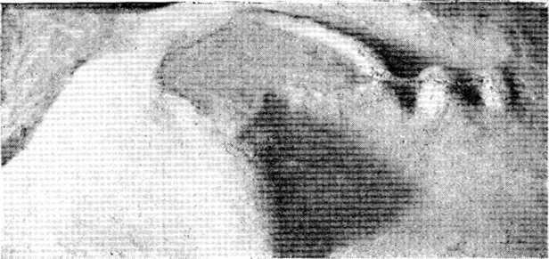

Drogas pilskalna modelis no rietumu puses.

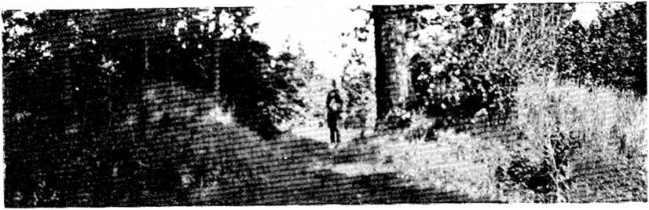
„Elkas“ pie Vārtajas muižas
69 kilometri no Veckuldīgas pilskalna; acimuts 213°

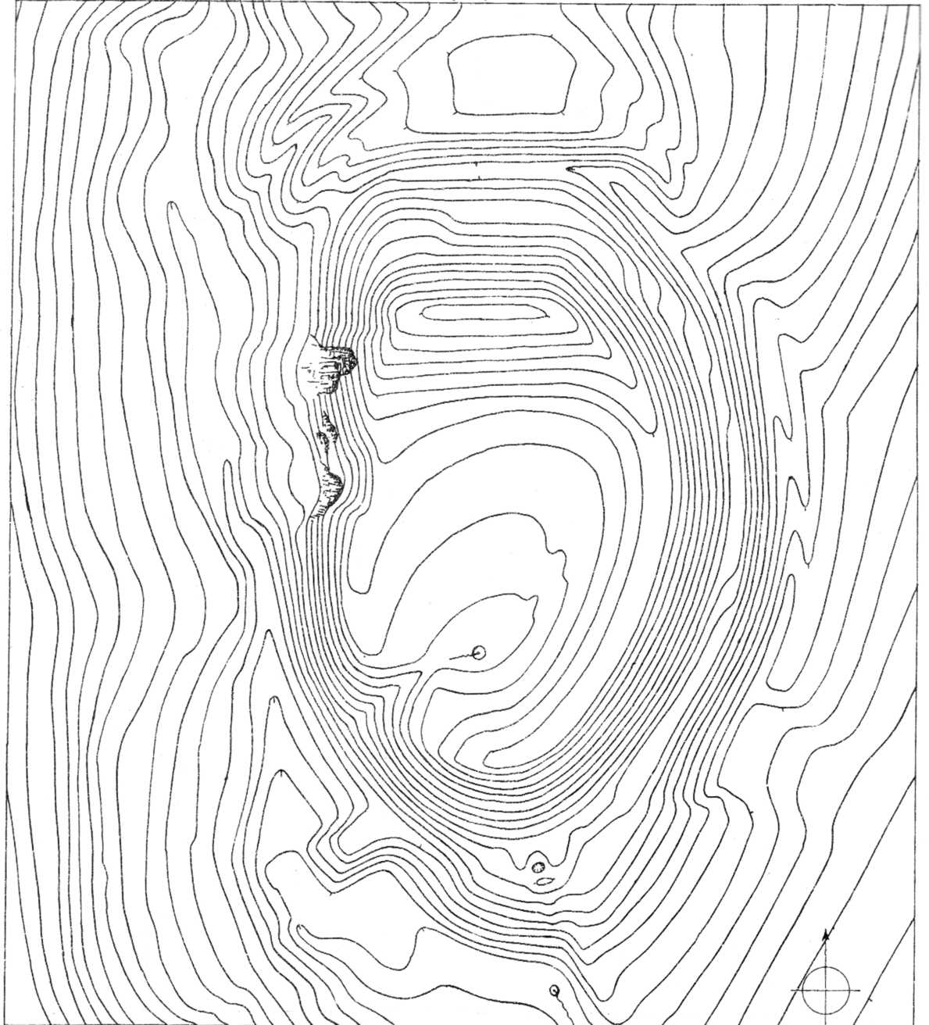

Uzmērojuma mērogs 1:1000; griezumu augstums = 1 m. Uzmērots 18. jūlijā 1922. g.

Vārtajas jeb Vārtagas upe, Bārtas pieteka, dodas no ziemeļiem uz dienvidiem pa krāšņu ieleju, sauktu par Janku". Vārtajas lanka 1—2 kilometru plata un tās krasti līdz 40 metru augsti, bieži apdzīvoti un ļoti augligi. Tai vieta, kur lielceļš no Virgas muižas uz Grobiņu vezdams paceļas Vārtajas lankas labajā krastā, pa kreisi roki aiz Kalnenieka mājām, paceļas varens kalns, saukts Elkas. To redz jau notālēm
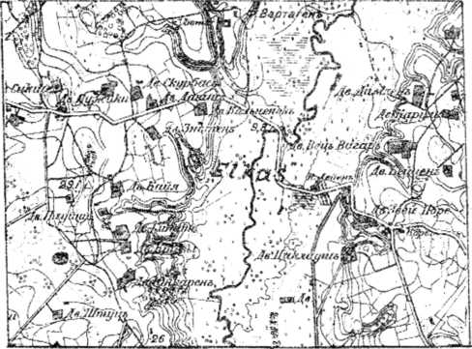

Vartajas apkārtnes plāns. Mērogs 1 :42000.

un viņš ir apkārtnē valdošais augstums. Nav šaubu, ka šī vieta ir senais Vārtajas pilskalns, kurš rimju kronikā saukts „Varchdach“ (5029) un „Varrach“.
Pilskalns ierīkots uz zemes raga, kas radies starp Vārtaju un avotainu gravu. Taī vietā, kur bijis savienojums ar apkārtējo līdzenumu, tas pārrakts diviem grāvjiem un uzbedumiem. Ptiekšējais uzbedums un grāvis tiek arts un vāji uzglabājies, turpretī otrs paceļas vairāk kā
10 metru augsti un maz postīts. Gar pilskalna austrumnogāzi ir terase, uz kuras pasaules karā ierīkoti vācu ierakumi. Ierakumiem izlietota arī plakuma austrummala. Plakums iedobts lēzenas bļodas veidā. No zemākās vietas izverd avotiņš, kurš rietuma pusē izgrauzis plakuma malā sev ceļu. Pilskalna rietuma sānos radušies daži zemju nobrukumi, kuros redzams dziļš mitņu slānis. Pilskalna plakumam iet pāri no ziem. uz dienv. Znotiņu un Kalnenieku māju robeža. Šie saimnieki senāk pilskalnu aruši, bet tagad to izlieto ganībām.
Vārtajas pilij pieder liela loma Kurzemes vēsturē. Starp citu, pēc Durbes kaujas, kas notika 1260. g, kurši sacēlās pret ordeni un Vārtajas pilskungs Otulis (Utilie) nolietā šaī pilī astoņus ordeņa brāļus.
Ši ir arī vienīgā vieta Kurzemē, uz kuru varētu zīmeties Ansgara dzīves aprakstā 853. g. minētā „Seeburg*. Bez šaubām šis vārds ir tulkojums un nozīmē kādu apcietinātu vietu, sauktu kursiski kādā ūdens vārdā. Vāra, kā zināms ir senbaltu valodā ūdens (v āravīksna); šis vārds vēlāk pārveidojās par māre un jūra. Vienīgi šo pilskalnu var aizstāvēt aprakstā minētie 7000 karotāju, jo Vārtajas pilskalna plakums vien ir vairāk kā 5600 kvadrātmetru liels. 5 dienu gājienā no šejienes atrodas otra pils, kas minēta taī pašā aprakstā, t. i. Apule, kas atrodas Lietavāstarp Sarķu un Apules sādžām, 12 verstis no Skodas.
Vārtajas pilskalns skaitās Tadaiķu pagasta Vārtaju „galā“, kurā ietilpst 20 saimnieki. 5 tio tiem saucas par ķoniņniekiem, to starpā arī Kalninieku vecais saimnieks Māraks, kas šīs ziņas sniedza. Viņš arī stāstija, ka senāk pilskalnā esot caurums bijis. Ja tur iesvieduši kokus, tad, melšot, pa nakti tie bijuši atkal izsviesti laukā.
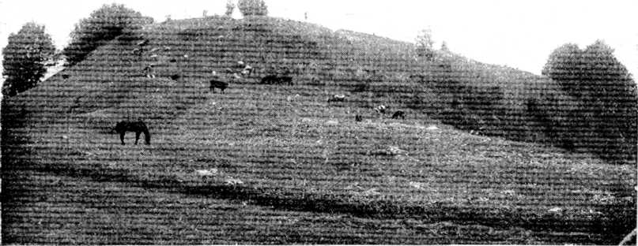
„Pilskalns“ pie Lipaiķiem
20 kilometri no Veckuldīgas pilskalna; acimuts 214°
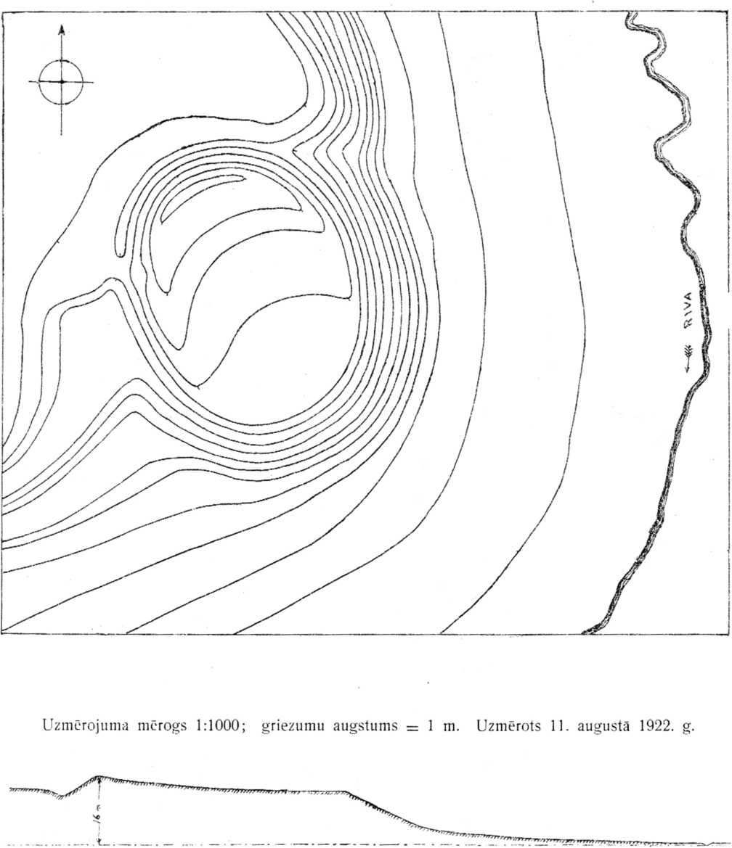
Domajāms, ka aprakstāmais pilskalns ir tas pats, kuru Bielensteins uzdevis savā „Die Grenzen" 209. lap. p. zem N° 37. Tur teikts, ka 1 versti austrum-austrum-dienvidos

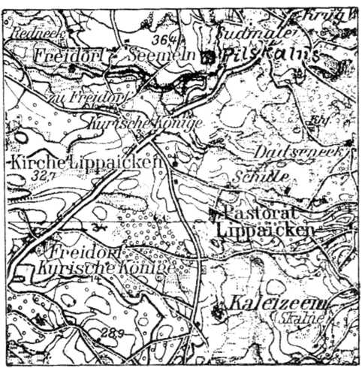

Lipaiķu pilskalna apkārtnes plāns. Mērogs 1 :50000.

no Vilgāles muižas tagad gan Turlavas robežās esot pilskalns, kurš ja ne senā T u r 1 o w e, tad veca Wyllgele varētu būt. Pamatodamies uz šo norādījumu v. Lovis savā „Burgenlexikon“ uzdod pilskalnu zem Turlavas, pie Rīves upes. Abas šās ziņas runā viena otrai pretī, jo šaī apvidū uzmeklētais pilskalns, kas atrodas Rīves upes labā krastā starp Lipaiķu baznīcu un Sudmaleju mājām, ir nevis austrumos, bet gan rietumos no Vilgales muižas un pie tam ne vienu, bet 3 kilometrus.
Apkārtnē tikai veci ļaudis atcerās, ka šo vietu sauc par Pilskalnu, jo pašā pilskalnā jau sengadus kamēr ierīkoti Lipaiķu kapi. Plakums pilskalnam iedobts ar uzbedumu un grāvi ziemeļu pusē, kur sākas līdzenums. Plakums 11 m. augstāks par apkārtējām pļavām un norobežots stāvām nogāzēm dienvidos un austrumos. 1 kilometru dienvidu-rietumos pilskalnam kādu vietu sauc par „Baznīckalnu“. Turpat tālāk vecām liepām apaudzis lauks tiek dēvēts „Elka vieta “.
Lipaiķu pilskalnam apkārtējās mājās Ķoņi ņ o s, Ziemeļos, Kalējos, Pliķos u. c. dzīvotā sauktie Kū r u ķēniņi (kuršu ķoniņi), t. i. savā laikā ar lielām privilēģijām apbalvoti latvieši. Ķoniņu privilēģijas ir ļoti vecas un balstas uz tā saucamām lēnes grāmatām, kuras pavisam astoņas. Pirmā no tām dota 1320. g. Arī krievu valdīšanas laikā tiem piederēja muižniekiem līdzīgas tiesības.
Uz aprakstīto pilskalnu varētu zimēties 1230. gadā vēstures dokumentos piesauktā vieta Lippeten jeb Lippayten.
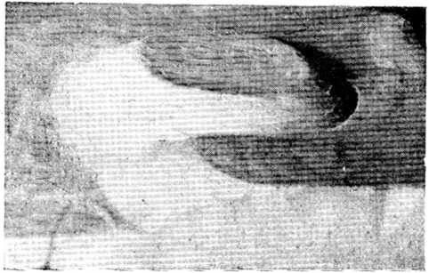

Lipaiķu pilskalna modelis no ziemeļu puses.

„Pilskalns“ pie Vecpils muižas
0 kilometri no Veckuldīgas pilskalna; acimuts 214°
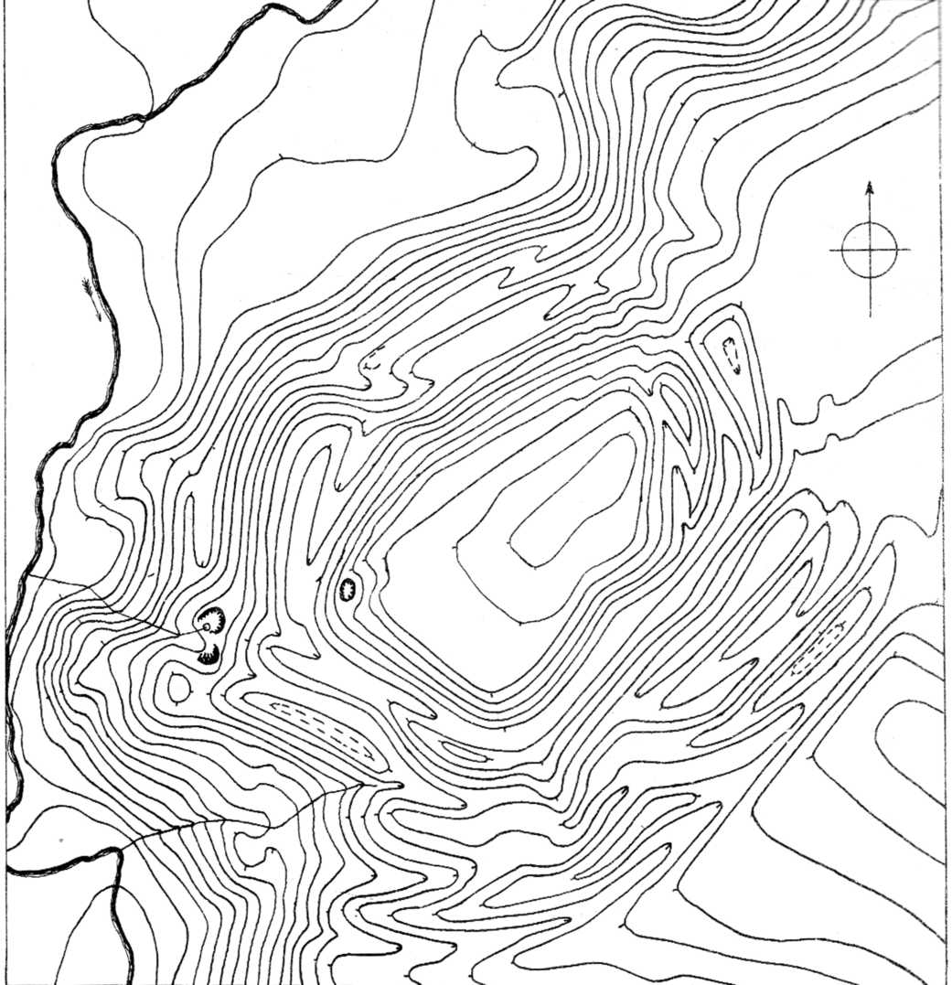
Uzmerojuma mērogs 1:1000; griezumu augstums = 1 m. Uzmērots 31. jūlija 1922. g.

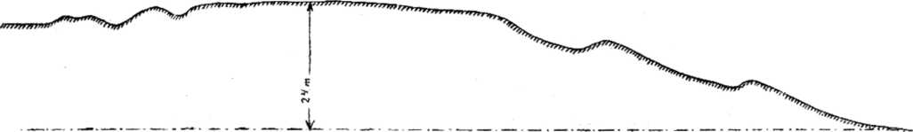

Vecpils pilskalna šķērsgriezums no ziemeļu-austrumiem uz dienvidu-rietumiem Mērogs 1:1000:

Pusceļā starp Aizputi un Durbi, aiz Vecpils katoļu baznīcas pa labi ceļam ir kāda kokiem aizaugusi skaista grava, kur reizēm tiek noturēti svētki un izpriecas. Gravas austrurnu krastā, kas 24 metri augsts, stāv kāds apcietinājums, saukts par Pilskalnu. Pilskalna plakums sen gadus jau tiek lietots kā kapsēta un kaprači
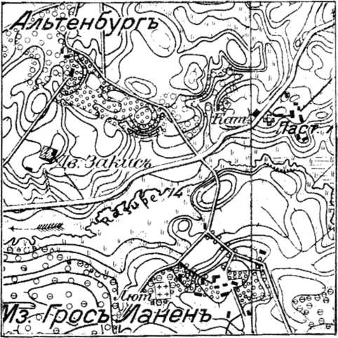

Vecpils pilskalna apkārtnes plāns. Mērogs 1:21000.

zemes uzbedumu, kas vēlāk aizbirusi un piesūkusies ar ūdeni.
Vecpils pilskalnu apraksta Bielensteins (Mag. 14,2113 lapp) 1869. g un ir pārliecināts, ka šī esot Rimju kronikā minētā M e r k e s, jo kalnā atrasta sagruzdusi labība, tāpat kā Tervetē un Dzinterē. Tomēr vēl viņš neesot apkārtnē atradis neviena vietu vārda, kas atgādinātu M e r k e s (110. lapp.). Bielensteinam droši vien nav bijis zināms, ka Vecpils pagastā 7 kilometri dienvidos pilskalnam ir M ā r -kaišu mājas un tām blakām P i 1 š a s. Do-
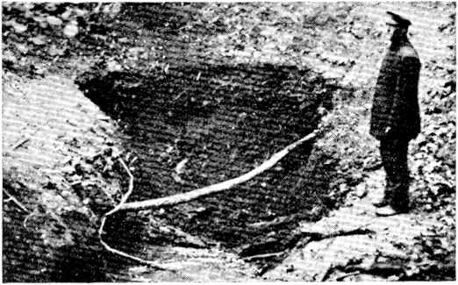

Vecpils izpostītais naudas avots un naudas racējs.

stāsta, ka tie vēl vienumēr atrodot zemes slānī daudz ogļu, ieročus un misiņa lietas. Melnzeme sniedzoties dziļāk par 2 metriem.
Šis pilskalns uzlūkojams, kā viens no stiprākām Kuršu pilsvietām, jo tas nocietināts ar veselu grāvju un uzbedumu sistēmu. Cik stiprām gan nevajadzēja būt pašām koka celtnēm, ja jau viņu pamatos esošie zemju darbi pārsteidz ar savu varenību. Novērojot pilskana grāvjus un uzbedumus, liekas, ka tie kādreiz bijuši apūdeņoti, jo grāvju dibens ir līmenīgs.
Ļaudīs ieslavēts Vecpils pilskalns sava avota dēļ, kurš atrodas pilskalna rietumu sānā,
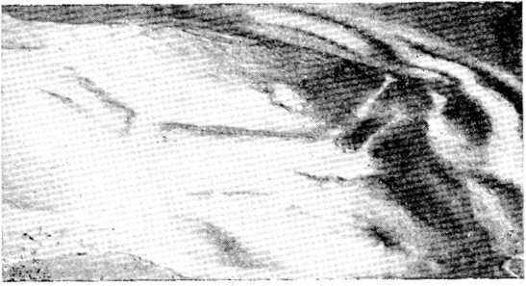
11 m. virs piekājes. Šaī avotā guļot nogremdēts naudas šķirsts, kurš skanot, kad to ar kārti bakstot. Stāsta, ka no tālienes braukuši laimes meklētāji avotu rakt, bet šis darbs nevienam nav bijis pa spēkam. Beidzot 1922. g. vasarā 7 vecpils jaunsaimnieki naudas trūkuma dzīti, sapulcējušies un vairāk dienās izrakuši grāvi, pa kuru avota ūdens nolaists. Naudas šķirsta vietā avota dibenā atrasts liels stūrains akmen?. Mēnesi vēlāk rakšanas vietu apmeklējot, atradām avotā ozola koka izbūvi, kura domājams bijusi ieeja caur mājams, ka tur nometināti kapitulētie Mārkaišu pils valdinieki. Vēlāk (die Grenzen 223) Bielensteins Mērķi domājās atradis pie Stroķu kroga un Buskalnu mājām, 6 kilom. dienv.-riet. Aizputei. Tur kādu vietu saucot par M e r ķ e s kalnu. Apvidu pārmeklējot nav atrasts ne tāds nosaukums, ne arī kāds pilskalns.
Nav šaubu, ka „Merķes“ pils ir stāvējusi tagadējā Vecpils pilskalnā un saukusies par Mārkaišu pili.
Kalns pie Aizputes baznīcas
39 kilometri no Veckuldīgas pilskalna; acimuts 217°

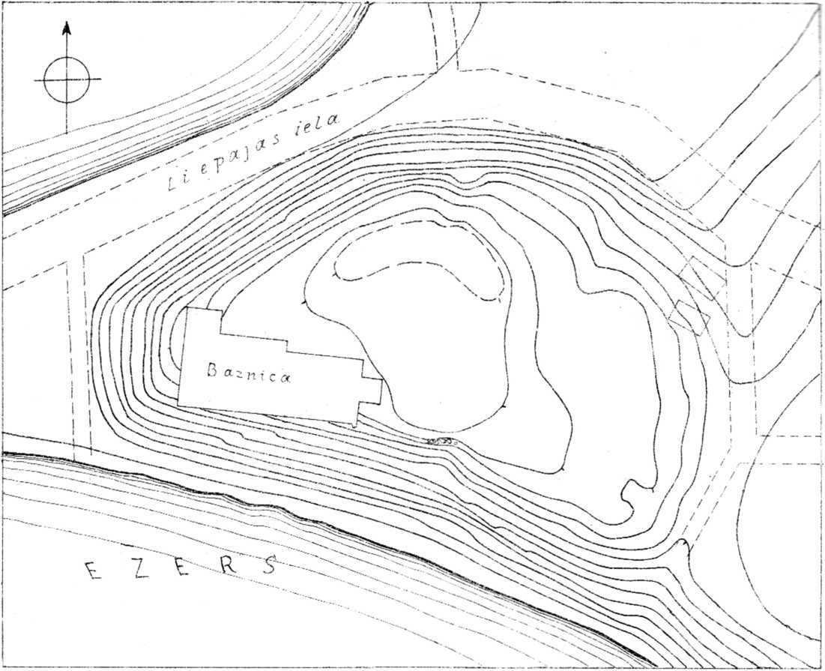

Uzmerojuma mērogs 1:1000; griezumu augstums = 1 m. Uzmērots 4. augustā 1922. g.

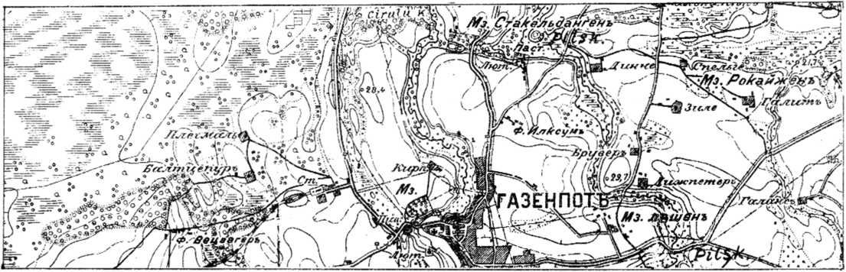

Aizputes senču pils atradusēs tai vietā, kur tagad stāv Aizputes baznīca. Šeit krasts tālu izliecies pret upi un kā radīts pilsvietai. 1922. g. vasarā Etnogrāfiskais muzejs raka šās pils vietas dienvidus sānā, jo pilsētas valde bij lūgusi atrakt tur esošās durvis. Izrādījās, ka šeit ir kādreizējas biskapa pils sienas pamats, bet stāsts par durvīm tikai ļaužu tenkas. Svarīgs šeit tas apstāklis, ka zem mūra pamata vēl atradās ap pusmetru biezs neaizskarts mitņu slānis, kas runā par labu tam, ka kalns, uz kūja tagad stāv
baznīca, ir patiesi pilskalns. Protams, senā pilskalna bedumi nolīdzināti, bet nojaušams, ka tagadējā Baznīcas iela iet pa galvenā grāvja vietu.
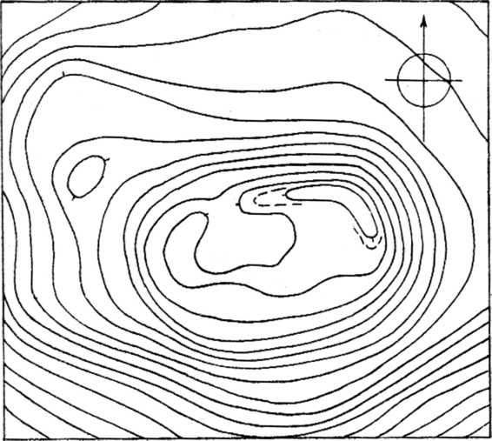

Ormukalna pilskalna uzmērojums. Mērogs 1:1000; griezumu augstums = 1 m.

1261. gadā Aizputes (Aseboten) pils padodas ordeņa karaspēkam un labieši dod ķīlām savus bērnus.
Divus gadus vēlāk otrā kara gājienā ordeņa karaspēks ieņem Lažas, Markaišu un Grobiņas pilis. Ja Lažas pilsvieta botu pusotra kil. Aizputei ziemeļos esošā Lažas kapu vieta, kā to līdz šim domāja, tad ordeņa karaspēks to nepamestu sveikā tad, kad ieņem Dzinteri un Aizputi, jo tā turpat acu priekšā. Jau teikts, ka pilskalnam pie Aizputes mācītājmuižas nav īsta pilskalna pazīmes. Taī vietā, kur ceļš no Aizputes uz Kazdangu iet pāri Lažas upītei, 1 kilom. augstumos pilsētai, krastu labā ceļa pusē arī dēvē par pilskalnu. Tomēr arī šeit nav nekādu rakumu vai uzbedumu.
Cilvēku rokām rakts ir Čorkšu kalniņš. Pēc ziņām, kuras sniedzis stud. arch. F. Jakob-sons, šī vieta atrodas pus kilom. ziem.-riet. Aizputes stacijai, dažus simts soļus rietumos Baltcepuru mājām. Garena smilšu paugura ziemeļa daļa tur atdalīta ar 8 soļi platu grāvi. Pārējās plakuma malas esot no dabas stāvas. Domājams, ka šī vieta nav pilskalns, bet cēlusies kaut kā citādi.
īsts neliels pilskalniņš šaī vārdā saukts atrodas 2 kilometri dienvidos Aizputei pie Ormukalna mājām. Tas celts 30 in. augstā Tabras kreisā krastā, kas stāv 106 m. virs jūras. Ziem. un riet. pusē pilskalna plakumu iežogo neliels uzbedums. Mitņu slānis ļoti niecīgs. Rodas domas, ka šie pilskalnīši ir prototips lielākam Aizputes pilskalnam, kurš cēlies vēlāk, iedzīvotājiem pavairojoties. Rodoties Aizputes pilij, šis primitivais apcietinājums, protams, pamests.
Aizputes tuvumā pie Loguļu mājām Tabras kreisā krastā Bielensteins uzdevis pilskalnu, sauktu par Drabiņu kalnu. Šī vieta nav atrodama, tāpat kā uzdotais Merķes kalns pie Buskalna mājām un Stroķu kroga. Von Lovis Burgenlexikonā uzdevis par pilskalnu Cīruļu kalnu, 1 kil. ziem.-riet. Aizputei. Šai vietai nav nekas kopējs ar pilskalnu.
Beidzot konverzacijas vārdnīcā 46. lap. tiek uzdots par senču pilskalnu M i s i ņ k a 1 n s, kas Aizputei dinvidos, Tabras kreisā krastā. Arī šī vieta nav nekad pilskalns bijusi.
Aizputes ordeņa pils laikam celta 14. g. s. un atrodas Tabras kreisā krastā, pretīm kuršu pilsvietai jeb tagadējai baznīcai.
„Elkakalns“ pie Gaviezes muižas
72 kilometri no Veckuldīgas pilskalna; acimuts 219°
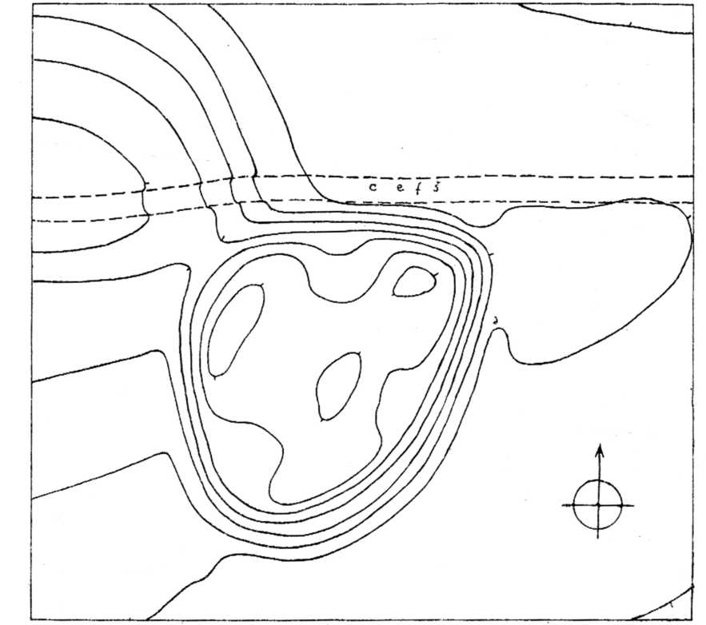
Uzmerojuma mērogs 1:1000; griezumu augstums = 1 m. Uzmērots 20, jūlijā 1922. g.
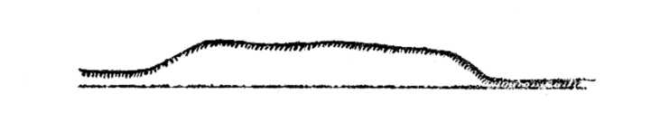
Puskilometru dienvidos Gaviezes muižai, tīrumu vidū redzams neliels, kokiem apaudzis uzkalns, saukts par Elkakalnti. Šo kalnu tuvāk aplūkojot redzams, ka tas ir cilvēka rokām samests. Zemes cilnis šaī vietā ir ļoti lēzena no-kalne ar kritumu pret Gaviezes muižu. Tomēr apvidus augstuma ziņā ir valdošs savā apkārtnē.
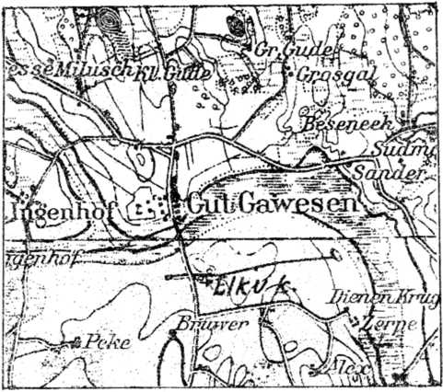

Gaviezes Elkakalna apkārtnes plāns. Mērogs 1:50000.

Augstākai vietai ir ar rakšanas palīdzību izveidoti 4-6 m. augsti sāni, kas ierobežo plakumu 40—50 m. caurmērā. Plakumam noapaļota trijstūra izskats un tas ir nelīdzens, jo taī vietā, kur zemes dabīgais cilnis bijis augstāks, augstāk taisīts arī plakums. Tādā kārtā panākts samērā vienāds kalna sānu augstums. Vispār novērots, ka apcietināto vietu sānu augstums, ja tas tiek
mākslīgi uzmests, nesniedzas daudz pāri par 4—6 m. Šāds uzbedums ir bijis pietiekošs, lai nostādītu uzbrucēju neizdevīgā cīņas stāvoklī.
Gaviezes „Elkakalns“, neraugoties uz savu nosaukumu, ir pieskaitāms Kuršu zemes apcietinātām vietām jeb pilskalniem. Gadījumi, kad par Elkakalniem tiek dēvēti tipiski pilskalni, Kurzemē 'nav retums. Tā piem. tuvumā esošais varenais Vārtaju pilskalns nes „Elkas“ vārdu. Bez tam nav gluži noskaidrots, kāda nozīme senāk bijusi vārdam elks, kuram kristīga ticība piešķīrusi tagadējo jēdzienu.
Mitņu slānis šaī apcietinātā vietā ir ļoti nevienāds. Tas caurmērā sniedzas līdz pusmetram un satur ogļu druskas, kalēja sārņiem līdzīgus sakusumus un apdegušu mālu. Zeme gluži sajaukta, jo tagad šo vietu lieto kā maitu kapus.
Pirms 50 vai vairāk gadiem šaī Elkakalnā meita aprokot nožņaugtu bērnu atradusi stienīti zelta. Kungs meitai atlaidis sodu, iedevis rubuli, un saaicinājis visu pagastu uz zelta rakšanu Elkakalnā. Rakuši, bet neko neatraduši. Vēlāk rakšana esot noliegta. Šo teiku atstāsta daudz variantos.
Tagad kalns apstādīts Vāczemes eglēm, kurām ap 50 gadu. Kalnā aug arī liepas, ozoli un ābeles.
Apvidus Gaveyssen Kurzemes dalīšanas dokumentos 1253. g. minēts ka Bihave-lanc'as (lauka pie ostas) apgabala piederums. Aprakstīto Elkakalnu Bielensteins uzlūko kā Gaviezes pilskalnu (Die Grenzen. 220 lapp.).
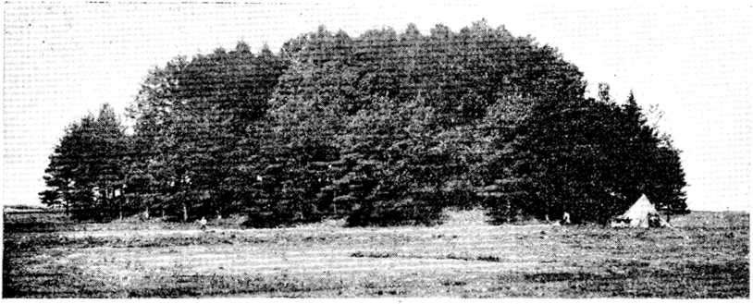
„Pilskalns“ pie Grobiņas
73 kilometri no Veckuldīgas pilskalna; acimuts 223°
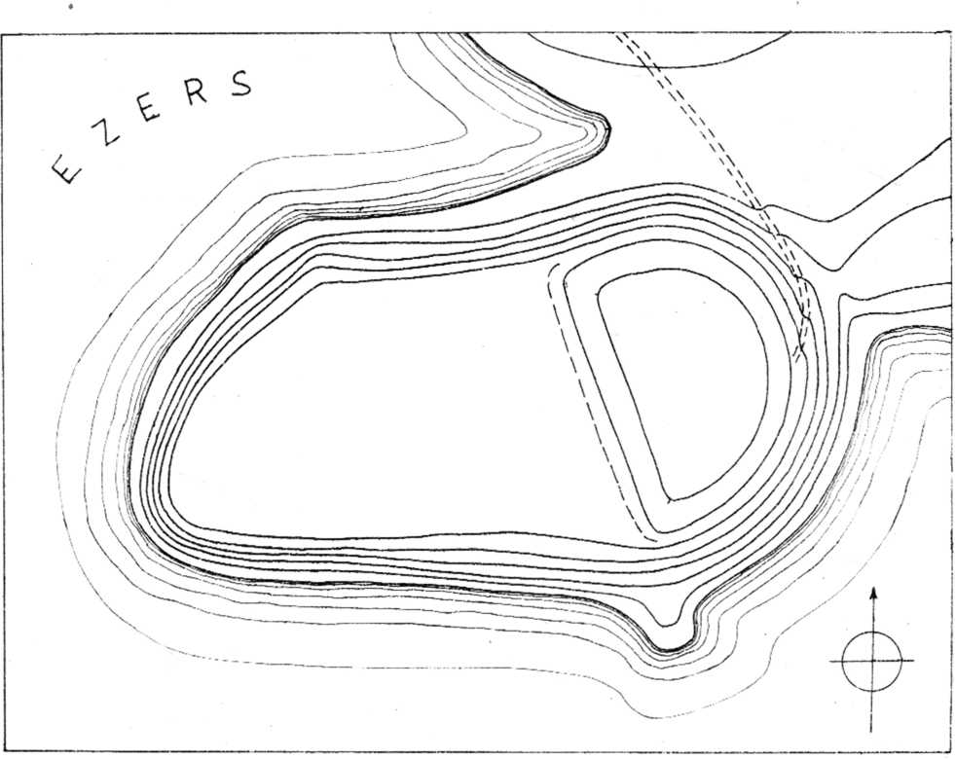
Uzmerojuma mērogs 1:1000; griezumu augstums = 1 m. Uzmērots 21. jūlija 1922. g.
Vecā kuršu pilsvieta pie Grobiņas atrodas iepretī ordeņa pils počām, pilsētas rietumpusē. To apskalo no trim pusēm tagadējais dzirnavu ezers. Pilskalna plakums paceļas virs ezera līmeņa 5. m. un viņa sāni ir pietiekoši stāvi. Plakuma austruma galā ir 2 in. augsts uzbedums, kūpam plakana virsa un tas aizņem gandrīz trešdaļu^novisa pilskalna. Šāds plakanu virsu uzbe-
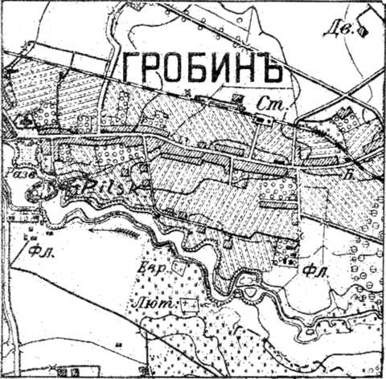

Grobiņas apkārtnes plāns. Mērogs 1:21000.

dums ir neparasts pārējos kuršu pilskalnos, bet trūkst tomēr norādījumu, ka Grobiņas pilskalna uzbedums būtu vēsturīgā laikā pārveidots. Pašlaik pilskalnā ierīkots pilsētas parks, kas tomēr maz bojājis pilskalna veidu un izskatu.
Pārbaudot mitņu slāni izrādījās, ka pla-kumā tas 1 m. dziļš, bet plakanajā uzbedumā
tas sasniedz tikai pusmetra dziļumu. Mitņu slānis satur daudz ogļu un kaula drumslu.
Grobiņas pilskalns pieskaitāms plašākām kuršu pilsvietām un līdzinājās to Kurzemes pilskalnu lielumam, ap kuriem notiek ka^a darbi un cīņas ar vācu iekarotājiem, piem. Dzintere, Aizpute, Laža u. c. Minēto piļu liktenis pārsteidz Grobiņas pili 1263. g., kad mestra Vernera valdīšanas laikā, ordeņa karaspēks no Kuldīgas nākdams pa ceļam nodedzina Lažas un Markaišu pilis un nonāk pie Grobiņas. Attiecīga vieta Rīmju kronikā M Šiliņa tulkojumā sekoši skan: .Joprojām tie (vācieši) ar savu pulku nogāja pie kādas pils, ko sauc par Grobiņu (Grubin). Tur arī nevarēja būt citādi, brāļu spēka piespiesti, tie (kurši) nonāca no pils zemē un palika dzīvi ar savu īpašu norunu. Bet dzīvot viņus tur nepameta: pili nodedzināja tīri klaji, un nevienam tas darbs nebij par nepatikšanu. Tā šaī gaitā Kurzemē nodedzināja trīs pilis. Kas tomēr ar savu īpašu līgumu bij nākuši pie brāļiem, tos drīzumā sveikus veselus visus noveda uz Kuldīgu un pameta tur viņus līdz ar sievām un bērniem. Kad Dievam bij tas gods noticis, kā nupat dzirdSjāt, brāļu karaspēks saposās iet un gana sarīkotu to redzēja diženi jājam cauri Kurzemi uz jūrmalu. Rīgā tie nonāca sveiki veseli".
Redzams, ka sava nelielā augstuma dēļ, Grobiņas pilskalns nav varējis pretī stāvēt uzbrucējiem un pils iemītnieki turējuši par prātīgāku darbu ar labu padoties, nekā pieņemt cīņu kuras gala iznākums bez šaubām nebūtu tiem labvēlīgs.
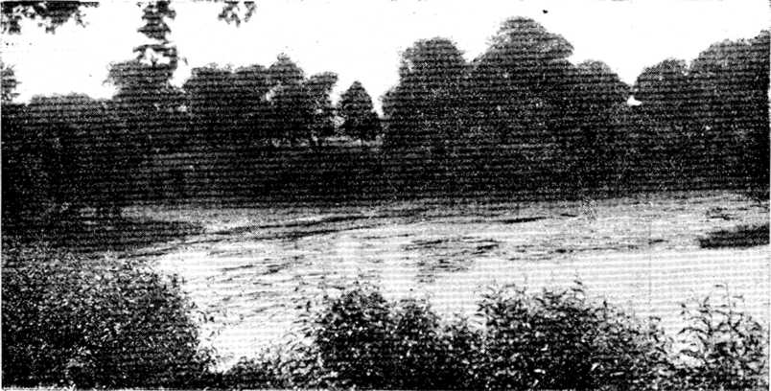

Grobiņas pilskalns no ziemeļu puses. «» 104 «»

„Elkakalns“ pie Dunalkas muižas
54 kilometri no Veckuldīgas pilskalna; acimuts 227°
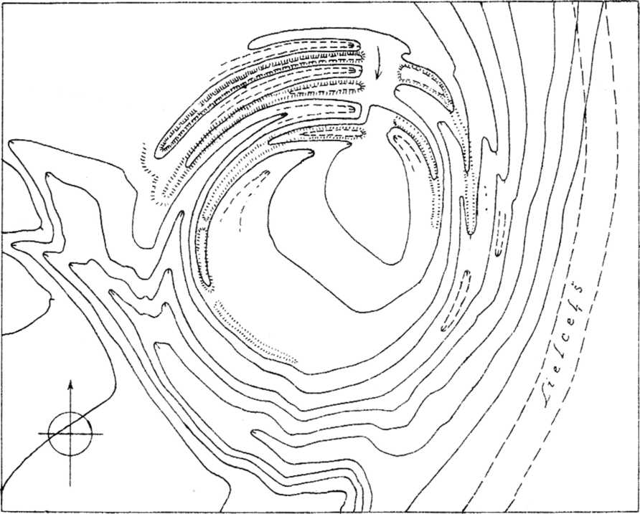
Uzmerojuma mērogs 1:1000; griezumu augstums = 1 m. Uzmērots 28. jūlijā 1922. g.
Aizputes apriņķi, ceļā no Dunalkas uz Daidzi, pašā ceļmalā atrodas divi kalni, saukti Karatavu kalns un Elkakalns. Cilvēka roku apstrādāts ir pēdējais, kamēr pirmajam nav gluži nekādu apstrādājuma vai rakuma zīmju. Puskilometru dienvidaustrumos minētiem kalniem tek Durbes upe pa uzkalnainu apvidu.
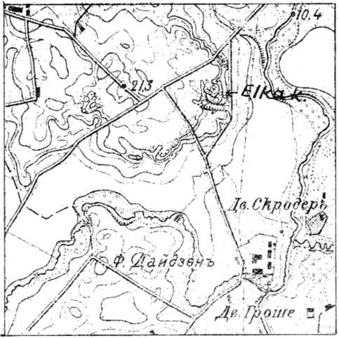

Dunalkas īīlkakalna apkartnes plāns. Mērogs 1:21000.

Elkakalns ir neparasta veida apcietinājums. Viņš ierīkots uz lēzena kalna, kuram kaut cik stāvāka ir tikai austrummala un dienvidrietumu puse, kurā strauts izgrauzis gravu. Ziemeļu puse atgriesta no pārējā līdzenā lauka trīskārtīgiem grāvjiem un uzbedumiem, kuriem vidū ir ieejas vieta. Tā radīts apaļš plakums ap 60 m. caurmērā. Plakumam apkārt ar pārtraukumiem stiepjas neliels uzbedums. Neparastais šaī apcietinātā vietā ir tas, ka uzbedumu pārtraukumi spiež domāt, ka apcietinājumam ir bijušas vairākas ieejas. Bielensteins aprakstījis 6 šādas ieejas. Tomēr neapšaubamas ir tikai četras. Šai ziņā apcietinājums līdzinājās pilskalnam pie Aizvīķu muižas Vidvidas krastā un Bielensteina uzdotam pilskalnam ceļā no Ļaudones uz Odzieni, 5 kilom. no Ļaudones. Pēdējam esot 2 uzejas, kas pārtraucot koncentriskus uzbedumus.
Vērojams, ka uzbedumu un grāvju pārtraukuma vietās bijuši koka torņi vai citādas celtnes. Tas sevišķi sakāms par galveno ieejas vietu plakuma ziemeļu pusē, kur ieejai rietumpusē redzami trīs uzbedumi, bet austrumpusē tikai divi, pie kam tie nav ar saviem galiem novietoti viens otram pretim.
Elkakalnā mitņu slānis niecīgs. Lielkungi šeit savā laikā esot ierādījuši maitu nosviežamo vietu un daudz dzīvnieku kaulu vēl tagad varēja redzēt. Tomēr pirms tam Elkakalnā Jāņu svētki svētīti un kalns esot saukts arī par Jāņukalnu. Nav tomēr gluži noteikti sakāms, vai kalns noderējis reliģiska kulta vajadzībām, vai kara darbiem. Bielensteina uzrakstītās teikas gan runā par labu pilskalnam:
„Šaī Elkakalnā senos laikos esot pils stāvējusi, kas vēlāk nogrimusi, tikai skursteni vēl varējuši redzēt. Skursteņa galā bieži redzēts gailis sēžam, kurš rītos dzirdēts dziedam.
Reiz ielaiduši ar virvi skurstenī ganuzēnu. Tas apakšā pazudis un augšā uzvilkuši tikai tukšu grozu". (Mag. XIV.)
Senrakstos apvidus minēts kā Duve-n e 1 1 i k e n (1253), Duvenikes D u vēna 1 k e n un tamlīdzīgi.
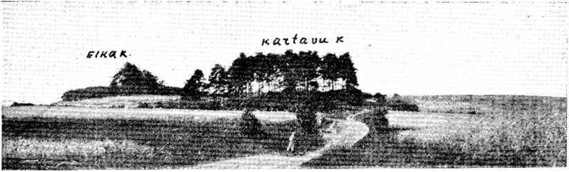

Dunalkas Elka- un Kartavas kalni no ziemeļiem. «» 106 «»

„Blieķu kalns" pie Ciravas muižas
48 kilometri no Veckuldīgas pilskalna; acimuts 228°
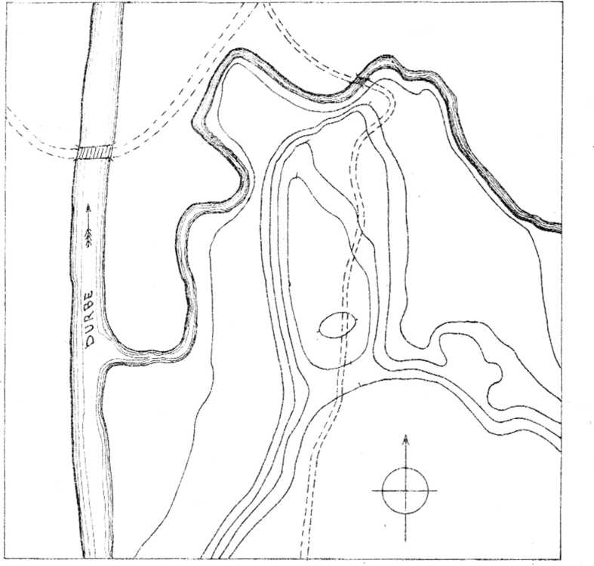
Uzmerojuma mērogs 1:1000; griezumu augstums = 1 m. Uzmērots 28. jūlijā 1922. g.
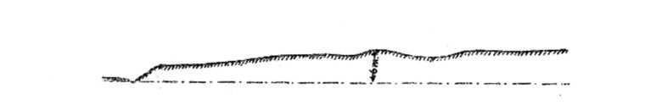
Šo apcietināto vietu uzgājis un konstatējis skolotājs J. Sudmalis. Tā atrodas 3 kilometrus dienvidos Ciravas muižai, netālu no Akmeņu mazmuižas, tai vietā, kur Akmenes upīte ietek Durbē. Parastā tipa pilskalns šeit ierīkots uz zemes raga, kas no dienvidiem un ziemeļiem
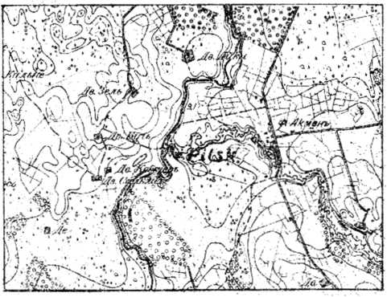

Ciravas Blieķu kalna apkartnes plāns. Mērogs 1:42000.

iesniedzas apkārtējās pļavās, apkārt tam apvījas Akmenes upīte. Uzbedums un grāvis atrodas plakuma dienvidus galā. Tomēr vaļņa augstums, ka arī grāvja dziļums vairs līdzinās tikai vienam metram, jo grāvis pa daļai aizbērts ar uzbeduma zemēm ierīkojot ceļu jaunsaimniecībai, kūjas zemē šī vieta iedalīta. Kalna austrum- un ziemeļpuse plūdu aizskalota. Plakums tikai 3—4 m. augstāks par apkārtni un tāpēc apcietinājums nav pieskaitāms stiprajiem.
Bez šaubu, kādreizējais pilskalns nosaukts par Blieķu kalnu tamdēļ, ka šeit senos laikos esot bijusi muižas veļas mazgātava. Pārbaudītais mitņu slānis izrādījās tipisks ikvienam pilskalnam un ap pusmetra dziļš.
Blieķu kalnam ziem,-rietumos, Durbes otrā krastmalā, Buča māju zemē ir ievērojami senkapi. Tur lielā vairumā izraktas dažādas bronzas rotas lietas, kas aizvestas uz Berlini, Maskavu un Helsingforsu.
Buču mājas īpašnieks stāstīja, ka vācu okupacijas laikā viņa saimniecību izglābuši no panīkšanas viņa senkapi. Ar kapu mantām tas pielabinājis ikvienu bargu vācu kungu un bez tam vēl labu grasi nopelnījis. Senkapos rakuši visi, kam vien nebijis slinkums.
Tomēr Buču mājas saimnieks domā, ka blakām izraktām kapenēm esot vēl daudzas neatraktas.
Domājams, ka aprakstītais pilskalns piederējis kādreizējam Dzērves novadam, kurš senrakstos minēts kā G e r w e, S e r w e (1253.). Arī tagadējais Ciravas nosaukums cēlies no šā vārda. Nepārgrozīts tas uzglabājies kā tuvējās Dzērves muižas nosaukums.
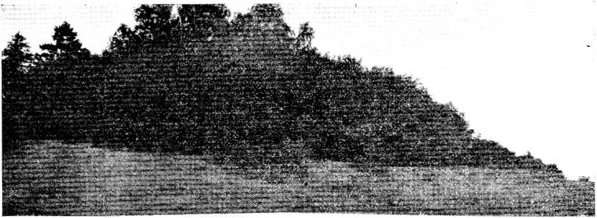

Ciravas Blieķu kalns no rietumu puses.

„Pilskalns“ pie Bases muižas
22 kilometru no Veckuldīgas pilskalna; acimuts 228°
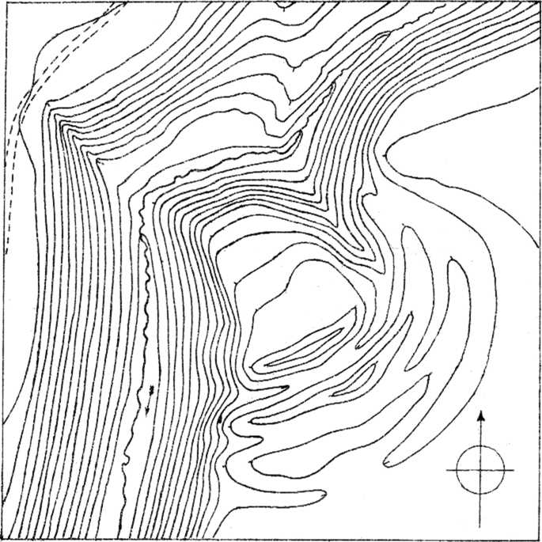
Uzmerojuma mērogs 1:1000; griezumu augstums = 1 m. Uzmērots 12. augustā 1922. g.
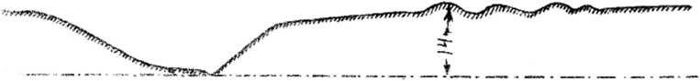
Bases pilskalna šķērsgriezums no ziemeļu-rietumiem uz dienvidu-austrumiem. Mērogs 1:1000.
Kurzemē ir daudz pilskalnu, bet lielākā daļa no tiem ir visai nelieli savos apmēros un Kurzemes brīvības cīņās nespēlē nekādu redzamu lomu. Šāds neliels, bet raksturīgs pilskalns ir arī apcietināta vieta pie Bases muižas. Muiža vairs pastāv tikai vārda pēc, jo to vairāk desmit gadu atpakaļ nopirkuši latvieši un savstarpēji
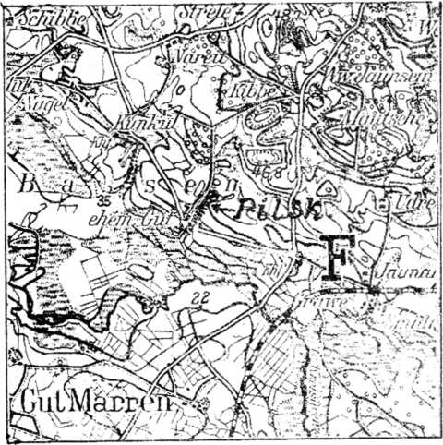

Bases pilskalna apkartnes plāns. Mērogs 1:50000.

sadalījuši sīksaimniecībās. Netālu no bijušās muižas vietas, uz ziemeļiem no pēdējās, sīks strautiņš ir grauzis dziļu grāvu. Kādā gravas līkumā ar triju grāvju un tikpat daudz uzbedumu palīdzību ierīkots pilskalns, kuram ieslīps neliels plakums. Plakumā dziļš mitņu slānis, kas satur apdegušus kokus, kaulus un māla trauku atliekas. Pilskalns izbojāts no kartupeļu bedrēm, kas ieraktas plakuma ziemeļu pusē. Arī trešais ārējais un tikko 1. m. augstais uzbedums pašā pēdējā laikā nokļuvis zem arkla.
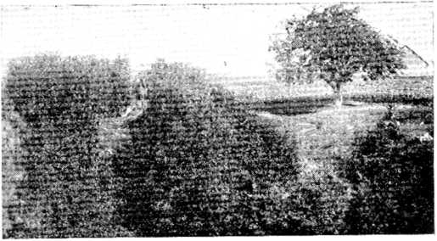
Neskatoties uz savu nelielo plakumu, pilskalns tomēr uzlūkojams kā diezgan izturīgs apcietinājums, jo viņa rietumu un ziemeļu puses ir ārkārtīgi stāvas, 12 m. augstas un grūti pieejamas. Dienvidus un austrumus, kā jau teikts, sargā trīskārtīgi užbedumi un grāvji.
Pilskalns apaudzis ozoliem un citiem lapu kokiem. Pašā pilskalnā un strautiņa gravā mētājas apbrīnojami resni nocirsti ozoli. Ozoli esot senāk pārdoti kādam tirgotājam, kurš tos nocirtis, bet nav varējis izvest lielā resnuma un smaguma dēļ.
Pilskalna tuvumā, netālu no lielceļa atrodas uguns kapenes ar bronzas lietām. Daži paraugi no šo kapeņu inventārā novietoti Rīgas Etnogrāfiskā muzejā.
Pilskalns pie Bases muižas vēl līdz šim nebija iekļuvis apcietināto vietu sarakstos. Tas tika apzināts 1922. g. vasarā apvaicājot apkārtnes iedzīvotājus, kuri norādīja uz šo vietu ka tādu, kas tiekot saukta par Pilskalnu.
Bassen pirmo reizi sastopam kādā senrakstā no 1338. g., kurā Kurzemes biskaps Jānis un Vidzemes ordeņa mestrs Eberhards von Munheims apraksta savu zemju robežas.
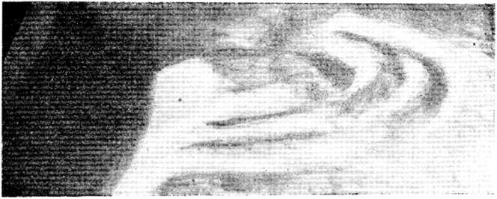

Bases pilskalna modelis no dienvidus puses. «» 110 «»

„Pilskalns“ pie Mātras muižas
67 kilometri no Veckuldīgas pilskalna; acimuts 228°
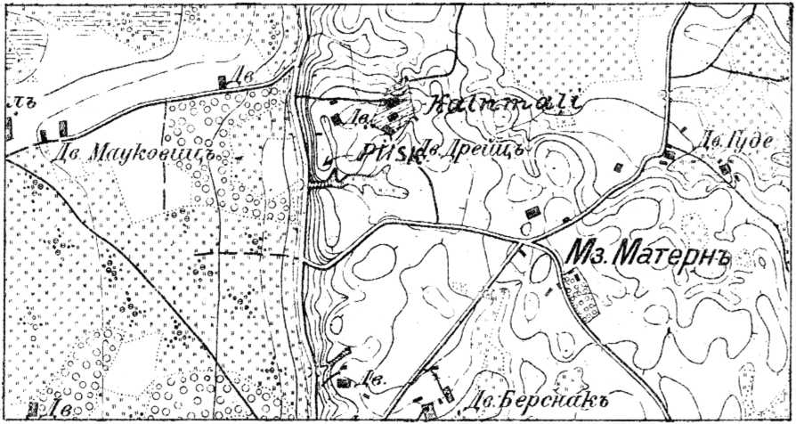
Matras pilskalna apkartnes plāns, mēroga 1:21000.
Nepilnu kilometru ziem.-rietumos Mātras muižai ir daudz metru augsta krante, vērsta pret 6 kilometri attālo jūru. Tā ir senējs jūras krasts, kas kādreiz atkāpies uz rietumiem, pamezdams vietu zemām, krūmainām pļavām. Vecajā krastā, pie Kalnmaļu mājām, ūdens izgrauzis dzīļu gravu. Šās gravas ziemeļu pusē atrodas vieta, dēvēta par pilskalnu.
Šis pilskalns ierīkots uz zemes stūra, ko izveidojis vecais jūras krasts un viņu šķērsojošā grava. Pilskalna plakuma ziemeļu un austrumu pusē redzama aizarta grāvja vieta. Pilskalns pēc izskata ir neuzkrītošs un tāpēc tālākā apkārtnē nepazīstams. 23. augustā 1922. g. apmeklējot 1 kil. šim pilskalnam ziemeļos esošo zviedru kalnu, neviens no apkārtējiem iedzīvotājiem nezināja pateikt, ka tuvumā ir pilskalns. Aiz šā iemesla arī Mātras pilskalns palicis neuzmērots.
Pilskalnu uzdevis pēcāk skolotājs Sudtna-lis, kurš Liepājas apkārtni sīki pārmeklējis. Ziņas par šās vietas nosaukumu tas ievācis no Kalnmaļu saimnieka. Pēdējais arī stāstījis, ka pilskalnā arot atrodot ogles, saktas, māla trauku gabalus un dzintaru. Daļa atrasto priekšmetu nodoti Liepājas jaunierīkotam muzejam.
Šis jaunatrastais pilskalns, bez šaubu, zīmējas uz 1253. gadā senrakstos minēto Matre.
No šejienes kādu kilometru uz rietumiem atrodas apkārtnē pazīstamais „Lielais akmens". Šo milzīgo akmeni vedis reiz savos ratos sirms vecītis. Ceļā uznācis bargs pērkona negaiss, vecītis iztrūcies un akmeni pametis zemē. Pasaules kayā vācu kareivji akmenī iecirtuši uzrakstu „Weltkrieg 1914-1916“.
,,Elka-, arī Pilskalns4' pie Vērgales muižas
57 kilometri no Veckuldīgas pilskalna; acimuts 234°
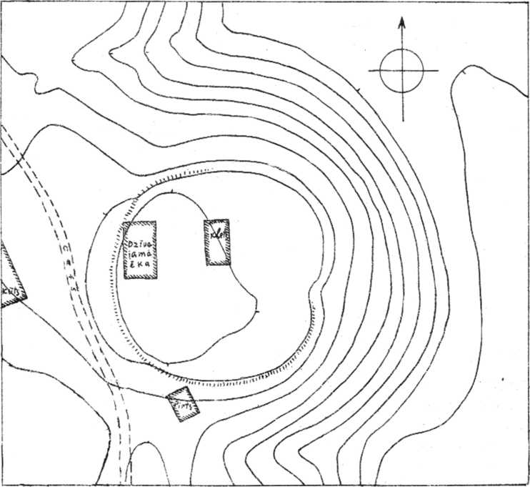
Uzmerojuma merog&gt; 1:1000; griezumu augstums — 1 m. Uzmērots 24. jūlija 1922. g.
Vērgales Elkakalna šķērsgriezums no ziemeļiem uz dienvidiem. Mērogs 1:1000,
Kurzemes .Elkakaini", ar maz izņēmumiem, ir vienmēr cilvēka roku apcietināti. To nevar teikt par „Baznīckalniem“, jo apcietinātu baznīc-kalnu Kurzemē nav. Domājams, ka Elkakalni, kā apcietinājuma veids, cēlušies kādā noteiktā aizvēstures laikmetā, par kuru tuvāku ziņu trūkst.
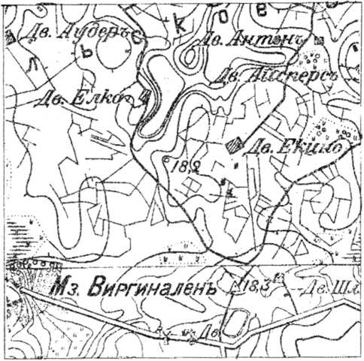

Vērgales Elkakalna apkārtnes plāns Mērogs 1:21000.

Salīdzinot pazīstamos Kurzemes Elkakalnus, uzkrīt tas apstāklis, ka tie celti samērā lēzenos uzkalnos, tiem apaļš plakums, kas norobežots ar nelieliem grāvjiem un uzbedumiem. Pateicoties tam daudzi Elkakalni ir noarti, kā piem., Elkakalns Durbes pagastā, dažus kilometrus no Krotes muižas. Šās vietas gredzenveidīgais uzbedums pirms gadiem vēl esot bijis redzams,
kamēr tagad tā ir līdzena vieta ar ogļainu mitņu slāni vidū.
„Elkakalns“, kas atrodas l1/» kilometru austrumos Vērgales baznīcai, pie Elka mājām, tiek saukts arī par Pilskalnu. Tomēr šis nosaukums pazīstams tikai tuvākā apkārtnē, pārējie kalnu dēvē par Elkakalnu, varbūt aiz tā iemesla, ka Elka mājas uzceltas taisni pašā pilskalna plakuma.
Vērgales Elkakalns ierīkots uz 9 m. augsta zemes stūra, kufš austrumu virzienā izspiedies uz ielejas pusi. Ielejā senāk ar aizdambējumu palīdzību bijis uzstādināts ezers, kurš tagad nolaists un viņa vietā zāļo druvas. Kalnmalā pret kādreizējo ezeru redzamas 2 terases — viena plakuma malā, bet otra sānu vidū. Rietumu pusē vairs samanāma tikai viena terase, jo šeit atrodas Elku mājas pagalms, kura izkopšanai daudz kas pazudināts no pirmatnējiem bedumiem. Elkakalna plakumam apaļš veids 50 m. caurmērā. Tas apstādīts augļukokiem un tiek lietots arī kā sakņu dārzs. Dārzā kokus stādot saimnieks Bibis atradis daudz ogļu. Pārbaudot mitnu slāni izrādījās, ka tas patiesi satur daudz ogļu. Plakuma vidū tas plānāks, bet gar malām ap 1/a m. dziļš.
Kalnā esot senos laikos pils nogrimusi Reiz kāds gudrinieks, vārdā Feldmanis, Lielās Piektdienas vakarā gribējis pili no jauna uzcelt, jo tas viņai zinājis vārdu. Tomēr darbs neesot izdevies, jo tas ticis iztraucēts.
Šo vietu uzdod, kā pilskalnu A, Bielensteins un ved sakaros ar senrakstos minēto V i r g e-nare (1253) un mons Virgenare.
„PiIskaIns“ pie Dzinteres pusmuižas
39 kilometri no Veckuldīgas pilskalna; acimuts 237°
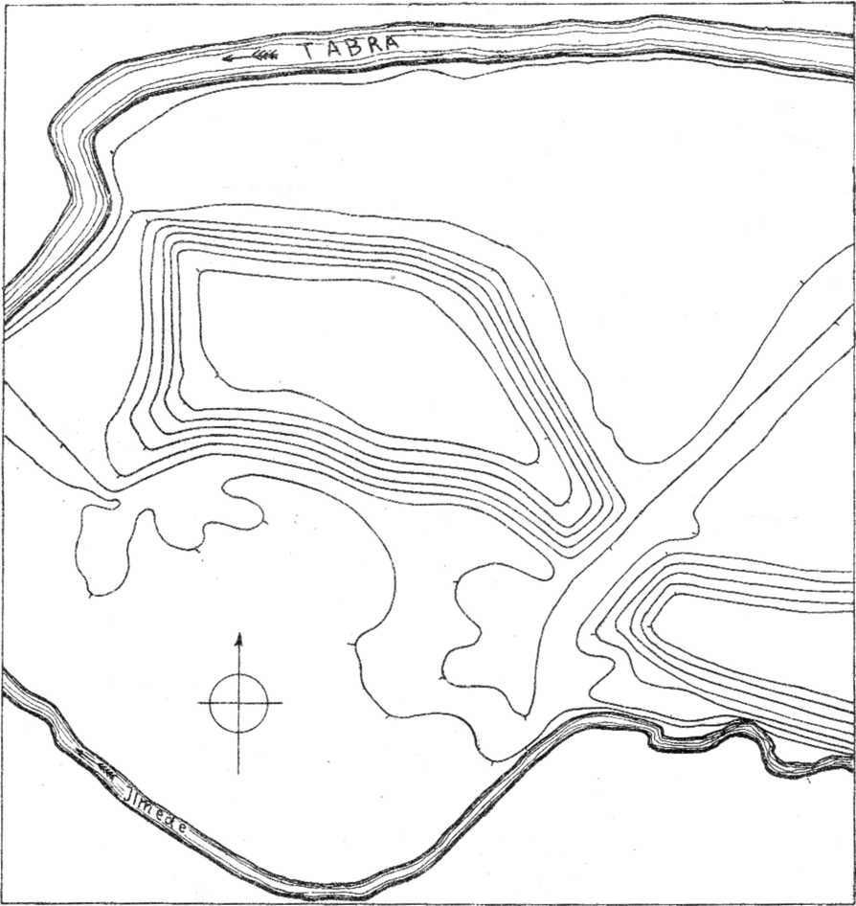
Uzmerojuma mērogs 1:1000; griezumu augstums = 1 m. Uzmērots 26. jūlijā 1922. g.
£S • '
Dzinteres pilskalns atrodas p'e Ilmedes upītes ietekas Tabrā, netālu no Dzinteres mazmui-žas, G^āvu māju robežās. Pilskalnam izlietota 6 m. augsta šaura zemes strēmele, kas atrodas starp minētām upēm un sniedzas rietumu virzienā. Savā šaurākā vietā zemes strēmele pārrakta platu grāvi, kurš savā turpinājumā savieno Tabru ar llmedi. Tagad šis grāvis ir sauss, tikai pavasaros pa to skrienot ūdens.
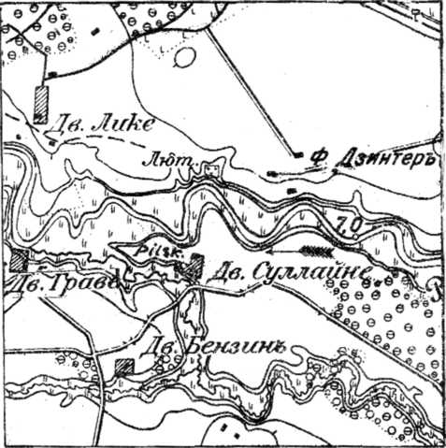

Dzinteres pilskalnu apkārtne. Mērogs 1:21000.

Šim nevisai stipram pilskalnam kuršu cīņu vēsturē ierādīta redzama vieta, jo tur 1261. g. varoņu nāvē nobeidzās leišu garnizons, kurš pēc Durbes kaujas no vācu virskundzības atkritušiem kuršiem sūtīts palīgos. Šo notikumu spilgti apgaismo Rīmju kronika: Pa tam karaspēks nonāca Kurzemē labā kārtībā. To sarīkojuši, brāļi, kas bij Kuldīgā, sacīja klaji un gaiši: ,Dievs grib mūs bēdās iepriecēt. Lai tad saceļamies pret ļaunajiem kuršiem, saviem kaimiņiem. “ Tad paņēmuši, ko vien varēdami sadabūt, kalpus un kuršus, tie jāja karaspēkam pretīrn, kas vēl bij ceļā. Karaspēka mestrs gan saņēma Kuldīgas brāļus, sacīdams: „Man jādzird, kādu padomu jūs dodiet. Priecājos, ka jūs vēl dzīvi." Pēc viņu padoma viņš tūdaļ nogāja pie kādas pils, Dzintere (Sinteles) vārdā, kas tur bij tuvumā. Tur leiši piemita bez bēdām, kalpodami par algu un turēdami uz kuršiem labu prātu. Pie pils nonācis, kristīto karaspēks atpūtās to nakti līdz rītam agri. Tad tie pilij bruka ar joni virsū lielā cīņā. Kristītiem viss iznāca par labu, jo uzbrukt visiem prāts nestin nesās. Grāvi piepildījuši ar kokiem, tie to aizdedzināja. Bet pilī piemita dažs labs, kas bij no leišiem atnācis, kā jau pirmāk dzirdējāt; tagad tie labprāt būtu atdevuši savu algu un sudrabu un zeltu turklāt, kauču vien dabūdami aizjāt projām, brāļu neaizķerti. Kad grāvis bij aizdedzināts, uguns tūdaļ sakāpa pilī ar lielām liesmām. Uguns applētās visapkārt, un tomēr leiši stāvēja pašā svelmes vidū, cīnīdamies pret brāļu karaspēku Tie bij negantā prātā, liesmās ciezdami un nāvi redzēdami acu priekšā, no kuras vairs nevarēja glābties.
Tad tiem tur bij jāpamet sava dzīvība; tos apkāva pašā liesmu vidū. Bet karaspēks no uguns iznesa arī daudz laupījuma, tas tiesa. Kas no kuršiem bij vecāki par vienpadsmit gadiem, tos visus apkāva un iemeta atpakaļ liesmās. (M. Šiliņa tulk.)
Par šo traģēdiju liecina vēl pilskalna initņu slānī atrodamā sagruzdusē labība, no kuras paraugs redzams Etnogrāfiskā muzejā.
Kurzemes dalīšanas dokumentos Dzinteres apvidus saukts par S i n t e r e, Z y n t e r e.
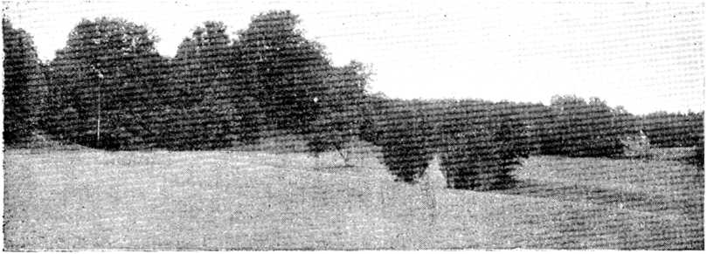
„Pilskalns“ pie Tadaiķu muižas
19 kilometri no Veckuldīgas pilskalna; acimuts 251°
#
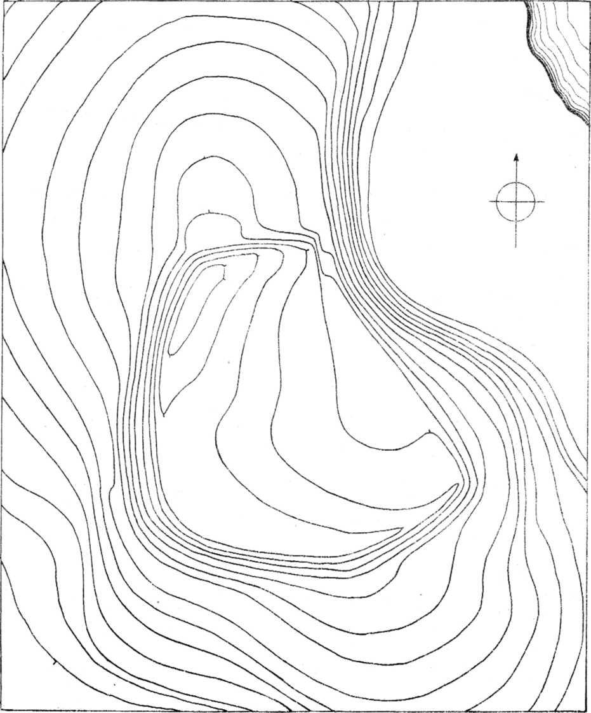
Uzmērojuma mērogs 1:1000; griezumu augstums = 1 m. Uzmērots 13. augustā 1922. g.
Pie Alšvangas pag. Leiškalna mājām ezera malā atrodas lēzens 15 m. augsts pakalns, visapkārt apņemts purviem un slapjām pļavām. Pakalna austrummala, kas kādreiz bijuse ezera
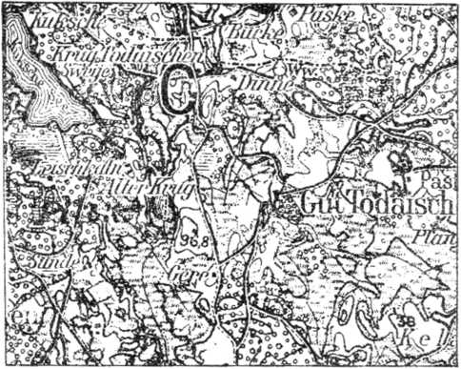

Tadaiķu pilskalna apkārtnes plāns. Mērogs 1:50000.

krasts, ir stāva, bet pārējās ar terases palīdzību padarītas stāvas 4 m. augstu. Tā radīts pilskalns, pēc tipa līdzīgs Vārtaju Lagzdines u. c. Kurzemes pilskalniem, kuriem ieleja vidū.
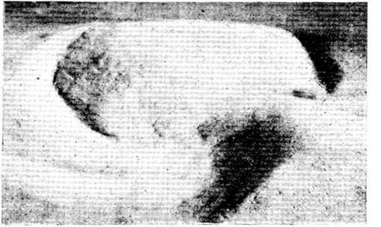

Tadaiķu pilskalna modelis no austrumu puses.

Šāda ieleja ar slīpumu pret ezeru ir arī aprakstāmam pilskalnam. Ielejas zemākā vietā senāk esot avots bijis, bet tagad tas aizbiris, jo pilskalna plakums jau sengadus tiek arts. Pla-kuma ziem.-austruma stūrī taī vietā, kur pret
ezeru vērstais krasts visstāvāks, ir ieejas vieta. Domājams, ka senā ieeja pilī atradusies šaī vietā, jo tā tas redzams arī pie citiem labi uzglabātiem pilskalniem. Mitņu slānis ap 1 m. dziļš un satur daudz ogļu.
Pilskalns pieskaitāms lielākiem, kaut gan ne stiprākajiem Kurzemes apcietinājumiem. Varbūt ar to izskaidrojams arī tas apstāklis, ka šis pilskalns nav ne reizes pieminēts senrakstos.
Vienīgi tuvumā esošā Tadaiķu muiža zem nosaukuma Todayten minēta Kurzemes dalīšanas rakstos 1253. g.
Tadaiķu pilskalnu reģistrējis savā „Burgen-lexikon“ v. Lovis. Kalns samērā labi uzglabājies un uzlūkojams kā labs iedobta pilskalna piemērs.
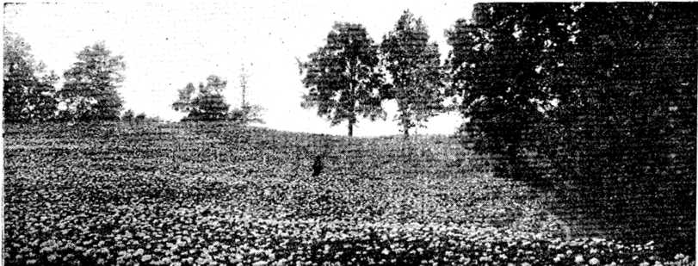
„Dižgabalkalns“ pie Alšvangas muižas
26 kilometri no Veckuldīgas pilskalna; acimuts 265°
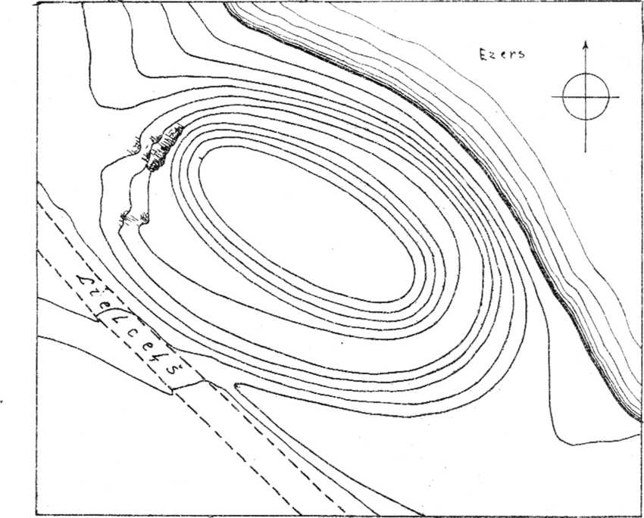
Uzmerojuma mērogs 1:1000; griezumu augstums = 1 m. Uzmērots 14. augusta 1922. g.
Starp Alšvangas ordeņa laikos celto pili, kura līdz šim laikam vēl uglabājusies nenopostīta, un katoļu baznīcu, atrodas Dzirnezera malā savrup stāvošs 8—10 m. augsts, iegarens pakalns.
Šo pakalnu dēvē par „Dižgabalkalnu“. Tomēr, neraugoties uz jaunākos laikos iegūto nosaukumu, kurš cēlies tad, kad par „pilskalnu“ paliek ordeņa pilsvieta, šis Dižgabalu kalns uzlūkojams kā vecais kuršu pilskalns. Lai no dabas nepietiekoši stāvo uzkalnu piemērotu apcietinājuma vajadzībām, tad visapkārt mala izrakta terases veidā. Šaī pilskalnā terase uzglabājusies visredzamāk un apcietinājums uzlūkojams kā tipiskākais piemērs terasētam pilskalnam.
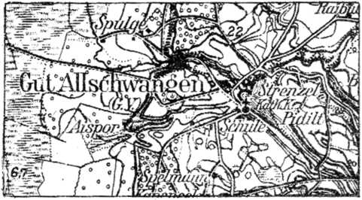

Alšvangas apkārtnes plāns. Mērogs 1: 50000.

Dižgabalkalna virsējais plakums 22 in. plats un 54 m. garš elipses veidā. Terases platums ap 9 m. un tā sākas 3—4 m. zemāk par plakumu. Mitņu slānis kā plakumā tā arī terasē ap 2 m. dziļš. Tas satur ogles, trauku atliekas un bronzas gabaliņus. Kalna ziem.-rietumu stūris nopostīts granti grābjot, bet citādi kalns uzglabājies neaizkārts.
Ļaudis melš, ka Dižgabalu kalnu esot vergu laikos licis sanest lielskungs Šverins un ka kalnā esot senāk caurums bijis. Kurzemes un Zemgales maršalam Johanam Ulricham Šverinam, Alšvangas īpašniekam no 1632. g. pieder Alšvangas novada vēsturē liela loma. Dzīvodams ilgāku laiku Polijā, tas tapis par līgavaini kādai daiļai polietei, kura solījusies iziet pie viņa par sievu tikai tad, kad tas pieņemšot katoļu ticību un padarīšot katoļticīgus visus savus ļaudis. No šā laika arī Alšvangas iedzīvotāji visi katoļticīgi un nēsā poliskus apģērbus līdz šai baltai dienai.
Vēstures dokumentos apvidus minēts 1230.g. kā A 1 i s w a n g e s, bet 1253. g. kā A 1 -s v a n g h e n.
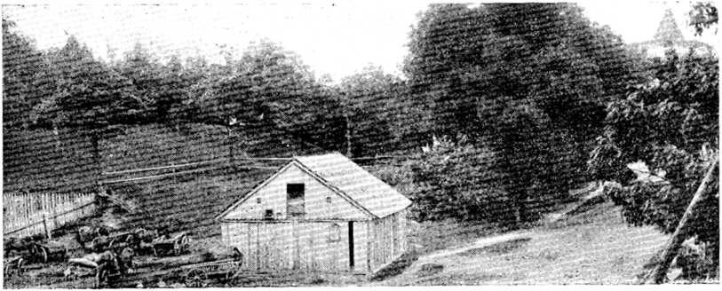

Alšvangas Dižgabalu kalns no rietumiem.

„PilskaIns“ pie Tigves muižas
12 kilometru no Veckuldīgas pilskalna; acimuts 307°
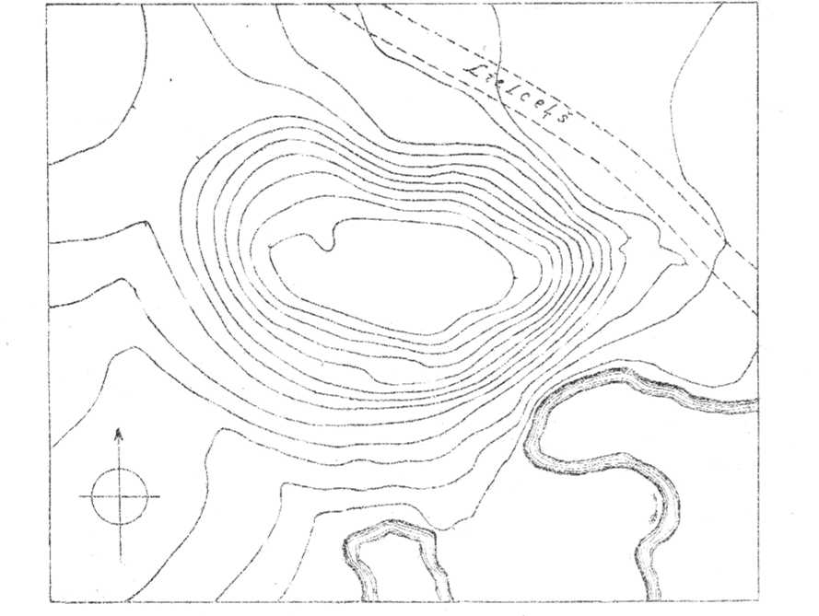
Uzmerojuma mērogs !: 1000; griezumu augstums - 1 m. Uzmērots 7. augusta 1922. g.
Sešpadsmitā verstī pa lielceļu no Kuldīgas uz Ventspili braucot, kreisā pusē ceļam, Zvele-jas strautiņa malā rāda kādu vietu, dēvētu par pilskalnu. Lielceļš slaidā līkumā iet gar pašu pilskalna piekāji. No ārpuses šis pilskalns ne-
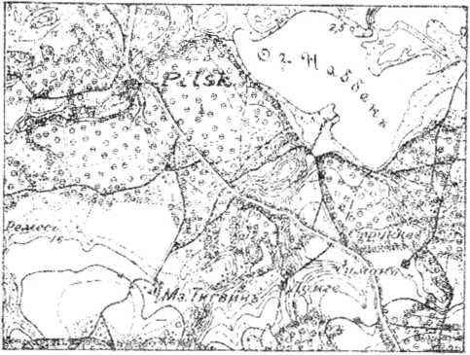

Tigves pilskilna apkārtnes plāns. Mērogs 1 :42000.

arko neatšķiras no pārējām mežu apaugušām smilšu kāpām, kas izrobojušas zemes virspusi plašā apkārtnē.
Tomēr tuvāk aplūkojot redzams, ka par pilskalnu sauktais kalns ir patiesi pilskalns, neraugoties uz to, ka grūti ieraugamas kādas mākslīgu rakumu zīmes. Vienīgi plakuma rietuma galā ir kautkas līdzīgs saplakušam uzbe-dumam, kurš ap pus m. augsts. Plakums 20 m. plats un 45 m. garš, iegareni apaļš savā izskatā. Pilskalna sāni upītes pusē 12 m. augsti, bet meža pusē to augstums sasniedz tikai 6 m.
Šis pilskalna tips ir maz apdzīvotos apvidos vairākkārt sastopams. Viņam līdzinājās pilskalni pie Puses, Strazdes Elkuzemes un Vec-sātiem. Niecīga zemju darba dēļ šie pilskalni uzlūkojami kā pārejas posms uz tiem pilskalniem, kuri uzglabājuši tikai nosaukumu bez kaut-kādām citām pilskalnu raksturojošām pazīmēm.
Tigves pilskalns sastāv no dzeltenas irdenas smilts, kura plakumā ap l1^ m. dziļi ir pelēka nokrāsojusies, sajaukta oglēm un trauku gabaliņiem. Trauku gabaliņi bez ripas taisīti, zvirgzdaini un neornamentēti. Teikas stāsta, ka pilskalnā esot apraktas zelta mucas. Cītīgi zelta meklētāji tāpēc izrakuši pilskalna plakumā vairākas bedres. Cita teika pauž parasto nostāstu par caurumu un pīli, kas izpeldot upītē.
Pilskalna tuvumā esoša tagadējā Tigves muiža minēta 1230. g. kā P y g a w a s, bet 1253. gada dokumentos kā T y g w e.
Pirmoreizi šo pilskalnu aprakstījis A. v. Raisons 1869. g. (Kuri. Sitz. Ber.)
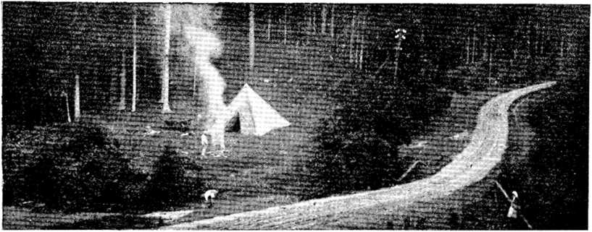

Tigves pilskalns no austrumu puses.

„Pilskalns“ pie Lagzdines muižas
22 kilometri no Veckuldlgas pilskalna; acimuts 323°
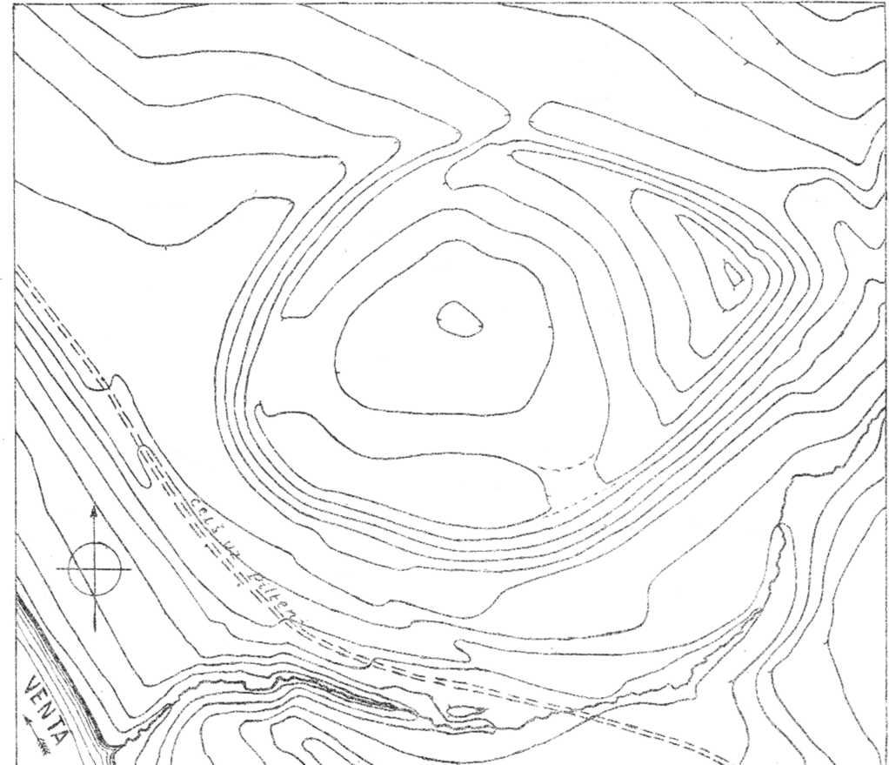
Uzmerojuma mērogs 1:1000; griezumu augstums = 1 m. Uzmērots 20. augustā 1922. g.
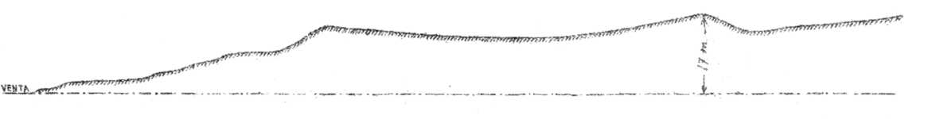
Pie Lagzdines Tāšu mājām, Ventas labā pusē tur, kur mazs strautiņš, saukts par Pils-valku, izgrauzdams krastu ietek Ventā, atrodas rokām samests kalns, par pilskalnu dēvēts.
Šis pilskalns ierīkots gandrīz līdzenā vietā, tikai dienvidus pusē kaut cik izmantojot Pils-
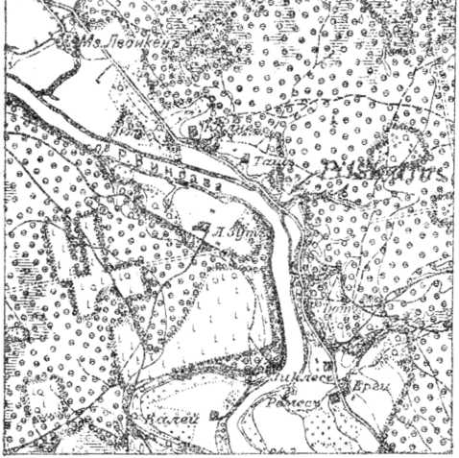

Lagzdines pilskalna apkārtnes plāns. Mērogs 1:42000.

valka un Ventas lēzenos krastus. Kā tas šādos gadījumos parasts, pilskalna plakums ir veidots ar ieleju vidū, jo samērā līdzenā vieta pieļauj tikai šādu pilskalna veidu.
Iedobtais plakums izbeidzas ar diezgan stāvām kalnmalām, kuras uzpildītas caurmērā
4 m. augstu. Tikai plakuma austruma gala malu augstums sasniedz 6 m. Vērojams, ka gar šo augstāko vietu gājusi senā pils ieeja. Jaunākos laikos radies braucams ceļš plakuma ziemeļpusē, kur šim nolūkam pārrakts uzbedums un aizbērts lēzenais grāvis. Pilskalna plakumā ir iekopta druva un ceļš bijis vajadzīgs lauku darbiem. Plakuma zemākā vieta, kas atrodas gandrīz pilskalna vidū, stāv 7 m. zemāk par savu augstāko malu. Mitņu slānis pāri par pusmetru biezs un satur pelnus un ogles.
Tāds pats mitņu slānis redzams apkārtējos laukos. Ziemeļos pilskalnam sākas nepārtraukts mežs. Vispār sakāms, ka apvidus, kurā novietots pilskalns, ir mežains un smilšainu zemi. No šejienes sākot Venta sāk tecēt pa neauglīgu, zemu un slapju apvidu, kas dažu desmit kilometru platā joslā apņem visu Kurzemes jūrmalu. Lagzdines pilskalns ir pēdējā apcietinātā vieta uz ērta ūdens ceļa, kāds ir Venta. Ša1 rajonā viņš ir par Ventu valdošs, jo no pilskalna atklājas plašas izredzes uz Ventas ūdeņiem augšup un lejup.
Teika stāsta, ka Lagzdines pilskalnā senāk stāvējusi Piltene, kas tagad atrodas 8 kilometrus ziemeļ-rietumos. Kurzemes dalīšanas dokumentos Piltene nav minēta, bet Lagzdini varētu attiecināt uz Vindas apgabalā minēto Lesseden 1253. g. Vēlākos dokumentos no 1280. g. šī pate vieta uzrakstīta: Laxdienen.
Lagzdines pilskalna tuvumā, Zīkļu māju laukos ir senkapi, kas satur bronzas rotas lietas. Daži atrasto lietu eksemplāri nodoti Etnogrāfiskām muzejam Rīgā.
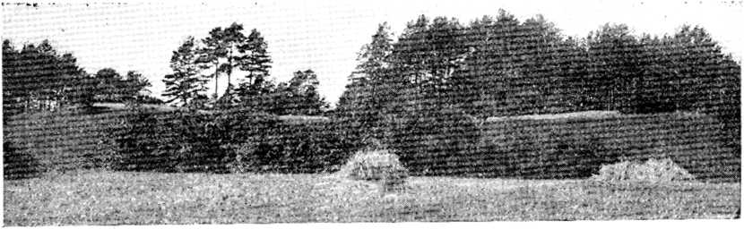
„Pilskalns“ pie Slēkas muižas
13 kilometri no Veckuldīgas pilskalna; acimuts 332°
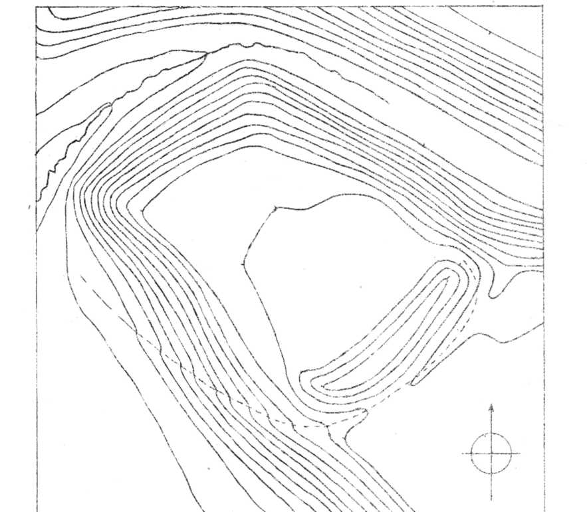
Uzmerojuma mērogs 1:1000; griezumu augstums = 1 m. Uzmērots 18. augustā 1922. g.
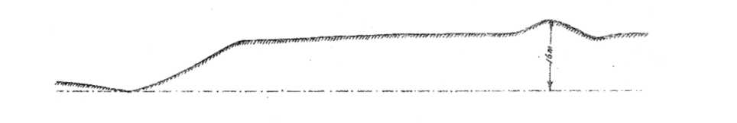
Vācu topogrāfiskās kartēs kāda vieta, kas atrodas Ventas labajā krastā, trijus kilometrus lejup no Abavas ietekas, apzīmēta „Burgberg“. Šī vieta nesaskanēja ar līdz šīm apzinātām pils-vietām. Pārceļoties Ventas labā krastā pie Slē-kas, pa meža ceļu 1922. g. augustā devāmies
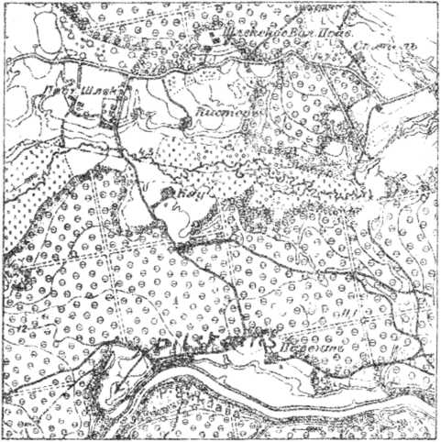
šo vietu uzmeklēt. Izrādījās, ka kartē apzīmētā vieta atrodas Ventas labajā krastā 60 soļu no ūdens. Visapkārt tai purvi un smilšaini meži, kas šaī vietā apklāja abus Ventas krastus daudz kilometru apkartnē, vienīgās tuvākās mājas bij P a v e n tas, kuru zeme šaurā joslā izstiepta starp Ventu un mežu. Paventu māju saimniece, 70 g.
veca sieva, mums sniedza dažas ziņas par meklējamo pilskalnu. Tā stāstīja, ka viņas māju zemē esot gan kāda vieta, saukta „Balles placis". Tur tagad izrīkojot izpriecas. Šo vietu senāk saukuši par pilskalnu, bet tagad šis nosaukums esot maz pazīstams.
Tuvāk apskatot redzams, ka pilskalns ierīkots uz zemes raga starp Ventas stāvo krastu un nelielo Valciņa gravu, kas tam blakām. No trim pusēm stāvām malām ierobežotais plakums ziem.-austr. pusē norobežots ar 3 m. augstu uzbedumu un seklu grāvi. Gandrīz četrstūrainais plakums 10 m. augstāks par Ventmalas pļavu un gravu, kas tam apņem rietumpusi. Pilskalns samērā liels un tipisks, bet ar gluži niecīgu mitņu slāni, kurā bez augu trūdiem sastopamas sīkas oglītes. Liekas, ka šis apcietinājums bijis lietošanā neilgu brīdi un pēc tam pamests.
Šim pilskalnam ieeja neparastā pusē. Ceļš sākas no pļavas, tad paceļas uz augšu gar kalna dienv.-austr. malu, iet pa uzbeduma grāvi un izbeidzas aizlocīdamies gar uzbeduma ziem. galu. Šaī uzbeduma galā ieeja reti sastopama citos līdzīgos pilskalnos. Jaunākā, „Balles plača" vajadzībām ierīkotā ieeja iz uzbeduma dienvidu galā, kur ierīkotas pakāpes.
Varētu domāt, ka uz šo pilskalnu zīmējas 1252. g. dokumentos Bandavas novadā minētā Payulden jeb Pauelden, jo līdzīgā vārdā saucas tuvējās Paventu mājas. Domājams, ka uz šo pašu vietu zīmējas arī vēlākos dokumentos minētā Pawenzeme.
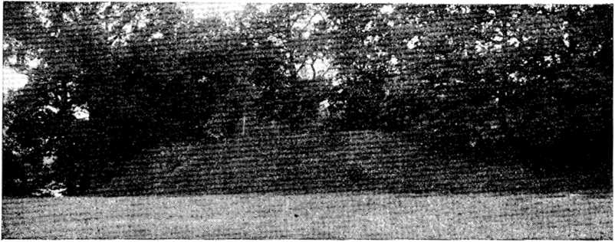
„Pilskalns“ pie Popes muižas
46 kilometri no Veckuldlgas pilskalna; acimuts 351°
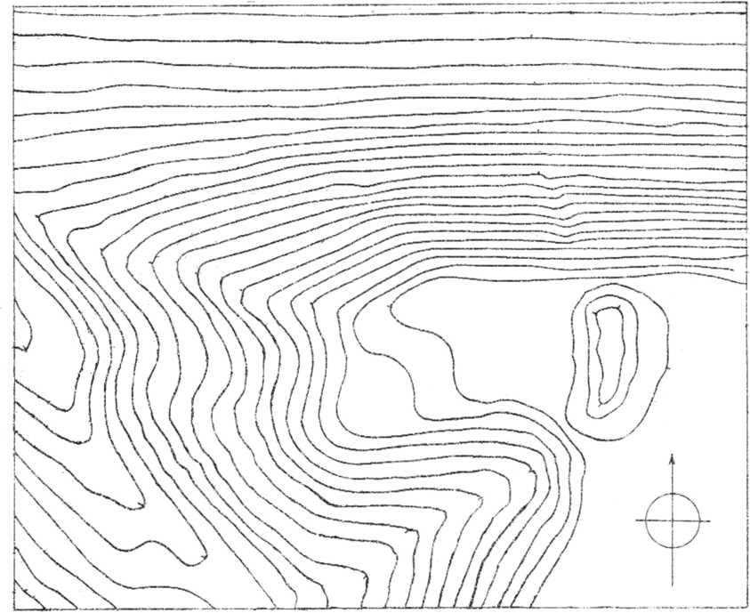
Uzmerojuma mērogs 1:1000; griezumu augstums = 1 m. Uzmērots 20. maijā 1923. g.
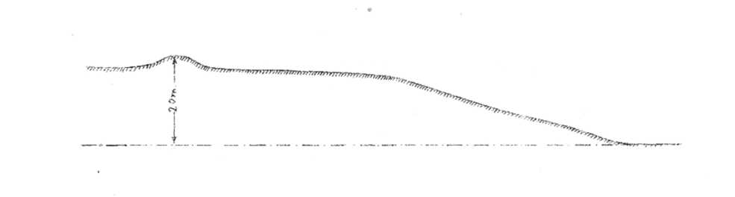
Popes muiža atrodas Ventspils apriņķī 20 kilom. austrumos Ventspilij. Apvidus mežains un purvains, kā tas parasts ap Kurzemes jūrmalu. Tikai Popes muižas lauki šaī zemkopībai maz noderīgā apvidū sastāv no mālainas zemes, kas jau sen gadus pārvērsta iekoptos laukos
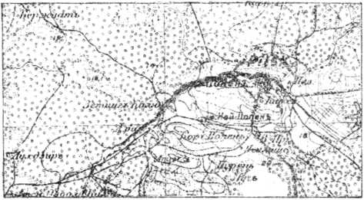

Popes pilskalna apkartnes plāns. Mērogs 1 : 84000.

Vienu kilometru rietumos muižai augstie Popes muižas lauki izbeidzas ar 25 m. augstu krauti, no kuras rietumu virzienā atdalas vel kāds kalna rags. Šis pēdējais izmantots apcietinājuma ierīkošanai, parastā kārtā uzbedot no dabas neaizsargato pusi. Uzbedums, kurš atrodas plakuma austrummalā ir 3 m. augsts un laikus izbeidzas dienvidos atstādams ērtu ieejas vietu. Pilskalnam vājš mitņu slānis, kā visiem citiem līdzīgos apstākļos esošiem Kurzemes pilskalniem.
1869. g. šo pilskalnu apmeklējis Raisons un aprakstījis Kurzemes Literatūras un mākslas biedrības sēžu ziņojumos. Viņš domā, ka pilskalna rietrumpusē esošas 2 astes esot mākslīgi radītas. Tomēr 1877. gadā pilskalnu apskata Dorings un apgalvo, ka „astes“ esot gluži dabīgas kalnmalas. Tā tas arī patiesi ir, jo izņemot uzbeduinumu, ar kuru norobežots pilskalns austrumos, visas pārējās kalnmalas atstātas nepārveidotas.
Dorings apraksta arī veco liepu, kas vēl tagad aug pašā plakuma vidū un aku, kura skaidri vēl bijusi redzama, kaut gan aizbērta ar ķieģeļu gružiem.
Par šo aku apkārtējie iedzīvotāji stāstīja sekošo: Pilskalna vidū senāk caurums bijis. Kad tur svieduši iekšā akmeni, tad pagājis labs laiciņš, kamēr noskanējis. Muižas kalps Vilistris 50. g. atpakaļ esot iesējis virvē kaķi un ielaidis caurumā, bet kad virvi izvilcis, kaķa vairs neatradis. Muižas mūrnieks Jansons, kas vēlāk pakāries, tas uz kungu rīkojumu 26 g. atpakaļ esot caurumu aizmūrējis.
i923. g. šo vietu apmeklējot, nekādas cauruma pazīmes vairs nebij saskatāmas.
Popes pilskalna apkārtnē esošās arķeolo-ģiski ievērojamās vietas apraksta Bielensteins 1869. g. (Mag. XIV., 2. 140).
Pope minēta Balduina dokumentā 1230. g.
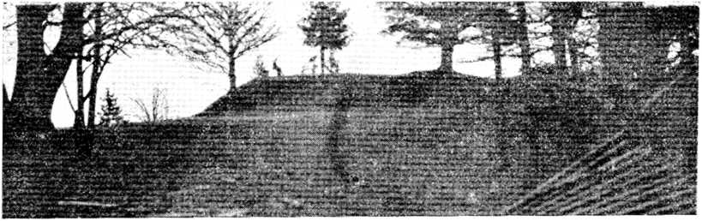

Popes pilskalna plakums un uzbedums no rietumu puses.

„Pilskalns“ pie Padures muižas
7 kilometri no Veckuldīgas pilskalna; acimuts 352°.
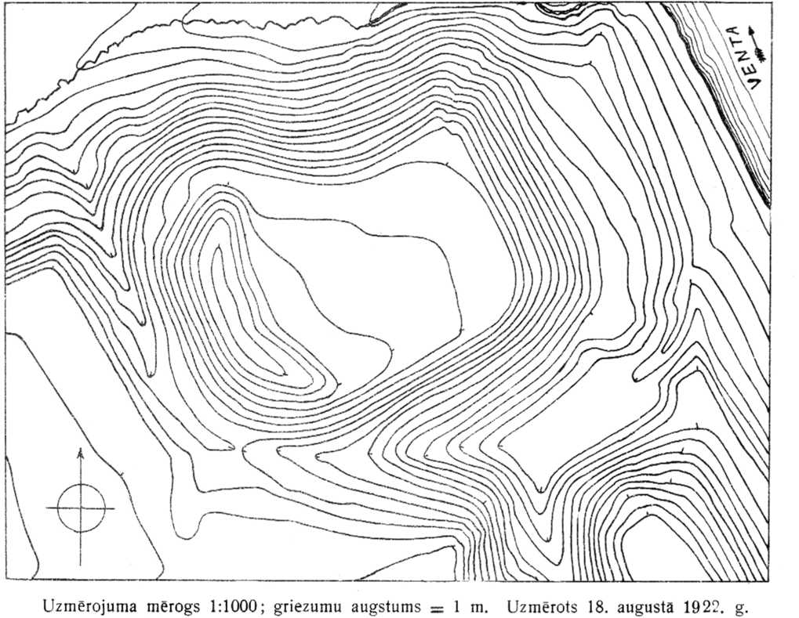

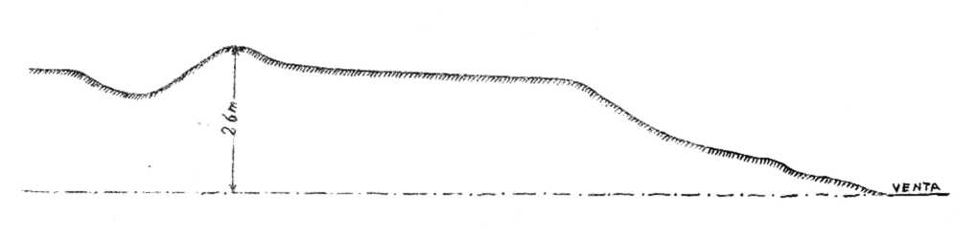

Padures pilskalna šķērsgriezums no austrumiem un rietumiem. Mērogs 1:1000.

Ventas malā, astoņus kilometrus lejpus Kuldīgai, senāk atradās Pilskalna mājas, kuras tagad nojauktas. Starp šām un Beltu mājām Ventas kreisā krastā ir vieta, saukta Pilskalns, kuru atzīmē arī Bielensteins (Mag. XIV). Tomēr v. Lovis sarakstītajā Burgenlexikon‘ā šis pilskalns nav uzņemts.
Pie padures Beltu mājām esošais pilskalns ierīkots starp divām gravām, kas šķērso Ventas stāvo krastu. Pa ziemeļpusē esošo gravu strauji tek ūdens no apkārtējiem purviem, bet dienvidus pusē esošā grava izbeidzas divās nozarēs turpat Beltu laukos. Rietumu pusē starp abām gravām esošais plakums norobežots no apkārtējā līdzenuma ar 4 m. augstu uzbedumu un tikpat dziļu grāvi. Uzbedums savā ziemeļpusē piepēŠi izbeidzas neaizsniegdams gravas malu un atstādams uzejas vietu parastā pusē.
Šā pilskalna malas ļoti stāvas un vienādas^ 19-25 m. augstas. Ventas pusē kalnmalai ir terase, kas radusies šo malu izrokot vajadzīgā stāvumā.
Pilskalna plakums, kurš klāts ar vairāk ka 2 m. biezu mītņu slāni, tiek dažus gadus jau arts. Mītņu slānī atrodam trauka gabalus, ogles un kaulus, Tāpat pilskalna priekšā esošo lauku apklāj dziļa ogļaina melnzeme.
Teikas stāsta, ka šai pilskalnā nedrīkstot neviens gulēt. Kas tur apguļoties, to nosviežot zemē. Reiz viens pieguļnieks neklausījis un kalnā apgulies, bet atmodies zemē nosviests Kalnā senāk esot caurums redzēts
Vienu kilometru augšpus Ventai, krasta smilšakmenī ir izdrupusi ala. Reiz alā iesvieduši suni, bet tas izpeldejis Ventā laukā. Divus kilometrus no pilskalna, pie skolas nama, esot senkapi ar bronzas lietām.
Padures pilskalns ir labi uzglabajies un ļoti tipisks kuršu apcietinājuma eksemplārs. Viņa mītņu slāņa arķeoloģiska izpētīšana sola noskaidrot daudz valdzinošu jautājumu par kuršu pilskalnu vecumu, apbūvi un iemītniekiem. Tāpēc arķeologiskā kuršu apcietināto vietu sistemātiskā apstrādāšana būtu sākama no šejienes
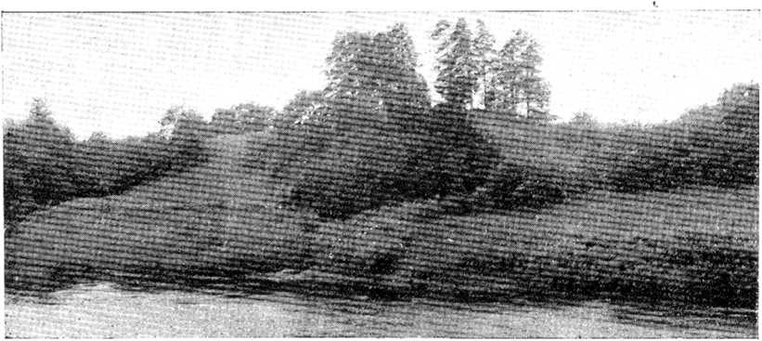

Pždures pilskalns no austrumu puses.

Pilenes.

Apmeklējot Kurzemes pilskalnus, bieži nācās sastapt vietas, kuras tautas mutē gan tika sauk. tas par Pilskalniem, P i 1 e n ē m, Pi ltenēm un tamlīdzīgi, bet kurām nebija nekādu pazīmju, kas liecinātu, ka šeit ilgāku laiku būtu uzturējies vai apcietinājies cilvēks. Šām vietām nebija gluži nekādu grāvju vai uzbedumu un trūka arī īstajos pilskalnos atrodamā mītņu slāņa. Vienīgi nosaukums norādīja, ka minētām vietām varbūt bijusi tautas pagātnē kāda loma, kas kaut arī īsu brīdi, tomēr līdzinājusies īsto pilskalnu uzdevumiem. Rīmju kronists zin pastāstīt, ka 1285. gadā, kad Aizkraukles un Kokneses pilskungu karaspēks uzbrūk leišiem, kas atgriežas mājup no sirojuma pa bis-kapa zemi, leiši visapkārt sev un zirgiem bij salaiduši kokus (gehowen einen Hagen). Bet vācu or-deņbrāļi pēc niknas cīņas tomēr ielauzušies šaī aizcirtumā un nokāvuši sešdesmit pagānus.
Šāds aizcirtums jau lielā mērā īzpildījis pilskalna uzdevumus un pate vieta ne bez iemesla varēja iegūt tautas mutē pilskalna vārdu. Protams, nav izslēgtas arī citādas varbūtības par zemāk pievesto vietu vārdu izcelšanos. Tomēr, laī atšķirtu šos nezināmu iemeslu dēļ par pilskalniem u. tml. dēvētas vietas no pilskalniem ar skaidri samanamām apcietinājumu zīmēm, sauksim pirmās par p i 1 e n ē rn, attiecinot šo vairākkārt sastopamo nosaukumu uz veselu pilskalnu grupu. Dažas no pileņu rindā ievietotam vietām būtu sīkāki pārmeklējamas, cerībā atrast tomēr kādas apcietinājuma zīmes. )
1. 57° 22‘ 35“ — 8° 9‘. Desmit kilometrus ziem. riet. Pusenieku muižai ir mājas sauktas par P i-liniem. Šo vietu vispirms uzrādījis Dr. A. Bielensteins (Mag. 14,2), bet vēlāk pieminējis arī von Lovis (Burgenlex., 33.) ar piezīmi, ka mājas senāk saukušās par Pilskalniem. Tomēr tas nesaietas ar patiesību, jo vecum-vecie šo māju iemītnieki un saimnieki to noliedz, von Lovisam Pilskalna nosaukums vajadzīgs kaut kādas dīvainas teorijas radīšanai par „Trojaburg*. Šim nolūkam tas sagroza daudzas faktus. (Jahrbuch der Vereinig. fūr Heimatkunde 1911 1912.). Minēto māju ap. kārtnē nav atrodamas nekādas mītņu slāņa vai zemju darbu atliekas, kas uzrādītu apcietinātu vietu, pēc kuras vairākkārt meklēts. Mājas atrodas mālainā krantē, kas uzglabājusies no kādreizējā jūras krasta. Apkārtne purvaina un mežaina.
2. 57°, 21‘ - 7°, 23‘. Divi kilom. ziemeļos Vandzenes muižai pie dzirnavu ezera kādu lauku sauc par pilskalnu. Lauks 2 hektāri liels, līdzens, bez kādiem apcietinājumu grāvjiem un uzbedu-miem. Arot atrasti akmeņa pamati. Stāsta, ka šeit esot stāvējusi senākā Vandzenes muiža. Vieta uzdota v. Lovis Burgenlex. 33 lp.
3. 57° 10‘ — 8° 12‘. von Lovis savā Burgenlex. 33 lap. p. reģistrējis pie Slēkas Pilskalnu mājam Usmas ezera rietumkrastā apcietinātu vietu. Mājas, dēvētas par Pilskalniem šai vietā un tuvākā apkārtnē nav, bet apzīmētā vietā gan atrodas P i 1 s g a ] u un puskilom. tālāk V i 1 s k a 1 n u mājas. Pilsgaļu māju saimnieks savos laukos rādīja vietu, kur, runājot, esot pils apgrimusi. Arot atrodot pa ķieģelim, bet citu atradumu neesot. Trūkst parasto pilskalna pazīmju. 6 kilom, austrumos no aprakstītas vietas, pie C i r k a I n u muižas ir senkapi ar bronzas lietam.
4. 57° 9‘ — 8° 8‘. Vienu kilometru dienvid-rietumos Usmas baznīcai; ezera austrumu krastā atrodas kalns, kurš pa daļai ūdens noskalots. Šo kalnu dēvē pa Gooskalnu, pilskalnu un pēc Bielensteina ziņām arī par D i ž k a 1 n u. Kalnā izrok zaļi vāpētus krāsus podiņus un ķieģeļus. Stāsta ka šeit stāvējusi pirmā Usmas muiža. Rakumu un mītņu slāņa nav. Reģistrējis Bielensteins (Mag. 14;2) un v. Lovis (Burgenlex.).
5. 57° 2‘ — 8° 6‘. P i 1 s k a 1 n s pie Medaiķu mājām, 6 kiiom. dienvid-rietumos Rendas muižai Jau viņa reģistrētājs Bielensteins norāda, ka šim pilskalnam nav uzbedumu, grāvju vai citu kādu mākslīgu apcietinājumu. Tas atrodas mežiem un purviem aizaugušā apvidū un uti sastāv no dzeltenas smilts, kurā nav kulturslāņa. Kalns apaudzis biezu skuju mežu.
6 56° 58‘ — 7° 54‘. P i 1 s k a 1 n s 3 kilometri ziem.-austr. Kabiles muižai pie Drāku mājām. Starp slapjām pļavām tur atrodas dažus metrus augsts lēzens uzkalniņš, kurā ierīkoti kapi. Vieta nav raksturīga pilskalnam. Teika stāsta, ka pie Drāku mājām senatnē notikusi kāda liela kauja Pilskalnu atzīmējis pirmo reizi Bielensteins (Die Grenzen, 184).
7. 56° 51‘ 30“ — 739‘ 40 ‘. Divus kilometrus ziemeļos Plāņu muižai Imules kreisā krastā pie Venteru mājām, pļavu vidū atiodas 17 mtr. augsts apaļš kalns, saukts par Pilskalnu. Kalnam n a v plakuma vai citu kādu pazīmju, kas liecinātu, ka tur kādreiz uzturējies cilvēks. Pilskalnam no dabas ļoti stāvas malas un tas apaudzis skujkoku mežu. Zem sūnainas velēnas nav gluži nekāda mītņu slāņa. Savu nosaukumu tas ieguvis neparastā stāvuma un novietojuma dēļ. Dr. Bielensteina pagatavots modelis atrodas Jelgavas un Rīgas Etnogr. muzejos. 1922. g. izdarītais horicontaļu uzmē-rojums glabājās kara muzejā Rīgā.
8. 56° 45‘ — 7° 52‘. Dabīgs uzkalns, kurā nav ne vēsts no cilvēku roku darbiem vai mītņu slāņa. To sauc par Pilskalnu, tas atrodas Lutriņu M i z a i ņ u māju robežās un apaudzis skujkoku mežu. Vietu reģistrējis v. Lovis (Burgenlex. 31. lap. p).
9. 56° 41‘ — 8°. Trīsi kilometri dienvidos Lašupes muižai Cieceres kreisā krastā senāk atradušās Pilskalnu mājas. Ēkas kopš 30 gadiem nojauktas un zeme pievienota muižai. Nosaukums uzglabājies krievu topogrāfiskās kārtīs. Apvidu pārmeklējot nekādus apcietinājumus neizdevās atrast. Tuvumā ir gan kāds Āpšu kalns, bet tam nav nekā kopēja ar apcietinātu vietu.
10. 56° 39‘ — 8° 3‘. Māju vārds Pilenesjeb Piles. Pēc ievāktām iiiņām spriežot, apkārtnē nav apcietinātu vietu vai pilskalnu.
11. 56° 35‘ 30“ —8° 22‘. P i 1 s ka ln spie Imulu mājām, divus kilometrus dienvidos Lēņu muižai. Šī vieta nav tuvāk aplūkota, bet pēc ievāktām ziņām spriežot, var izrādīties par īstu pilskalnu
12. 56° 34‘ 15“ — 8° 32‘. Divi kilometri ziemeļ-austrumos Mazdzeldes muižai pie Tuļču mājām; dziļā mežā kādu kalnu sauc par Pilskalnu. Kalnam lēzenas malas un nav mītņu slāņa.
13. 56° 34‘ — 8° 38‘. P i 1 e n i e k u mājas, kuru dārzā vēl neizpētītas akmeņa celtnes atliekas.
14. 56° 32‘ 30“ — 8° 42‘. P i 1 e n e s kalns 3 kilom. ziem. riet. Nodegu muižai, L e j n i e k u māju un Vārtaju mazmuižas tuvumā. Līdzena vieta mežā, bez kādām apcietinājuma zīmēm un bez mītņu slāņa. Reģistrējis v. Lovis (Burgenlex. 35 lp.) un vedis šo vietu sakaros ar Rīmju kronikā tni. neto Wartach. Kronikā minētā senču pils vieta atrodas pie citas Vārtaju muižas Virgas tuvumā.
Tuvējā „Misiņkalnā“ vēl neizpētītas ugunskapenes.
15. 56° 33‘ — 8° 48 . „P i 1 s k a 1 n s* 1 kilometru ziem.-rietumos Krotes muižai. Šī ir augsta bet lēzena vieta muižas laukos. Pilskalnam iet pāri lielceļš no Ilmajiem uz Tadaiķiem. Nav redzami nekādi apcietinājumi. Apzinājis Bielensteins (Die Grenzen, 223.).
16. 56° 27‘ 20‘‘ — 8° 43‘. „P i 1 s k a 1 n s“ 3 kilometri ziem.-austrumos Priekules muižai Ķerru mājas zemē. Cilvēka roku neizveidots pakalns. Mītņu slāņa nav. Reģistrējis v. Lovis.
17. 56° 23‘ 40“ — 8° 38‘ 30“. „ Pilskalns” pie Biržumuižas 3 kilom austrumos Maz-gramzdas muižai. Neliels kalniņš, kas norakts smiltis grābjot. Reģ. Bielensteins, Die Grenzen 230 1. p.
18. 56° 17- 40“ - 8° 48“. „Pilskaltis“ robežupes A p s e s labā krastā, blakam Virbaļu dzelzsceļa stigai. Vieta ir 4 m. augstāka par apkārtējām pļavām bet nav izveidota tā, kā pie īstiem pilskalniem parasts. Mītņu slāņa trūkst. Virspuse padaļai izrakņāta kartupeļu bedrēm, Plans uzņemts 1886. g nobar. Noldes. Uzmērojums Kara muzejā Rīgā.
19. 56° 17‘ — 9° 7‘. Mežsarga mājas P i 1 e n i“. Tuvāku ziņu trūkst.
20. 56° 20‘ — 9° 1‘. Bārtas upes labā krastā ziemeļos baznīcai atrodas kapi. Šos kapus veci ļaudis sauc par Pilskalnu. Miroņus apbedot uzraktas bronzas rotas lietas. Ārpus kapsētas vēl uzglabājušās dažas ugunskapenes. Pilskalnam trūkst parasto pazīmju. (Biel., Die Grenz. 216. 1. p.).
21. 56° 21‘ — 8° 58‘. P i 1 e n u inajas 3 kilometrus austrumos Bārtas muižai. Pilskalns tuvumā vēl nav atrasts.
22. 56° 32‘ 20‘‘ — 9° 15‘. Pi lenu mājas Liepājas ezera galā, lielceļa malā, tai vietā, kur krustojas dzelzsceļu stigas, kas nak no Aizputes un Priekules. Šai vietai nav uzbedumu un grāvju. Mītņu slānis neizzināts.
23. 56° 35‘ — 9° 18‘. Tosmares ezera rietumkrastā Dr. Fr. Krūze savās 1842. g. iznākušas grāmatas „Necrolivonica“, 61 tabeles kartē atzīmējis vietu sauktu „P i 1 s k a 1 n s Vēlākie reģistrētāji šo vietu nav uzņēmuši pilskalnu sarakstos, jo nosaukums ir zudis no ļaužu atmiņas. Uzrādītā apvidū esošām smilšu kāpām nav pilskalna pazīmju
24. 56° 44‘ 33“ - 8° 43‘ Lažas kapi 2 kilometrus ziemeļos Aizputei. Šo vietu sauc arī par P i 1 s k a Inu, bet tas ir gluži dabīgs savrup stāvošs pakalns. Kapu neaizņemtās vietas mītņu slāņa nav. Uzmērojums glabājas Kāja muzejā, Rīgā. Kalnu plašāki aprakstījis Dr. A. Bielensteins sakarā viņa meklēto „Lassen“ (Mag 14,2 un Die Grenzen 212). Apraksts tendenciozs.
Turpat tuvumā, pie Lažas muižas, kur Kazdangas lielceļš paceļas upītes krastā, ir vēl kāda cita vieta, saukta par pilskalnu. Arī šeit nav nekāds apcietinājums.
25. 56° 45‘ — 8° 33“. Vienu kilometru dienvidos Atmatas mazinuižai, divu strautiņu sateka kādu vietu dēvē par Pilskalnu. Pēc ievāktām ziņām, šai vietai nav nekā ievērojama.
26. 56° 57‘ 20“ — 8° 32‘. Austrumos Ivandes Vecmuižai, upītes malā kādu uzkalnu dēvē par Pilskalnu, Mītņu slāņa un aprakumu nav. Kalnā mērnieks R u b u 1 i s atradis zobeņa fragmentu, kurš novietots Etnogr. muzejā.
27. 56° 57’ 30” — 8° 46’. Trijus kilometrus dienvidos Alšvangas muižai mājas „Piles*. Pilskalns tur nav apzināts un tuvāku ziņu trūkst.
28. 57° 2—8° 36‘. Trijus kilometrus ziem.-riet. Ēdoles muižai pie P u j algu mājām mežavidū kāds kalns tiek dēvēts par Pilskalnu, Kalnmalas mākslīgi neizveidotas. Mītņu slāņa trūkst. Kalnu reģistrējis un aprakstījis Bielensteins (Mag. XIV, 2.).
29. 57° 2‘ - 8° 30‘. Četri kilometri dienvidos Nabes muižai kalpu mājas Piles jeb Pil skal n i. Tagad nojauktas un viņu vietā uzceltās mājas saucās Lejas. Apcietināta vieta tuvumā nav atrasta. Reģ Bielensteins (Die Grenzen, 210),
30. 57° 8‘ -- 8° 34‘. Piltenes kalns pie Pa silciema. Tuvāku ziņu trūkst.
31. 57° 7‘ 30“ —33°. „P i 1 s k a 1 n s“ 3 kilometrus rietumos Slēkas muižai, Ventaslabā krastā, Karatavu kalnam blakus. Uzdevis Š n e i d e r s. Tuvāku ziņu trūkst.

Citas ka pilskalni reģistretas vietas.

Aiz gluži saprotamiem iemesliem līdz šim publicētos pilskalnu reģistros iekļuvušas ari vietas, kuram nav nedz pilskalna nosaukuma, nedz arī citas kādas Latvijas aizvēsturiskos pilskalnus raksturojošas pazīmes. 1922 g. vasarā šās vietas tomēr tika apmeklētas tāpat ka citi Kurzemē līdz šim apzinātie apcietinājumi. Kā pilskalni reģistrētās vietas uzskaitītas šeit tadā kartībā, kādā tas iespiestas Dr. phil. K. von Lovis of Menar vācu valodā sarakstītā grāmatā B u r g e n 1 e x ik o n. f u r A 1 t - L i v 1 a n d, Rīga 1922.
Tukuma apriņķī:
12) Degerhofsche Lustbergsspitze, . vom Walgumsee.
„Lustūžakalns‘‘. Apaudzis skujkoku mežu. Nosa ikumu ieguvis no paviljona, kas kādreiz šai vietā stāvējis. Apkārtnē valdošais augstums, bet nav pilskalns.
14) L'nter G r e n d s e n, Kuipe-Gesinde, 3 Werst von Weinschenken. Mitt. v. A. Bielenstein
Kuipju māju robežās ir uzkalns bez kād:i nosaukuma, kurš nelīdzinās pilskalnam. Šo vietu pirms gadiem apmeklējis skolotājs Bielensteins līdz ar skolēniem.
Talsu apriņķī:
2) Unter S a h r z e n ein Burgberg, jedoch ohne Volkstradicion.
Šeit domata vieta dažus simts soļus dienvidos Laidzes muižai, kur lielceļš uz Talsiem paceļas upītes krastā. Lielceļa labā pusē ir vieta ar vairākkārtīgiem pāraleliem grāvjiem. Nekas tomēr neliecina par pilskalnu.
3) Unter A s u p p e n, Beihof Trencen, am rechten Ufer des Waribenschen Badies, der in die Imul rnūndet.
Uzrādītā vietā pilskalns nav saklaušināms. Purvā gan kādu uzkalniņu saucot par Ragankalnu, un tur senāk kara laikos esot lopi bēdzināti. Domājams, ka uzdotā vieta zīmējas uz aizupes veco muižas vietu, kura pēc ļaužu nostāstiem atrodas pie Trencu muižas.
14) M i 1 z u k a 1 n s unter Nurmhuse n. Schwedenschanze ? Bielenstein, Mag.
14, 2, S. 99-100.
Šo vietu sīki aprakstījis Bielensteins, ka jaunaka laika radītu apcietinājumu. Par Milzukslnu to vairs nesauc, bet gan par „L a t v j u p i 1 i‘‘. Tā atrodas 3 kilom. austrumos Talsu pilsētai, pie Nurmužu ceļa.
15) Unter Valdegalen, 3 Werst sūdwestlich vom Schulhause, an einein Bāchlein.
Valdegales skola atrodas netālu no Laidzes muižas. Uzdotā vietā daudz dabīgu kalnu un gravu.
16) Am Ostufer des Usmaitenschen Sees liegt eine Wallburg.
Šeit laikam domāts tā sauktais Lielgabalu kalns, kuram sakari ar poļu kariem un princi ,Vloricu.
Ventspils apriņķī:
8) W a 1 1 e s k a 1 n s unter S c h 1 e c k, etwa U/a Werst oberhalb der Schleckschen Windauiāhre, links an der Mundung der Ragana-Baches.
Uzdotajā vietā atrodas kads šaušanas lauks ar dažus simts metru garu uzbedumu. Šaušanas laukumā atrastas flintes, revolveri un svina lodes.
10) Sihgatte-pils (Angermūnde), dabei die 2 Opferstātten S ī p o 1 k a 1 n s und Stieglekalns mit Grābern. Raison, Kuri. S.-B. 1859. S. 13 — 17. Bielenstein, Mag. 14, 2, S. 141. f.
Pie Zigates mājām 2 kilometri ziem. austr. Rindai atrodas Angermiindes mūra pils drupas. Ziņa par upuru vietām nesaietās ar patiesību.
Kuldīgas apriņķī:
5) Unter G a i k e n beiin Klone-Gesinde, am Alt-Sattikenschen Muhlenteiche.
Kloņu māju tuvumā uzdoto kalnu sauc par Stārku kalnu. Dabīgs kalns bez kādam apcietinājumu pēdām un bez mitņu slāņr.
11) Krievukalns unter Schrundenschen Pastorat am rechten Windau-Ufer.
12) Der Nabagukalns bei Hof Schrunden, linkes Ufer der Windau.
Šās vietas uzdod Bielensteins, kaut gan v. Lovis to nav atzīmējis. Teika stāsta, ka Krievu kalnā esot stāvējis krievu karaspēks un apšaudījis zviedrus, kas bijuši nocietinājušies Zviedru kalnā otrpus upei. Zviedru kalnā patiesi atrod svina lodes un tur redzams kads uzbedums.
Nabagukalns ir parastas grants bedres.
Ne viena no minētām vietām nav pilskalns.
11. Unter D i n s d o r f zdem Binse- und Dzelde-Bach und den Gesinden Kunde und Kalnig.
Uzdoto kalnu dēvē par Vēra kalnu. Tas ir gluži dabīgs mežu apaudzis kalns. Piekājē rāda akmeni, kuru tuvējo māju saimnieks iesaucis par Induļa kapu.
Aizputes apriņķī:
12) Unter Ordangen beim Schulhause an der Strasse nach Ussaiken. (Liegt irn Kreise Grobin.)
Pie nodegušā skolas nama atrodas „Gaiļakalns'‘, kurā, teika stāsta, esot nogrimusi pils. Bez šās teikas nekas cits neliecina par pilskalnu.
17) Unter Niegranden nahe vom Hofe, an der Mundung eines Bāchleins in die Windau.
Šai vietā atrodas vecā Nigrandas muižas vieta. Par pilskalnu šo vietu nesauc
22) M e r k e der Reimchronik unter Schloss Hasenpoth beim Strohkenschen Kruge. Bielens-t°in, Grenzen S. 223.
Grāmatas beigās piebilsts, ka Merķes atrašanas vieta vēl esot neizšķirts jautājums. Bielensteina Merķes kalns nav zem šāda nosaukuma uzdotā vietā atrodams. Apkārtnē pilskalna nav.
23) Birzegalve, jetzt Drabiņu kalns unter Schloss Hasenpoth. Bielenstein, Grenzen S. 222.
Bielensteins domā kādu pakalnu pie L a u g u ļ u mājām pilskalnu esam-
25) Unter E w a h d e n das alte 1 e v a d e n. Bielenstein, Grenzen, S. 222.
Kalngalā muižai ziemeļos atrodas kapliča ar uzrakstu vejrādītājam 1764. Visapkārt tam augsts gredzena veidigs zemju valnis. Šo vietu sauc par K a p-kainu vai Kapličas kalnu. Vecs valnis puskilometru garumā stiepjas no rietumiem uz austrumiem gar kapkalna dienvidiem. Šos zemju darbus vergu laikos esot licis izpildīt Ievades kungs.
28) Der Otar-Kalns (Othar-Berg) unter Zierau ? Trojaburg?
Šai apvidū ir tikai Auduru mājas, kuru tuvumā apcietinātu vietu nav, Mācītājā Watsona 1822 g. aprakstītā vieta pie Cīravas Ķ i n t u mājām no» postīta, jo visi akmeņi aizvesti. Kintu mājas pārceltas uz citu vietu. (Burgenlex. 130)
Liepājas (Grobiņas) apriņķi :
Z) Unter I 1 m a j e n, l1/® Werst vom Hof, a. d. Landstrasse n. Libau.
Šeit domāts pakalns, kas atrodas l&gt;/2 kilometrus rietumos Mazilmāju muižai. Šo pakalnu sauc par Pasijas k a 1 n u un tas nav nekāds pilskalns-
5) Unter M e d s e n, 10 Werst von Grobin. Bielenstein, Grenzen S. 224 Nr. 42.
Šo vietu Bielensteins atzimējis pie Medzes kroga. Tur esošo kalnu sauc par Z v i e d u kalnu. Redzama arī kādā zviedru tranšeja.
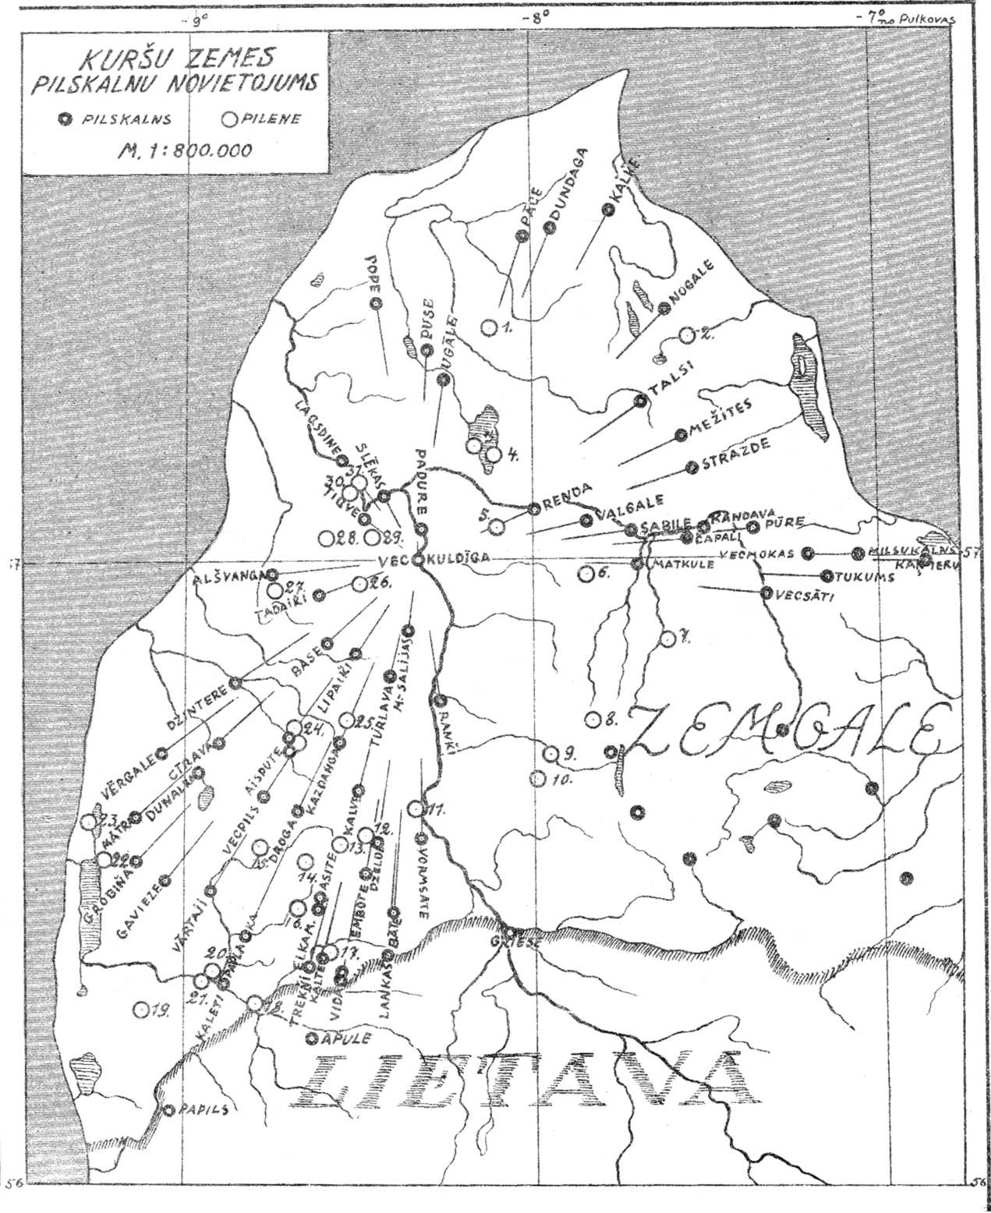

Svarigakās grāmatā iespiestās kļūdas.

12. lapp. 11. rindā no augšas kuldakas vietā jabūt kulda, kas
12. ,, 7. „ apakšas vārdu vietā jabūt vārdnīca
17. „ 1. „ „ „ 1:5000 vietā jabūt 1:1000
35. „ 1. „ „ „ 1:50000 vietā jābūt 1:25000
45. „ 2. ,, ,, augšas 58 vietā jābūt 68.

Saturs.

lap. p.
*

Šai nodaļā esošie ģeogrāfiskie gafumi skaitīti uz rietumiem no Pulkovas.

